PHỤ LỤC 01 – YÊU CẦU KỸ THUẬT
(Kèm theo E-HSMT gói thầu: Xây dựng hệ thống thông tin báo cáo của Bộ Y tế

CĂN CỨ PHÁP LÝ
1. Căn cứ các văn bản của Đảng:
- Nghị quyết số 57-NQ/TW ngày 22/12/2024 của Bộ Chính trị về đột phá phát triển khoa học, công nghệ, đổi mới sáng tạo và chuyển đổi số quốc gia;
- Kế hoạch số 02-KH/BCĐTW ngày 19/6/2025 của Ban Chỉ đạo Trung ương về phát triển khoa học, công nghệ, đổi mới sáng tạo và chuyển đổi số về việc thúc đẩy chuyển đổi số liên thông, đồng bộ, nhanh, hiệu quả đáp ứng yêu cầu sắp xếp tổ chức bộ máy của hệ thống chính trị;
- Quy định 05-QĐ/BCĐTW ngày 27/8/2025 của Ban chỉ đạo Trung ương về phát triển Khoa học, Công nghệ, đổi mới sáng tạo và Chuyển đổi số ban hành quy định về Mô hình liên thông số thống nhất, hiệu quả và quản trị dựa trên dữ liệu trong hệ thống chính trị.
2. Căn cứ các văn bản của Quốc hội
- Luật Công nghệ thông tin số 67/2006/QH11 ngày 29/6/2006;
- Luật An toàn thông tin mạng 86/2015/QH13 ngày 19/11/2015;
- Luật An ninh mạng số 24/2018/QH14 ngày 12/6/2018;
- Luật Viễn thông số 24/2023/QH15 ngày 24/11/2023;
- Luật Lưu trữ số 33/2024/QH15 ngày 21/6/2024;
- Luật Dữ liệu số 60/2024/QH15 ngày 30/11/2024;
- Luật Đầu tư công số 58/2024/QH15 ngày 29/11/2024;
- Luật Ngân sách nhà nước số 89/2025/QH15 ngày 25/6/2025;
- Luật Đấu thầu số 22/2023/QH15 ngày 23/6/2023; được sửa đổi, bổ sung bởi Luật số 57/2024/QH15 ngày 29/11/2024 và Luật số 90/2025/QH15 ngày 25/6/2025;
- Luật Dược năm 2016 và Luật sửa đổi, bổ sung một số điều của Luật Dược năm 2024;
- Nghị quyết số 193/2025/QH15 ngày 19/02/2025 của Quốc hội về thí điểm một số cơ chế, chính sách đặc biệt tạo đột phá phát triển khoa học, công nghệ, đổi mới sáng tạo và chuyển đổi số quốc gia;
- Nghị quyết số 198/2025/QH15 ngày 17/5/2025 của Quốc hội về một số cơ chế, chính sách đặc biệt phát triển kinh tế tư nhân;
3. Căn cứ các văn bản của Chính phủ, Thủ tướng Chính phủ
- Nghị định số 64/2007/NĐ-CP ngày 10/4/2007 của Chính phủ về ứng dụng công nghệ thông tin trong hoạt động của cơ quan nhà nước;
- Nghị định số 85/2016/NĐ-CP ngày 01/7/2016 của Chính phủ về đảm bảo an toàn hệ thống thông tin theo cấp độ;
- Nghị định số 09/2019/NĐ-CP ngày 24/01/2019 của Chính phủ quy định về chế độ báo cáo trong các cơ quan nhà nước.
- Nghị định số 73/2019/NĐ-CP ngày 05/9/2019 của Chính phủ quy định quản lý đầu tư ứng dụng công nghệ thông tin sử dụng nguồn vốn ngân sách nhà nước; Nghị định số 82/2024/NĐ-CP ngày 10/7/2024 của Chính phủ sửa đổi, bổ sung một số điều của Nghị định số 73/2019/NĐ-CP ngày 05/9/2019 của Chính phủ quy định quản lý đầu tư ứng dụng công nghệ thông tin sử dụng nguồn vốn ngân sách nhà nước;
- Nghị định số 73/2024/NĐ-CP ngày 30/6/2024 của Chính phủ quy định mức lương cơ sở và chế độ tiền thưởng đối với cán bộ, công chức, viên chức và lực lượng vũ trang;
- Nghị định số 74/2024/NĐ-CP ngày 30/6/2024 của Chính phủ quy định mức lương tối thiểu đối với người lao động làm việc theo hợp đồng lao động;
- Nghị định số 42/2025/NĐ-CP ngày 27/02/2025 của Chính phủ quy định chức năng, nhiệm vụ, quyền hạn và cơ cấu tổ chức của Bộ Y tế;
- Nghị định số 163/2025/NĐ-CP ngày 29/6/2025 của Chính phủ quy định chi tiết một số điều và biện pháp để tổ chức, hướng dẫn thi hành Luật Dược;
- Nghị định số 186/2025/NĐ-CP ngày 01/7/2025 của Chính phủ quy định chi tiết một số điều của Luật Quản lý, sử dụng tài sản công;
- Nghị định số 278/2025/NĐ-CP ngày 22/10/2025 của Chính phủ quy định về kết nối, chia sẻ dữ liệu bắt buộc giữa các cơ quan trong hệ thống chính trị;
- Nghị quyết số 04/2025/NQ-CP ngày 20/8/2025 của Chính phủ về tháo gỡ khó khăn, vướng mắc trong triển khai các dự án, nhiệm vụ ứng dụng công nghệ thông tin sử dụng nguồn vốn ngân sách nhà nước;
- Nghị quyết số 71/NQ-CP ngày 01/4/2025 của Chính phủ ban hành sửa đổi, bổ sung cập nhật chương trình hành động của Chính phủ thực hiện Nghị quyết số 57-NQ/TW ngày 22/12/2024 của Bộ Chính trị về đột phá phát triển khoa học, công nghệ, đổi mới sáng tạo và chuyển đổi số quốc gia;
- Nghị quyết số 214/NQ-CP ngày 23/7/2025 của Chính phủ về ban hành kế hoạch hành động của chính phủ về thúc đẩy tạo lập dữ liệu phục vụ chuyển đổi số toàn diện;
- Quyết định số 293/QĐ-TTg ngày 24/2/2020 của Thủ tướng Chính phủ ban hành bộ chỉ tiêu tổng hợp báo cáo định kỳ và báo cáo thống kê về kinh tế - xã hội phục vụ sự chỉ đạo, điều hành của Chính phủ, Thủ tướng Chính phủ;
- Chỉ thị số 09/CT-TTg ngày 23/2/2024 của Thủ tướng Chính phủ về tuân thủ quy định pháp luật và tăng cường bảo đảm an toàn hệ thống thông tin theo cấp độ;
4. Căn cứ các văn bản của Bộ, ngành
- Thông tư số 20/2017/TT-BYT ngày 10/5/2027 của Bộ Y tế quy định chi tiết một số điều của Luật dược và Nghị định số 54/2017/NĐ-CP về thuốc và nguyên liệu làm thuốc phải kiểm soát đặc biệt;
- Thông tư số 39/2017/TT-BTTTT ngày 15/12/2017 của Bộ trưởng Bộ Thông tin và Truyền thông về việc ban hành danh mục tiêu chuẩn kỹ thuật về ứng dụng Công nghệ thông tin trong cơ quan nhà nước;
- Thông tư số 38/2019/TT-BYT ngày 30/12/2019 của Bộ Y tế quy định chế độ báo cáo định kỳ thuộc phạm vi quản lý nhà nước của Bộ Y tế;
- Thông tư số 01/2020/TT-VPCP ngày 21/10/2020 của Văn phòng chính phủ quy định chế độ báo cáo định kỳ và quản lý, sử dụng, khai thác Hệ thống thông tin báo cáo của Văn phòng Chính phủ;
- Thông tư số 06/2020/TT-BYT ngày 07/5/2020 của Bộ Y tế về việc quy định hệ thống chỉ tiêu thống kê dược - mỹ phẩm;
- Thông tư số 25/2021/TT-BYT ngày 13/12/2021 của Bộ Y tế quy định chế độ báo cáo thống kê lĩnh vực dược - mỹ phẩm;
- Thông tư số 02/2021/TT-BTTTT ngày 21/6/2021 của Bộ Thông tin và Truyền thông về quy chuẩn kỹ thuật quốc gia về cấu trúc, định dạng dữ liệu phục vụ kết nối, tích hợp, chia sẻ dữ liệu giữa các hệ thống thông tin báo cáo trong hệ thống thông tin báo cáo quốc gia.
- Thông tư số 12/2022/TT-BTTTT ngày 12/8/2022 quy định chi tiết và hướng dẫn một số điều của Nghị định số 85/2016/NĐ-CP ngày 01/7/2016 của Chính phủ về bảo đảm an toàn hệ thống thông tin theo cấp độ
- Thông tư số 18/2024/TT-BTTTT ngày 30/12/2024 của Bộ Thông tin và Truyền thông Quy định lập và quản lý chi phí đầu tư ứng dụng công nghệ thông tin, thuê dịch vụ công nghệ thông tin;
- Thông tư số 004/2025/TT-BNV ngày 07/5/2025 của Bộ Nội vụ quy định mức lương của chuyên gia tư vấn trong nước làm cơ sở cho việc xác định giá gói thầu;
- Thông tư số 23/2025/TT-BYT ngày 28/6/2025 của Bộ Y tế quy định về chế độ báo cáo thống kê ngành y tế để phù hợp với mô hình chính quyền hai cấp;
- Thông tư số 43/2025/TT-BYT ngày 15/11/2025 của Bộ Y tế hướng dẫn chức năng, nhiệm vụ, quyền hạn và cơ cấu tổ chức của Trạm Y tế xã, phường, đặc khu thuộc tỉnh, thành phố trực thuộc Trung ương;
- Văn bản hợp nhất số 09/VBHN-BYT ngày 25/7/2025 của Bộ Y tế hợp nhất Thông tư quy định về quản lý mỹ phẩm;
- Quyết định số 671/QĐ-BTTTT ngày 26/4/2024 của Bộ Thông tin và Truyền thông về việc ban hành hướng dẫn xác định chi phí phần mềm nội bộ;
- Quyết định số 292/QĐ-BKHCN ngày 25/3/2025 của Bộ Khoa học và Công nghệ về việc ban hành Khung kiến trúc Chính phủ số Việt Nam, phiên bản 4.0.
- Quyết định số 1928/QĐ-BYT ngày 21/4/2023 của Bộ trưởng Bộ Y tế Ban hành Kiến trúc Chính phủ điện tử Bộ Y tế phiên bản 2.1 và Quyết định số 4152/QĐ-BYT ngày 31/12/2024 của Bộ trưởng Bộ Y tế Sửa đổi, bổ sung một số nội dung tại Quyết định số 1928/QĐ-BYT ban hành Kiến trúc Chính phủ điện tử Bộ Y tế phiên bản 2.1, phù hợp với Khung Kiến trúc Chính phủ điện tử Việt Nam, phiên bản 3.0, hướng tới Chính phủ số;
- Công văn số 598/VPCP-KSTT ngày 22/01/2020 của Văn phòng Chính phủ về việc hướng dẫn xây dựng, kết nối Hệ thống thông tin báo cáo của bộ, ngành, địa phương với Hệ thống thông tin báo cáo Chính phủ;
- Quyết định số 1354/QĐ-BYT ngày 25/3/2020 của Bộ trưởng Bộ Y tế công bố Danh mục chế độ báo cáo định kỳ thuộc phạm vi quản lý nhà nước của Bộ Y tế;
- Quyết định số 682/QĐ-BYT của Bộ trưởng Bộ Y tế ngày 28/01/2021 về việc ban hành nền tảng kết nối, chia sẻ dữ liệu LGSP của Bộ Y tế;
- Quyết định số 326/QĐ-BYT ngày 07/02/2024 của Bộ trưởng Bộ Y tế ban hành quy chế đảm bảo an toàn thông tin, an ninh mạng của Bộ Y tế;
- Quyết định số 2233/QĐ-BYT ngày 19/5/2023 của Bộ trưởng Bộ Y tế quy định quy chế tổ chức và hoạt động của Trung tâm Thông tin y tế Quốc gia thuộc Bộ Y tế;
- Quyết định số 2505/QĐ-BYT ngày 23/8/2024 của Bộ trưởng Bộ Y tế về việc giao Trung tâm Thông tin y tế Quốc gia xây dựng, quản lý, quản trị, vận hành, nâng cấp, phát triển, khai thác, bảo đảm an ninh, an toàn thông tin Trung tâm dữ liệu của Bộ Y tế;
- Quyết định số 2909/QĐ-BYT ngày 14/9/2025 của Bộ trưởng Bộ Y tế về việc phê duyệt nhiệm vụ và dự toán kinh phí mua sắm tài sản, trang thiết bị, thuê hàng hóa, dịch vụ công nghệ thông tin của các đơn vị sử dụng ngân sách thuộc, trực thuộc Bộ Y tế năm 2025;
- Quyết định số 3489/QĐ-BYT ngày 10/11/2025 của Bộ trưởng Bộ Y tế về việc điều chỉnh, bổ sung dự toán chi ngân sách nhà nước năm 2025;
- Căn cứ các văn bản pháp lý liên quan.

- ĐÁNH GIÁ SỰ TUÂN THỦ VỚI KHUNG KIẾN TRÚC TỔNG THỂ QUỐC GIA SỐ VÀ KIẾN TRÚC CHÍNH PHỦ ĐIỆN TỬ BỘ Y TẾ 2.1

Phù hợp với khung kiến trúc tổng thể quốc gia số
Hệ thống thông tin Báo cáo của Bộ Y tế được xây dựng phù hợp với Khung Kiến trúc Tổng thể Quốc gia số (ban hành theo Quyết định số 3090/QĐ-BKHCN ngày 08/10/2025 của Bộ trưởng Bộ Khoa học và Công nghệ).
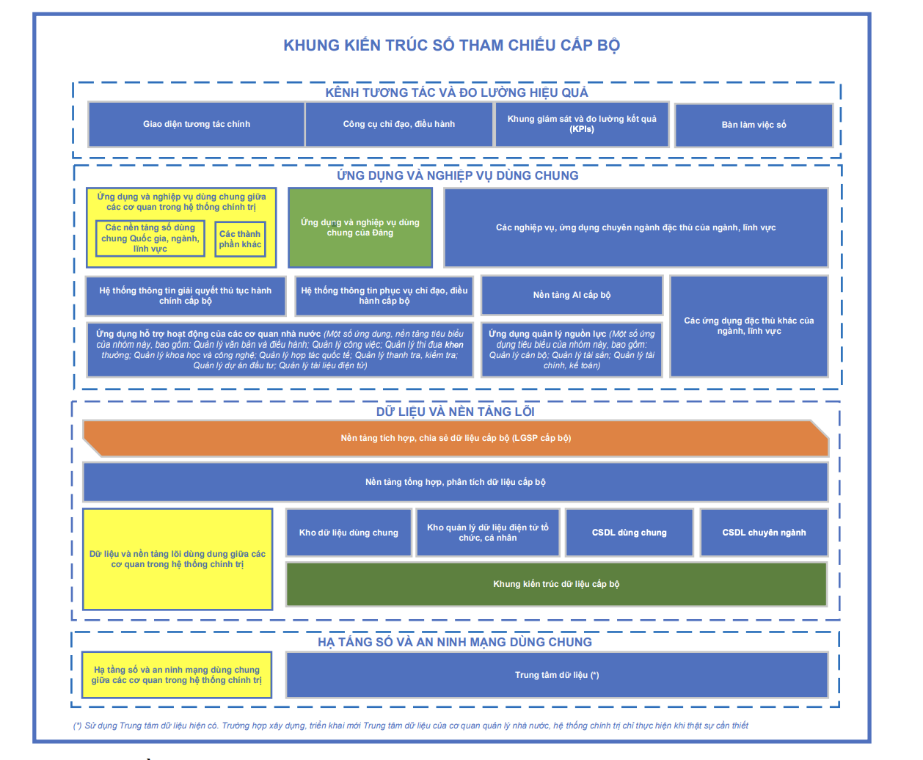
Hình 1 Khung kiến trúc tham chiếu cấp Bộ
Tại mục 3 Mô hình khái quát của Khung kiến trúc tổng thể quốc gia số đã nêu mục tiêu đầy đủ về hệ thống thông tin báo cáo bộ, cơ quan, địa phương, cụ thể như sau:
Hệ thống thông tin báo cáo quốc gia (bao gồm Hệ thống thông tin báo cáo Chính phủ và Hệ thống thông tin báo cáo bộ, cơ quan, địa phương): Là hệ thống được xây dựng hướng tới mục tiêu: Đơn giản hóa chế độ báo cáo trong hoạt động của cơ quan hành chính nhà nước; Bảo đảm cung cấp thông tin chính xác, đầy đủ, kịp thời, phục vụ hiệu quả công tác quản lý, chỉ đạo, điều hành của cơ quan hành chính nhà nước, người có thẩm quyền; Giảm gánh nặng hành chính trong tuân thủ chế độ báo cáo tại các cơ quan hành chính nhà nước, bảo đảm tiết kiệm thời gian, nhân lực thực hiện; Hệ thống báo cáo phải đồng bộ, thống nhất, bảo đảm cung cấp và truyền dẫn thông tin chính xác, đầy đủ, kịp thời, an toàn, phục vụ thiết thực, hiệu quả công tác quản lý, chỉ đạo, điều hành của cơ quan hành chính nhà nước, người có thẩm quyền; đồng thời, giảm tải gánh nặng hành chính trong tuân thủ chế độ báo cáo tại các cơ quan hành chính nhà nước.
Việc triển khai hệ thống phù hợp với khung kiến trúc theo các tiêu chí sau:
- Hệ thống được thiết kế theo kiến trúc mở, dễ kết nối và liên thông với hệ thống báo cáo của Chính phủ.
- Dữ liệu báo cáo được quản lý tập trung, đồng bộ và chia sẻ qua nền tảng tích hợp dữ liệu quốc gia.
- Hệ thống đảm bảo an toàn thông tin, bảo mật tài khoản và quản lý truy cập người dùng chặt chẽ.
- Hệ thống hoạt động trên hạ tầng điện toán đám mây của Bộ Y tế, giúp tiết kiệm chi phí và dễ mở rộng.
- Hệ thống được xây dựng có giao diện thân thiện, dễ sử dụng cho các cơ quan, đơn vị và đơn vị y tế địa phương.
- Việc đưa vào sử dụng Hệ thống thông tin báo cáo sẽ đóng góp tích cực vào hệ thống báo cáo của Chính phủ, Bộ Y tế theo dõi, phân tích và ra quyết định kịp thời, chính xác, hiệu quả dữ trên dữ liệu.
- Giải pháp này góp phần thúc đẩy chuyển đổi số ngành y tế, đảm bảo dữ liệu thống nhất, minh bạch và phục vụ người dân tốt hơn.

Phù hợp với Khung kiến trúc Chính phủ số Việt Nam, phiên bản 4.0
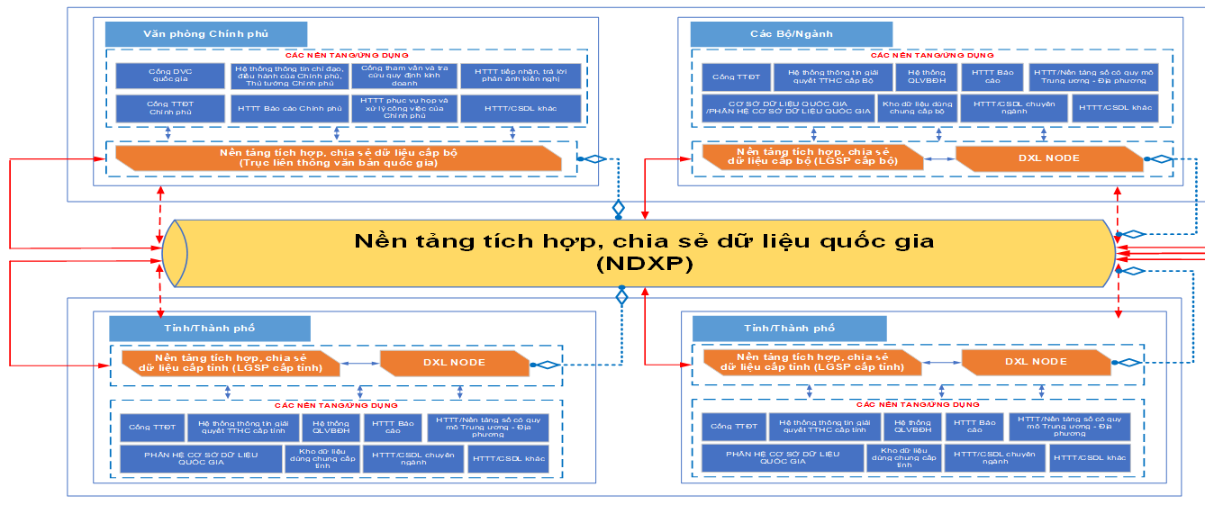
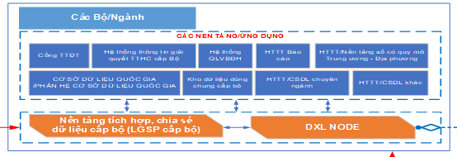
Hình 2 Khung kiến trúc Chính phủ số Việt Nam, phiên bản 4.0
Ngày 25/03/2025 Bộ trưởng Bộ Khoa học và Công nghệ ban hành Quyết định 292/QĐ-BKHCN năm 2025 về Khung kiến trúc Chính phủ số Việt Nam, phiên bản 4.0, trong đó quy định Hệ thống thông tin báo cáo của các bộ, ngành, địa phương là một thành phần của Khung kiến trúc Chính phủ số Việt Nam. Hệ thống cho phép thu thập, tích hợp, chia sẻ dữ liệu báo cáo của các cơ quan hành chính tại các bộ, ngành, địa phương nhằm đơn giản hóa các chế độ báo cáo; Bảo đảm cung cấp thông tin báo cáo đầy đủ, chính xác, kịp thời; bảo đảm các quy trình gửi nhận, liên thông báo cáo trong cùng hệ thống và giữa các hệ thống báo cáo khác nhau; Tổng hợp, phân tích dữ liệu nhằm phục vụ công tác chỉ đạo, điều hành của lãnh đạo bộ, ngành, địa phương, đồng thời giảm tải gánh nặng hành chính bằng cách tuân thủ các chế độ báo cáo tại các cơ quan hành chính nhà nước.

Phù hợp với Kiến trúc Chính phủ điện tử Bộ Y tế 2.1
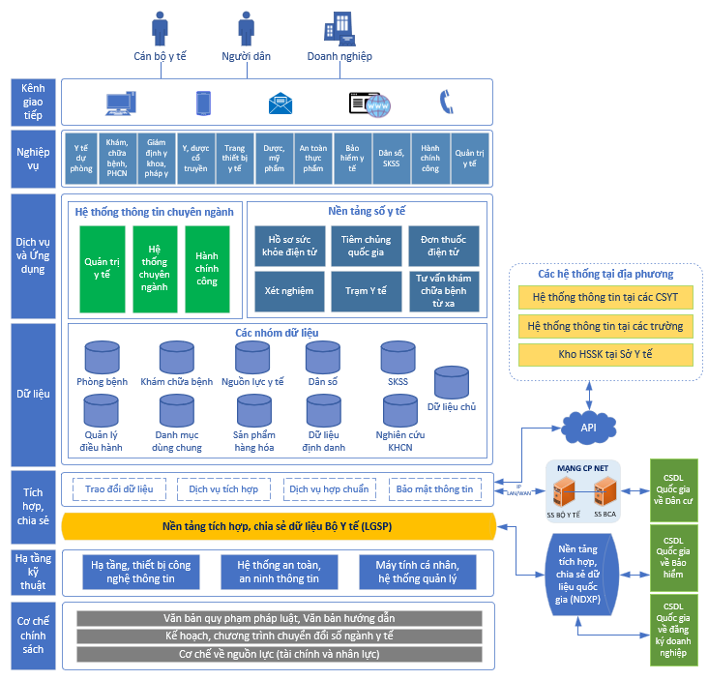
Ngày 21/4/2023 Bộ trưởng Bộ Y tế đã ban hành Kiến trúc Chính phủ điện tử Bộ Y tế phiên bản 2.1 (Quyết định số 1928/QĐ-BYT)
Hình 3 Khung kiến trúc chính phủ điện tử Bộ Y tế phiên bản 2.1
Hệ thống thông tin báo cáo của Bộ Y tế được xây dựng nhằm đơn giản hóa, nâng cao hiệu quả ứng dụng CNTT trong công tác báo cáo phục vụ công tác chỉ đạo, điều hành và quản lý nhà nước của Bộ Y tế. Hệ thống thông tin báo cáo thuộc nhóm Quản trị y tế, là một cấu phần quan trọng trong Kiến trúc Chính phủ điện tử của Bộ Y tế phiên bản 2.1. Do đó việc xây dựng Hệ thống thông tin báo cáo của Bộ Y tế hoàn toàn phù hợp với Kiến trúc Chính phủ điện tử của Bộ Y tế phiên bản 2.1.
- PHÂN TÍCH CÁC ĐIỀU KIỆN TỰ NHIÊN, ĐIỀU KIỆN KINH TẾ - KỸ THUẬT, LỰA CHỌN ĐỊA ĐIỂM ĐẦU TƯ

Các điều kiện tự nhiên, điều kiện kinh tế - kỹ thuật

Về điều kiện tự nhiên
- Xây dựng Hệ thống Thông tin Báo cáo của Bộ Y tế là nhu cầu cấp thiết nhằm giúp cán bộ quản lý ngành y tế giảm tải công việc báo cáo thủ công, chuẩn hóa và tự động hóa quy trình tổng hợp dữ liệu, nâng cao độ chính xác và kịp thời của thông tin, qua đó hỗ trợ hiệu quả cho công tác quản lý, giám sát và ra quyết định trong ngành y tế. Hệ thống giúp kết nối liên thông từ Bộ tới Chính phủ giúp công tác báo cáo được xuyên suốt liên tục và kịp thời đảm bảo sự chỉ đạo điều hành thông suốt từ cấp cáo nhất tới thấp nhất trong ngàn y tế
- Các cấp lãnh đạo từ Chính phủ đến Bộ, ngành y tế đều rất quan tâm, tạo mọi điều kiện tốt cho việc đầu tư nhằm đảm bảo triển khai thành công dự án.

Về điều kiện kinh tế - kỹ thuật
Về nguồn vốn, dự án sử dụng nguồn vốn ngân sách nhà nước. Hiện tại, Bộ Y tế đã và đang xây dựng hệ thống hạ tầng CNTT một cách tập trung. Dự án được xây dựng triển khai trên hạ tầng dùng chung của Bộ Y tế.

Lựa chọn địa điểm đầu tư
Triển khai tập trung tại hạ tầng dùng chung của Bộ Y tế.
- PHÂN TÍCH, LỰA CHỌN PHƯƠNG ÁN CÔNG NGHỆ, KỸ THUẬT, THIẾT BỊ

Các tiêu chí lựa chọn phương án công nghệ, kỹ thuật
Phương án công nghệ, kỹ thuật cần đáp ứng các tiêu chí sau:
- Khả năng mở rộng, nâng cấp: phương án kỹ thuật, công nghệ lựa chọn triển khai thiết kế Hệ thống cần phải đảm bảo tính mở rộng, nâng cấp trong tương lai.
- Tính phổ biến trên thị trường: phương án kỹ thuật công nghệ được áp dụng cần phải đáp ứng tiêu chí về mức độ phổ biến trên thị trường, được sử dụng, đánh giá và tin tưởng từ cộng đồng người sử dụng.
- Về hiệu năng: Giải pháp kỹ thuật, công nghệ áp dụng phải đảm bảo hiệu năng vận hành hệ thống, với đặc thù của dự án dành cho đối tượng người dân và doanh nghiệp có mức độ sử dụng đồng thời cao.
- Về an toàn bảo mật: Giải pháp kỹ thuật phải đảm bảo tối ưu về an toàn, bảo mật thông tin dữ liệu của Hệ thống.
- Về giá trị sản phẩm công nghệ thương mại: Công nghệ nền tảng lựa chọn phát triển Hệ thống cần phải đảm bảo tối ưu về mặt chi phí và hiệu năng.
- Độ tin cậy: Công nghệ hoạt động ổn định, không phát sinh lỗi hoặc gây ra lỗi cho các thành phần khác.
- Quản lý dễ dàng: Cho phép quản lý dễ dàng trong quá trình vận hành hoặc dễ dàng tinh chỉnh trong quá trình phát triển.
- Khả năng hoạt động: Công nghệ có thể hoạt động trong các trường hợp sự cố hoặc có khả năng tự khắc phục sự cố nhanh chóng.

Mô hình kiến trúc
Mô hình kiến trúc của hệ thống cần phù hợp với Khung Kiến trúc Tổng thể Quốc gia số, Kiến trúc Chính phủ số Quốc gia phiên bản 4.0 và Kiến trúc Chính phủ điện tử Bộ Y tế. Với định hướng xây dựng và triển khai hệ thống theo mô hình tập trung, dữ liệu được quản lý thống nhất tại Bộ Y tế; cần thiết lớp giao diện người dùng cuối, lớp ứng dụng, lớp cơ sở dữ liệu được quy hoạch riêng nhằm đảm bảo khả năng linh hoạt, đáp ứng tính sẵn sàng thay đổi, nâng cấp hệ thống và hơn hết là đảm bảo yêu cầu về an toàn, an ninh thông tin trên cơ sở quy hoạch các phân vùng triển khai, cài đặt các phân lớp của hệ thống.

Các tiêu chuẩn, quy chuẩn, quy định áp dụng
Tuân thủ các tiêu chuẩn kỹ thuật về ứng dụng công nghệ thông tin trong cơ quan nhà nước áp dụng theo:
- Thông tư số 12/2022/TT-BTTTT ngày 12/8/2022 của Bộ Thông tin và Truyền thông quy định chi tiết và hướng dẫn một số điều của Nghị định số 85/2016/NĐ-CP ngày 01/7/2016 của Chính phủ về bảo đảm an toàn hệ thống thông tin theo cấp độ.
- Tiêu chuẩn Quốc gia TCVN 11930 Công nghệ thông tin - Các kỹ thuật an toàn - Yêu cầu cơ bản về an toàn hệ thống thông tin theo cấp độ.
- Tiêu chuẩn kỹ thuật về ứng dụng công nghệ thông tin trong cơ quan nhà nước áp dụng theo Thông tư số 39/2017/TT-BTTTT của Bộ Thông tin và Truyền thông.
- Nghị định số 278/2025/NĐ-CP ngày 22/10/2025 của Chính phủ quy định về kết nối, chia sẻ dữ liệu bắt buộc giữa các cơ quan trong hệ thống chính trị
- Thông tư số 02/2021/TT-BTTTT ngày 21/6/2021 của Bộ Thông tin và Truyền thông về quy chuẩn kỹ thuật quốc gia về cấu trúc, định dạng dữ liệu phục vụ kết nối, tích hợp, chia sẻ dữ liệu giữa các hệ thống thông tin báo cáo trong hệ thống thông tin báo cáo quốc gia.
- Công văn số 1552/BTTTT-THH ngày 26/4/2022 của Bộ Thông tin và Truyền thông về việc hướng dẫn kỹ thuật triển khai Đề án 06 (phiên bản 1.0).
- Công văn số 708/BTTTT-CATTT ngày 02/3/2024 V/v sửa đổi, thay thế nội dung về an toàn, an ninh mạng tại Công văn số 1552/BTTTT-THH.

Tính linh hoạt và khả năng mở rộng
Dễ dàng bổ sung, nâng cấp các tính năng theo nhu cầu phát sinh thực tế (nếu có) trên cơ sở kế thừa hệ thống được xây dựng, triển khai mà không phải đầu tư thay thế;
Các yêu cầu đáp ứng sự tăng trưởng về năng lực hệ thống khi nhu cầu khai thác dịch vụ hệ thống ngày một tăng dựa trên việc bổ sung thêm tài nguyên hạ tầng hệ thống mà không ảnh hưởng tới kiến trúc, hệ thống đang được vận hành.

Tính sẵn sàng và độ tin cậy
Đảm bảo tính sẵn sàng của hệ thống trong quá trình vận hành cung cấp dịch vụ; giảm thiểu tối đa việc gián đoạn hoạt động của hệ thống mà không có kế hoạch trước;
Yêu cầu xác thực quyền khai thác chức năng hệ thống, tránh giả mạo khai thác thông tin bất hợp pháp.

Đảm bảo an toàn thông tin
Đảm bảo độ an toàn bảo mật, an ninh thông tin, có khả năng tự bảo vệ, chống lại các hình thức, mô hình tấn công cơ bản hoặc được trang bị, duy trì đảm bảo hoạt động thông suốt, liên tục của toàn hệ thống khi triển khai trên nền tảng Trung tâm dữ liệu Bộ Y tế. Đáp ứng đầy đủ các yêu cầu về đảm bảo an toàn, an ninh thông tin theo cấp độ; tuân thủ Khung Kiến trúc tổng thể Quốc gia số.

Phân tích lựa chọn công nghệ phát triển hệ thống

Phân tích lựa chọn kiến trúc ứng dụng
Kiến trúc Microservice
Dựa trên ý tưởng thiết kế của SOA, và một số đề xuất về khái niệm Microservice trước đó, các kiến trúc sư, kỹ sư phần mềm làm việc tại Netflix – một công ty tập đoàn công nghệ lớn của Mỹ, đã phát triển và cài đặt thành công một phiên bản gọn nhẹ, tối ưu của SOA. Kiến trúc này được đặt tên là Microservices.
Về bản chất, Microservices chính là kiến trúc hướng dịch vụ, và là một hệ phân tán. Nhưng nó tinh gọn và tối ưu hơn những kiến trúc hướng dịch vụ trước đó được đề xuất bởi các tập đoàn công nghệ như IBM hay Microsoft rất nhiều. Microservices gồm các dịch vụ siêu nhỏ và tích hợp các dịch vụ nhỏ này tạo thành một hệ thống lớn. Việc chia tách thành các dịch vụ siêu nhỏ nhằm mục đích giảm thiểu sự phụ thuộc của toàn hệ thống vào các thành phần. Giả sử một trong những thành phần dịch vụ này gặp sự cố, nó có thể được nhanh chóng khắc phục hoặc thay thế bằng một dịch vụ tương đương khác. Ngoài ra, việc chia nhỏ ứng dụng thành các dịch vụ cũng nhằm đạt được các mục đích khác như:
- Các đội phát triển có thể dễ dàng tiếp cận hệ thống để hiểu và nâng cấp theo yêu cầu nghiệp vụ luôn luôn thay đổi;
- Dễ dàng quản lý, bảo trì các thành phần nhỏ;
- Hệ thống được tái sử dụng nhiều hơn thông qua việc khai thác sử dụng lại các dịch vụ nhỏ đã hoạt động ổn định, từ đó tiết kiệm được chi phí phát triển;
- Tăng khả năng mở rộng hệ thống theo nhiều chiều khác nhau như phân tách các vùng dữ liệu nhỏ để xử lý song song từng vùng, nhân bản các dịch vụ, ứng dụng và chạy cân bằng tải, chia nhỏ ứng dụng từ một khối lớn thành từng phần nhỏ;
- Áp dụng các công nghệ kỹ thuật mới nhất vào mỗi dịch vụ nhỏ của hệ thống mà vẫn giữ được kiến trúc và sự ổn định trong hoạt động;
- Các tiến trình giao tiếp giữa các dịch vụ có thể chạy đồng bộ hoặc không đồng bộ tùy vào tính chất giao dịch, từ đó giảm thiểu được thời gian chờ đợi xử lý giữa các thành phần.
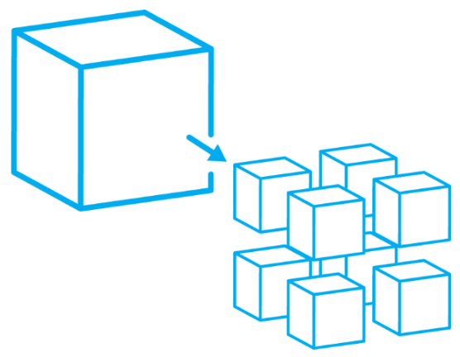
Hình 4 Phân tách ứng dụng lớn thành các dịch vụ nhỏ
Khác với SOA, Microservices sử dụng giao thức RESTFul và cấu trúc gói tin dưới định dạng JSON. Đây đều là những giao thức và cấu trúc gói tin đang rất phổ biến. JSON có tốc độ chuyển đổi rất nhanh, kích thước gói tin nhỏ, nên đã được công động lập trình viên trên toàn thế giới đón nhận và hỗ trợ.
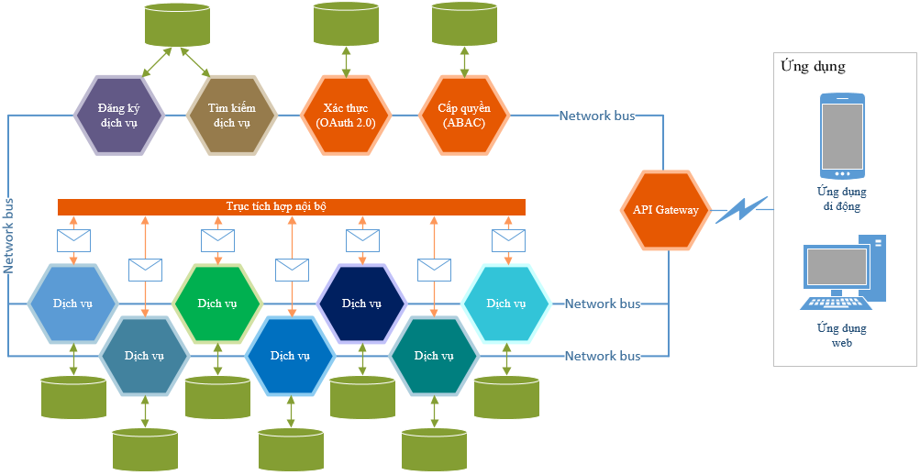
Hình 5 Kiến trúc microservices
Việc phát triển dựa trên kiến trúc Microservices cũng giúp cho hệ thống luôn sẵn sàng để phát triển các ứng dụng di động sau này. Trong tương lai, kiến trúc hệ thống sẽ cung cấp sẵn các API cung cấp dữ liệu mở, từ đó có thể hỗ trợ cộng đồng khởi nghiệp khai thác các API này và tạo ra các ứng dụng di động hay ứng dụng web tiện ích.
Mô tả các thành phần chính của kiến trúc Microservices:
- Các dịch vụ nhỏ: là các thành phần được chia nhỏ cung cấp thông tin dưới dạng dịch vụ, dựa trên kiến trúc REST, hay các giao thức AMQP hay RPC, cấu trúc gói tin dạng JSON, XML. Mỗi một dịch vụ có một CSDL riêng biệt, các dịch vụ không trực tiếp truy xuất vào CSDL của nhau và thông qua các API được dịch vụ cung cấp ra bên ngoài. Các dịch vụ này có thể được triển khai và nhân bản trên một hoặc nhiều máy chủ khác nhau;
- Thành phần đăng ký dịch vụ: là dịch vụ phụ trách việc đăng ký thông tin quản lý các dịch vụ khác. Khi một dịch vụ mới được triển khai, sẽ có cách thức để đăng ký dịch vụ mới này đến dịch vụ đăng ký. Dịch vụ đăng ký sẽ giữ các thông tin của các dịch vụ khác như: tên dịch vụ, địa chỉ truy cập, địa chỉ triển khai, số lượng nhân bản…
- Thành phần tìm kiếm dịch vụ: là dịch vụ phụ trách trả lời các câu hỏi như một dịch vụ đang ở địa chỉ nào, triển khai ở những máy chủ nào, từ đó có đủ thông tin để API Gateway chuyển tiếp các gói tin tới dịch vụ đích. Thành phần này thường được tích hợp thêm chức năng kiểm tra sức khỏe định kỳ cho các dịch vụ từ đó có thể cân bằng tải dữ liệu;
- API Gateway: là cổng truy cập các dịch vụ, các đối tượng không cần quan tâm đến các dịch vụ đang được triển khai ở đâu, nó chỉ cần biết đến tên của dịch vụ đó và đầu mối truy cập là cổng dịch vụ. Cổng dịch vụ sẽ có trách nhiệm tìm kiếm (thông qua dịch vụ tìm kiếm) và chuyển tiếp các gói tin tới dịch vụ đích;
Kiến trúc Microservices và các thành phần của nó được cộng đồng mã nguồn mở hỗ trợ rất nhiều các thư viện, thậm chí là trọn gói một thành phần như: Zuul, Nginx, LinkerD, Spring Cloud Gateway (API Gateway); Eureka, Consul (Service Register, Service Discover); RabbitMQ, Kafka, NserviceBus (Message Bus, Message Broker); Docker, Docker Swarm, Kebernetes, Marathon (Hosting, Orchestration Hosting), Spring Cloud Config, Zookeeper (Maintaining configuration information) … Các thư viện, thành phần này đều được các chuyên gia đánh giá rất cao về cả tính năng, hiệu năng và bảo mật.
Trên thực tế, kiến trúc này đã và đang được rất nhiều tập đoàn, công ty công nghệ lớn trên thế giới phát triển và sử dụng như Netflix, Amazon, Twitter, Uber... Điều này chứng minh sự ưu việt, cũng như tính khả thi của kiến trúc Microservices.
Kiến trúc Model – View – Controller (MVC)
MVC là viết tắt của cụm từ “Model-View-Controller”. Đây là mô hình thiết kế được sử dụng trong kỹ thuật phần mềm. MVC là một mẫu kiến trúc phần mềm để tạo lập giao diện người dùng trên máy tính. MVC chia thành ba phần được kết nối với nhau và mỗi thành phần đều có một nhiệm vụ riêng của nó và độc lập với các thành phần khác. Tên gọi 3 thành phần:
- Model (dữ liệu): Quản lí xử lí các dữ liệu.
- View (giao diện): Nới hiển thị dữ liệu cho người dùng.
- Controller (bộ điều khiển): Điều khiển sự tương tác của hai thành phần Model và View.
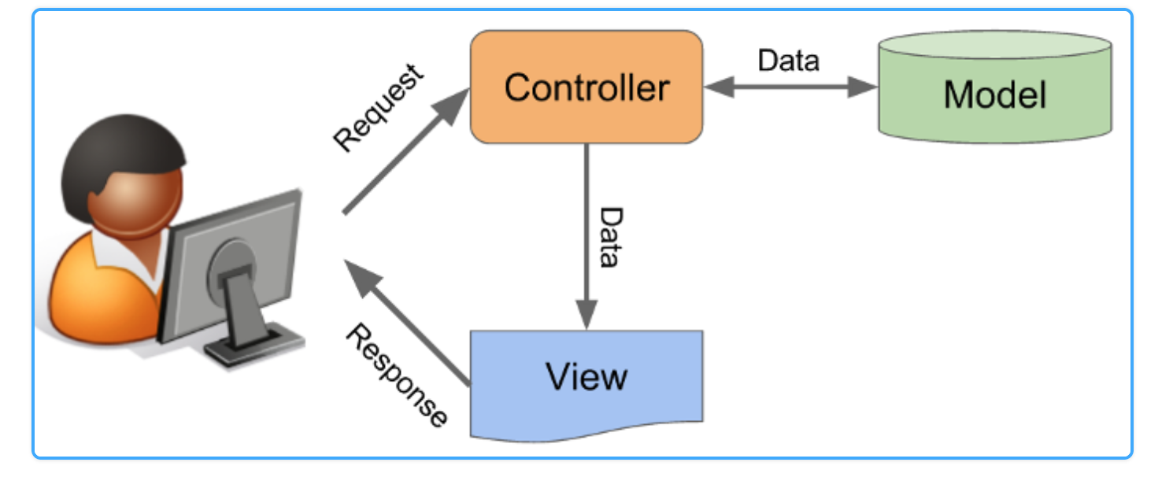
Hình 6 Mô hình MVC
Mô hình MVC (MVC pattern) thường được dùng để phát triển giao diện người dùng. Nó cung cấp các thành phần cơ bản để thiết kế một chương trình cho máy tính hoặc điện thoại di động, cũng như là các ứng dụng web.
Ưu điểm mô hình MVC
- Đầu tiên, nhắc tới ưu điểm mô hình MVC thì đó là băng thông (Bandwidth) nhẹ vì không sử dụng viewstate nên khá tiết kiệm băng thông. Việc giảm băng thông giúp hệ thống hoạt động ổn định hơn.
- Kiểm tra đơn giản và dễ dàng, kiểm tra lỗi phần mềm trước khi bàn giao lại cho người dùng.
- Một lợi thế chính của MVC là nó tách biệt các phần Model, Controller và View với nhau.
- Sử dụng mô hình MVC chức năng Controller có vai trò quan trọng và tối ưu trên các nền tảng ngôn ngữ khác nhau
- Có thể chia nhiều developer làm việc cùng một lúc. Công việc của các developer sẽ không ảnh hưởng đến nhau.
Nhược điểm mô hình MVC
Ngoài các ưu điểm nổi bật nêu trên, mô hình MVC cũng có những hạn chế nhất định, cụ thể như:
- Cần nhiều thời gian để tìm hiểu nếu muốn áp dụng đúng đắn.
- Tốn kém thời gian và công sức để quản lý tổ chức file.
- Xây dựng quy trình tương đối phức tạp, bởi vậy không cần thiết áp dụng mô hình này cho các dự án nhỏ.
Trên cơ sở phân tích 02 nền tảng kiến trúc phổ biến nêu trên, việc đề xuất lựa chọn kiến trúc Microservices làm nền tảng phát triển hệ thống để đảm bảo đáp ứng nhu cầu chức năng, khả năng mở rộng, xử lý hiệu năng cao và đảm bảo tính ổn định, sẵn sàng cao của hệ thống.

Mã nguồn mở và mã nguồn đóng
Mã nguồn mở là thuật ngữ chỉ các sản phẩm phần mềm công khai mã nguồn (source code), được một nhóm người, một tổ chức hay được cộng đồng phát triển không vì mục đích thương mại. Do đó người dùng không phải trả bất kì chi phí nào để có quyền xem, sửa đổi, cải tiến, nâng cấp phù hợp với mục đích sử dụng của mình.
Mã nguồn đóng là một dạng phần mềm được tạo ra bởi một mã nguồn độc quyền, được bảo vệ chặt chẽ bởi một đơn vị chủ quản. Chỉ có những đơn vị xây dựng nên mã nguồn đóng mới được phép truy cập vào để thực hiện các công việc như sao chép, chỉnh sửa hay thậm chí là thay đổi các tính năng có trong chương trình.
Dưới đây là so sánh giữa việc phát triển sản phẩm sử dụng mã nguồn mở và mã nguồn đóng như sau:
TT | Mã nguồn mở | Mã nguồn đóng
I | Phát triển sản phẩm
1 | Các lập trình viên tự do cung cấp cải tiến, nâng cấp đối với phần mềm nếu như được cộng đồng sản phẩm chấp nhận | Các lập trình viên làm công cho một công ty phần mềm
2 | Nếu như sản phẩm mã nguồn mở phổ biến, rất nhiều lập trình viên đồng thời làm việc trên sản phẩm đó | Số lượng lập trình viên làm việc trên một sản phẩm thương mại được giới hạn bởi nhà cung cấp
3 | Các diễn đàn sẽ lựa chọn sản phẩm được cộng đồng lập trình viên đưa ra những tính năng cải thiện, nâng cấp tốt nhất | Các phiên bản nâng cấp, cải thiện đối với sản phẩm được điều phối bởi các công ty, nhà cung cấp nhằm giảm sự trùng lặp nỗ lực
4 | Mang tính cạnh tranh cao khi các lập trình viên cùng đưa ra các gói nâng cấp để được cộng đồng công nhận | Các lập trình viên không cạnh tranh với nhau
5 | Không mất phí | Người dùng phải trả tiền cho nhà cung cấp
6 | Thời gian phát triển nhanh nhưng số lượng lập trình viên tham gia nhiều | Thời gian phát triển dài hơn tuy nhiên số lượng lập trình viên tham gia ít hơn
II | Dịch vụ hỗ trợ
1 | Phụ thuộc vào cộng đồng mã nguồn mở hỗ trợ các vấn đề liên quan đến sản phẩm | Được cung cấp dịch vụ hỗ trợ thông qua bộ phận hỗ trợ của nhà cung cấp sản phẩm thương mại
III | Nâng cấp, cải tiến sản phẩm
1 | Nâng cấp, cải tiến sản phẩm phụ thuộc vào cộng đồng mã nguồn mở | Được định kì nâng cấp hoặc nâng cấp theo yêu cầu của người sử dụng.
IV | Tính sử dụng
1 | Một trong những nhược điểm của phần mềm mã nguồn mở là tính khó sử dụng, giao diện chưa thân thiện với người dùng | Được đặt hàng, phát triển theo những khảo sát yêu cầu của người sử dụng. Vì vậy dễ sử dụng đối với người dùng
2 | Không cung cấp đầy đủ các tài liệu, vd: tài liệu hướng dẫn sử dụng, hướng dẫn cài đặt, vận hành, khai thác | Bộ tài liệu hướng dẫn sử dụng, vận hành khai thác đi kèm với người sử dụng. Người dùng mới có thể dễ dàng tiếp cận với sản phẩm
Với những phân tích nêu trên, đề xuất ưu tiên lựa chọn mã nguồn mở để xây dựng Hệ thống thông tin báo cáo của Bộ Y tế để tiết kiệm chi phí đầu tư mua sắm bản quyền.

Phân tích lựa chọn công nghệ lập trình ứng dụng
Việc lựa chọn nền tảng công nghệ phát triển phần mềm cần đáp ứng các yêu cầu về mặt bảo mật, hiệu năng cũng như sự đáng tin cậy của công nghệ phía máy chủ...Các ứng dụng công nghệ thông tin phải được thiết kế, xây dựng và xử lý sao cho chi phí là thấp nhất, tốc độ nhanh nhất và ít tốn nguồn tài nguyên hơn bao giờ hết.
Hiện nay, có ba công nghệ lập trình phổ biến đang được nhiều đơn vị sử dụng để phát triển phần mềm ứng dụng là PHP, Java và .Net framework. Mỗi nền tảng phát triển đều có những ưu và nhược điểm riêng. Tùy thuộc vào yêu cầu cụ thể của từng cơ quan đơn vị và của nhiệm vụ mà có thể lựa chọn một trong ba nền tảng phát triển này.
Dưới đây là các ưu, nhược điểm của các nền tảng phát triển phần mềm nêu trên:
Nền tảng | Ưu điểm | Nhược điểm
.NET Framework | - Sản phẩm thương mại do Microsoft phát triển. Do đó, tính bảo mật hệ thống cao.  - Tích hợp các tính năng, module, thư viện sẵn có, công cụ hỗ trợ phát triển hệ thống một cách thuận tiện và tiết kiệm thời gian phát triển các nền các cơ bản để tạo ra sản phẩm với tính tùy chỉnh cao, dễ dàng sử dụng trong các nhu cầu xử lý cụ thể | - Khó can thiệp sâu vào kiến trúc bên trong của các thành phần thuộc .Net framework  - Tuy đã có Mono Project cho Linux, nhưng các application viết bằng .NET hầu như chỉ chạy tốt trên hệ điều hành của Microsoft.  - Phải mua bản quyền cho Microsoft để phát triển.
Java | - Khả năng bảo mật cao  - Hoạt động mạnh mẽ trên bất kỳ nền tảng nào  - Thông dịch: Ngôn ngữ lập trình của Java vừa có khả năng biên dịch, vừa có khả năng thông dịch.  - Độc lập nền, khả năng chuyển  - Hướng đối tượng: Java là ngôn ngữ lập trình hướng đối tượng hoàn toàn.  - Đa nhiệm - đa luồng (MultiTasking - Multithreading): Ngôn ngữ lập trình Java hỗ trợ lập trình đa nhiệm, đa luồng nên cho phép chạy song song nhiều tiến trình, tiểu trình trong cùng một thời điểm và tạo tương tác với nhau.  - Ngoài ra, ngôn ngữ Java có nhiều framework để lựa chọn (spring, struts, hibernate, Zk…). | - Máy ảo Java có thể chiếm nhiều bộ nhớ  - Thư viện của Java khá nặng
PHP | - Cộng đồng mạnh, do là công nghệ mở  - Chạy tốt trên nhiều platform khác nhau (nhất là trên linux).  - Để giảm chi phí và để theo dõi một cách nhanh nhất việc thiết kế và phát triển các ứng dụng thì hệ nền PHP đã cung cấp một phương pháp tiếp cận dựa trên các thành phần để thiết kế, phát triển, gom lại và triển khai các ứng dụng doanh nghiệp.  - Hệ nền PHP cung cấp một mô hình ứng dụng theo kiểu đa tầng, tái sử dụng các thành phần, bảo mật thống nhất, linh hoạt trong việc kiểm soát các giao dịch và các dịch vụ web được hỗ trợ thông qua trao đổi dữ liệu tích hợp trên Extensible Markup Language (XML) – theo các tiêu chuẩn mở và các giao thức. | - Khó phát triển hơn, nhất là việc debug.  - Tools hỗ trợ không mạnh.
Việc lựa chọn công nghệ để xây dựng phần mềm phải đáp ứng các yêu cầu chung sau đây:
- Giải pháp công nghệ phải mang lại sự thành công của nhiệm vụ, điều đó có nghĩa là hệ thống phải hoạt động tốt đáp ứng mục tiêu đề ra.
- Giải pháp công nghệ lựa chọn phải đảm bảo hệ thống hoạt động ổn định, liên tục, lâu dài và tính bảo mật cao.
- Đáp ứng khả năng tăng trưởng dữ liệu và thay đổi mở rộng nâng cấp hệ thống trong tương lai.
- Chi phí bản quyền ít tốn kém.
Từ những phân tích, so sánh ưu và nhược điểm của các ngôn ngữ lập trình như trên, căn cứ vào hiện trạng, yêu cầu của nhiệm vụ, chúng tôi nhận thấy lựa chọn công nghệ Java để làm nền tảng phát triển phần mềm là phù hợp với yêu cầu của nhiệm vụ, đồng thời giúp giảm được chi phí cho nhiệm vụ về mua sắm bản quyền công nghệ.
Lý do lựa chọn Java
Khả năng bảo mật cao: Java được đánh giá là có độ bảo mật cao hơn so với các ngôn ngữ lập trình khác. Do đó khi sử dụng mã nguồn này, vấn đề bảo mật được đảm bảo.
Hoạt động mạnh mẽ: Ứng dụng web được xây dựng bởi Java hoạt động mạnh mẽ trên bất kỳ nền tảng nào. Bất kỳ chương trình nào nếu muốn chạy được cũng cần phải được biên dịch ra mã máy, trong khi mã máy của từng kiến trúc CPU của mỗi máy tính là không giống nhau. Do đó trước đây, mỗi chương trình sau khi được biên dịch xong thì thường chỉ có thể chạy được trên một kiến trúc CPU cụ thể nào đó. Tuy nhiên, mỗi một chương trình được viết bởi Java sẽ được biên dịch ra mã máy ảo Java. Máy ảo này sau đó sẽ chịu trách nhiệm chuyển chương trình đó sang mã máy tương ứng, do đó có thể chạy trên bất kỳ hệ điều hành cũng như kiến trúc CPU bất kỳ.
Thông dịch: Ngôn ngữ lập trình của Java vừa có khả năng biên dịch, vừa có khả năng thông dịch. Theo đó, chương trình nguồn viết bằng Java có đôi *.java đầu tiên được biên dịch thành tập tin có đuôi *.class, sau đó sẽ tiếp tục được thông dịch thành mã máy.
Độc lập nền, khả năng chuyển: Các chương trình được viết bởi ngôn ngữ Java có khả năng chạy trên nhiều máy tính, nhiều hệ điều hành khác nhau, chỉ cần ở đó có cài đặt máy ảo Java Virtual Machine. Tóm lại, ưu điểm cực lớn của Java chính là “Viết một lần, chạy mọi nơi” (Write Once, Run Anywhere).
Hướng đối tượng: Hướng đối tượng trong ngôn ngữ lập trình Java khá giống với C++, tuy nhiên lại là ngôn ngữ lập trình hướng đối tượng hoàn toàn.
Đa nhiệm - đa luồng (MultiTasking - Multithreading): Ngôn ngữ lập trình Java hỗ trợ lập trình đa nhiệm, đa luồng nên cho phép chạy song song nhiều tiến trình, tiểu trình trong cùng một thời điểm và tạo tương tác với nhau.
Hỗ trợ mạnh cho việc phát triển ứng dụng: Một trong những ưu điểm không thể không kể đến của Java chính là cung cấp nhiều công cụ, thư viện lập trình, từ đó hỗ trợ phong phú cho việc phát triển nhiều loại hình ứng dụng khác nhau như J2SE (Java 2 Standard Edition) hỗ trợ phát triển những ứng dụng đơn, ứng dụng client-server; J2EE (Java 2 Enterprise Edition) hỗ trợ phát triển các ứng dụng thương mại; J2ME (Java 2 Micro Edition) hỗ trợ phát triển các ứng dụng trên các thiết bị di động, không dây,...
Ngoài ra, ngôn ngữ Java có nhiều framework để lựa chọn (spring, struts, hibernate,…). Việc sử dụng các framework này có rất nhiều ưu điểm như Framework xây dựng sẵn các tính năng chung, ví dụ dự án web nào cũng có cần có phần quản lý người dùng như đăng ký, đăng nhập, tích hợp mạng xã hội, kết nối cơ sở dữ liệu...Sử dụng framework giảm thiểu tối đa thời gian và công sức phát triển ứng dụng.Cho phép ứng dụng kế thừa một cấu trúc được chuẩn hóa, đảm bảo dễ dàng trong vận hành và bảo trì sau này.

Phân tích lựa chọn hệ quản trị CSDL
Thị trường hiện nay cung cấp nhiều loại sản phẩm hệ quản trị CSDL khác nhau, mỗi hệ quản trị CSDL đều có ưu điểm và nhược điểm riêng, và được chia vào 02 nhóm là mã nguồn đóng và mã nguồn mở.
Qua so sánh giữa mã nguồn mở và mã nguồn đóng nêu trên, mỗi loại mã nguồn đều có ưu nhược điểm riêng và các giải pháp hệ quản trị CSDL nguồn mở có tính tương đương với hệ quản trị CSDL nguồn đóng. Với những ưu điểm của mã nguồn mở, đồng thời nhằm tiết kiệm chi phí mua sắm bản quyền, chúng tôi đề xuất sử dụng hệ quản trị CSDL mã nguồn mở cho việc xây dựng nhiệm vụ. Hiện nay, có ba hệ quản trị CSDL nguồn mở phổ biến và đang được áp dụng rộng rãi là: MariaDB, MySQL hoặc PostgreSQL.
Hệ quản trị CSDL MySQL/MariaDB
- MariaDB là hệ quản trị cơ sở dữ liệu miễn phí được phát triển từ hệ quản trị cơ sở dữ liệu mã nguồn mở MySQL. MariaDB được phát triển nhằm thay thế công nghệ cơ sở dữ liệu MySQL, vì thế nó tương thích và cho một hiệu suất cao hơn so với MySQL.
- MariaDB là một hệ quản trị cơ sở dữ liệu mã nguồn mở được nhiều chuyên gia đánh giá cao.
- MariaDB được Michael “Monty” Widenius, developer hàng đầu của MySQL dẫn dắt và phát triển. Ưu điểm lớn nhất của hệ quản trị này là tương thích với nhiều hệ điều hành, bao gồm Linux CentOS, Ubuntu và Window với các gói cài đặt tar, zip, MSI, rpm cho cả 32bit và 64bit với hiệu suất cao hơn so với MySQL.
- Vì thế, MariaDB đang ngày càng được đông đảo các nhà phát triển sử dụng, trong đó có wikipedia, Fullstack-Station,… MariaDB đang có xu hướng thay thế cho MySQL – hệ quản trị cơ sở dữ liệu mã nguồn mở lâu đời nhất được sử dụng từ trước đến nay.
- MariaDB là nền tảng chéo, chạy nhiều hệ thống điều hành như Linux, FreeBSD, Solaris, và Microsoft Windows. Mac OS X, khởi động cùng OS X 10.7 Lion, có máy chủ như CSDL mặc định tiêu chuẩn trong phiên bản máy chủ và các công cụ máy khách MySQL trong phiên bản máy bàn. Phần lớn hệ điều hành Linux đều có sẵn trong các gói.
- MariaDB là phần mềm nguồn mở và miễn phí, được phát hành theo các điều khoản trong giấy phép tự do cung cấp cho các phần mềm miễn phí.
- Các đặc điểm chính của MariaDB: MariaDB chạy tất cả các hệ điều hành chính như Linux, UNIX (AIX, BSD, HP-UX, SGI IRIX, Mac OS X, Solaris, Tru64), và Windows. Nó hỗ trợ gõ ký tự, hình ảnh, âm thanh và video, nó cũng chứa đựng các giao diện lập trình cho C/ C++ , Java , Perl , Python , Ruby, Tcl và Khả năng kết nối CSDL mở - Open Database Connectivity (ODBC), bao gồm:
- Truy vấn SQL phức tạp
- Lựa chọn nhỏ lẻ SQL
- Khóa ngoại
- Lệnh trigger
- Nhìn
- Giao dịch
- Cơ chế điều khiển đồng thời đa phiên bản
- Sao chép dòng
Hệ quản trị CSDL PostgreSQL
PostgreSQL là một hệ thống quản trị cơ sở dữ liệu quan hệ và đối tượng (object-relational database management system) miễn phí và nguồn mở (RDBMS) tiên tiến với khả năng mở rộng cao và tuân thủ các tiêu chuẩn kỹ thuật. Postgres được thiết kế để xử lý một loạt các khối lượng công việc lớn, từ các máy tính cá nhân đến kho dữ liệu hoặc dịch vụ Web có nhiều người dùng đồng thời.
- PostgreSQL được phát triển bởi PostgreSQL Global Development Group, Phát hành lần đầu: 08/7/1996
- PostgreSQL linh động có thể chạy được trên nhiều nền tảng khác nhau như Mac OS X, Solaris và Windows.
- PostgreSQL là một phần mềm mã nguồn mở miễn phí bởi vậy PostgreSQL có thể được dùng, sửa đổi và phổ biến bởi bất kỳ ai cho bất kỳ mục đích nào.
- PostgreSQL có tính ổn định cao.
- PostgreSQL là hệ thống quản lý cơ sở dữ liệu đầu tiên triển khai tính năng kiểm soát đồng thời nhiều phiên bản (MVCC).
Tính năng Postgres
PostgreSQL tích hợp nhiều tính năng tiên tiến hỗ trợ nhà phát triển xây dựng app đáp ứng các chức năng phức tạp, truy vấn nhanh chóng và bảo mật duy trì tính toàn vẹn và độ tin cậy. Để đáng tin cậy hơn, Postgresql cung cấp các tùy chọn bảo mật, xác thực và khôi phục thảm họa khác nhau. PostgreSQL được chứng minh là có khả năng mở rộng cao cả về số lượng dữ liệu và số lượng người dùng có thể thao tác cùng lúc.
Dưới đây là một số các tính năng nổi bật mình tổng hợp lại.
- Câu truy vấn phức hợp (complex query)
- Thủ tục sự kiện (trigger)
- Các khung nhìn (view)
- Tính toàn vẹn của các giao dịch (integrity transactions)
- Việc kiểm tra truy cập đồng thời đa phiên bản (multiversion concurrency control)
- Truy vấn xử lý song song (parallel query)
- Sao chép dữ liệu dạng luồng (Streaming replication)
Toàn vẹn dữ liệu
- UNIQUE, NOT NULL
- Primary Keys
- Foreign Keys
- Ràng buộc loại trừ
- Khóa hàm số, Khóa khuyến nghị
- Đồng quy, hiệu suất
- Lập danh mục: B-tree, Multicolumn, Expressions, Partial
- Lập danh mục nâng cao: GiST, SP-Gist, KNN Gist, GIN, BRIN, Bloom filters
- Trình lập kế hoạch / trình tối ưu hóa truy vấn phức tạp, quét index-only, thống kê số liệu trên nhiều cột.
- Giao tác, Giao tác dạng nest (thông qua lưu điểm)
- Điều khiển đồng thời nhiều phiên bản (MVCC)
- Truy vấn đọc song song
- Phân vùng bảng
- Tất cả các mức độ giao dịch độc lập được xác định trong tiêu chuẩn SQL, bao gồm cả Serializable
- Độ tin cậy, phục hồi sau thảm hoạ
- Ghi nhật ký ghi trước (Write-ahead Logging - WAL)
- Replication: Không đồng bộ, Đồng bộ, Logical
- Khôi phục điểm-theo-thời gian (Point-in-time-recovery - PITR), active standbys
- Không gian bảng
Bảo mật
- Xác thực: GSSAPI, SSPI, LDAP, SCRAM-SHA-256, Certificate và các hình thức khác
- Hệ thống kiểm soát truy cập mạnh mẽ
- Bảo mật cấp độ cột và hàng
Khả năng mở rộng
- Phương pháp lưu trữ
- Ngôn ngữ thủ tục: PL / PGSQL, Perl, Python (và nhiều ngôn ngữ khác)
- Trình wrapper dữ liệu ngoài: kết nối với các cơ sở dữ liệu hoặc luồng khác với giao diện SQL chuẩn
- Và nhiều tiện ích mở rộng cung cấp chức năng bổ sung, bao gồm cả PostGIS
- Tìm kiếm văn bản:
- Hỗ trợ các bộ ký tự quốc tế, ví dụ: thông qua ICU collations
- Tìm kiếm văn bản đầy đủ

Phân tích lựa chọn hệ điều hành
Hệ điều hành là một phần mềm chạy trên máy tính, dùng để điều hành, quản lý các thiết bị phần cứng và các tài nguyên phần mềm trên máy tính. Hệ điều hành đóng vai trò trung gian trong việc giao tiếp giữa người sử dụng và phần cứng máy tính, cung cấp một môi trường cho phép người sử dụng có thể phát triển và thực hiện các ứng dụng của họ một cách dễ dàng.
Để triển khai một hệ thống phần mềm thì hệ điều hành máy chủ là một thành phần bắt buộc. Hiện nay, trên thị trường có nhiều hệ điều hành phổ biến gồm sản phẩm thương mại và mã nguồn mở như Windows Server, Redhat...
- Window Server
- Windows Server là hệ điều hành được phát triển bởi công ty MicroSoft (MS). Hiện nay, Windows Server được sử dụng khá rộng rãi.
- Ưu điểm của hệ điều hành Windows Server là hiệu năng cao, dễ dàng quản trị và được hỗ trợ cập nhật thường xuyên bởi Microsoft. Tuy nhiên, do đây là phần mềm thương mại nên cần phải trả phí bản quyền để sử dụng.
- Hệ điều hành mạng MS Windows Server sử dụng các công nghệ tiên tiến nhất của phần cứng và tận dụng tối đa công suất máy chủ.
- Quản lý các tác vụ, tiến trình đang xử lý được hiển thị màu khác nhau để thể hiện việc sử dụng nguồn tài nguyên máy.
- Quản lý địa chỉ IP (IPAM): IPAM cung cấp các server quản trị và điều chỉnh dùng giao thức cấu hình Host động (DHCP) và Dịch vụ tên miền (DNS).
Ưu điểm:
- Giao diện người dùng đơn giản, trực quan và chức năng tuyệt vời nên phù hợp với những người bắt đầu
- Bảo trì và hỗ trợ mở rộng trong 5 năm
- Hỗ trợ ứng dụng bên thứ ba có tương thích với các ứng dụng Windows
- Không cần nhiều sự giám sát và bảo trì của quản trị viên do hệ thống mạnh mẽ và khả năng tự động cập nhật
Nhược điểm:
- Chi phí cấp phép cho hệ điều hành là bắt buộc nên chi phí cao
- Dễ bị xâm nhập bởi phần mềm độc hại, các cuộc tấn công mạng và lỗi liên quan đến bảo mật
- Giao diện đồ họa người dùng của Windows Server tốn nhiều tài nguyên
- Hệ điều hành hệ Linux/CenOS/Ubuntu
- Linux là một hệ điều hành máy tính được phát triển từ năm 1991 dựa trên hệ điều hành Unix và bằng viết bằng ngôn ngữ C
- Cấu trúc hệ điều hành Linux bao gồm:
- Kernel :Hay được gọi là phần Nhân vì đây là phần quan trọng nhất trong máy tính bởi chứa đựng các module hay các thư viện để quản lý, giao tiếp giữa phần cứng máy tính và các ứng dụng.
- Shell: là phần có chức năng thực thi các lệnh (command) từ người dùng hoặc từ các ứng dụng yêu cầu, chuyển đến cho Kernel xử lý. Shell chính là cầu nối để kết nối Kernel và Application, phiên dịch các lệnh từ Application gửi đến Kernel để thực thi.
- Có các loại Shell như sau: sh (the Bourne Shell), bash(Bourne-again shell), csh (C shell), ash (Almquist shell), tsh (TENEX C shell), zsh (Z shell).
- Application: Đây là phần quen thuộc với chúng ta nhất, phần để người dùng cài đặt ứng dụng, chạy ứng dụng để người dùng có thể phục vụ cho nhu cầu của mình.
- Hiện tại Hệ điều hành Linux được chia thành nhiều nhánh phiên bản: Ubuntu, Redhat Linux, CentOS …
- Miễn phí và được hỗ trợ các ứng dụng miễn phí
- Tính bảo mật cao.
- Tính linh hoạt, người dùng có thể chỉnh sửa hệ điều hành để phù hợp với nhu cầu sử dụng của mình.
- Yêu cầu tài nguyên thấp, có thể vận hành dễ dàng trên các máy chủ cấu hình không cao so với yêu cầu của các hệ điều hành tương đương khác.
Ưu điểm:
- Vì hệ điều hành là miễn phí nên không có phí cấp phép bổ sung
- Độ tin cậy cao, ít gặp phải phần mềm độc hại, tấn công mạng và các vấn đề bảo mật khác
- Không yêu cầu phần cứng máy khách và sử dụng tài nguyên ít hơn
- Không cần đầu tư và cơ sở hạ tầng nhiều nhưng vẫn mang lại hiệu quả tốt
- Người dùng có thể tự do tùy chỉnh hệ thống
- Sử dụng liền mạch phần mềm mã nguồn mở ở trên máy chủ
- Hỗ trợ công việc mà không làm lõi của chương trình lộ ra
Nhược điểm:
- Việc sử dụng dòng lệnh thay vì GUI (Giao diện người dùng đồ họa) cần có chuyên môn hoặc kinh nghiệm.
- Có một số phiên bản không được hỗ trợ lâu dài
- Việc cập nhật từ phiên bản này sang phiên bản khác có thể gặp khó khăn.
Từ những phân tích, so sánh ưu và nhược điểm của các ngôn ngữ lập trình như trên, căn cứ vào hiện trạng, kinh nghiệm của nhân sự quản trị hệ thống và yêu cầu của nhiệm vụ, chúng tôi nhận thấy lựa chọn hệ điều hành Centos/Ubuntu là phù hợp với yêu cầu của nhiệm vụ, đồng thời giúp giảm được chi phí cho nhiệm vụ về mua sắm bản quyền công nghệ.

Tổng hợp công nghệ sử dụng để xây dựng phần mềm
- Kiến trúc Microservice
- Nền tảng công nghệ phát triển: Java
- Hệ quản trị CSDL: MariaDB/MySQL/PostgreSQL
- Application Server: Tomcat/Nginix
- Hệ điều hành máy chủ: Centos/Ubuntu

Phân tích lựa chọn phương án công nghệ, kỹ thuật đối với thiết bị hạ tầng
Hạ tầng trang thiết bị phục vụ dự án được sử dụng trên hạ tầng tài nguyên dùng chung của Trung tâm dữ liệu Bộ Y tế. (Tham chiếu tại Mục I.2 Mô hình triển khai, cài đặt hệ thống, Phụ lục 02 kèm theo)

Phương án bảo đảm tính kết nối, liên thông, chia sẻ dữ liệu với các hệ thống hạ tầng kỹ thuật, phần mềm, cơ sở dữ liệu liên quan
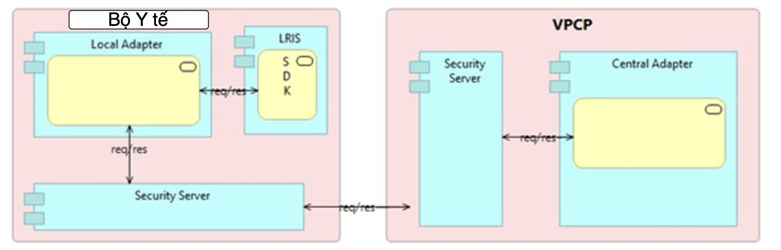
Hình 7 Mô hình kết nối HTTT báo cáo Chính phủ
Trong mô hình kết nối liên thông trên, Hệ thống thông tin báo cáo Chính phủ sẽ cung cấp các API liên thông trên máy chủ bảo mật của Văn phòng Chính phủ. Hệ thống thông tin báo cáo của Bộ Y tế thông qua máy chủ bảo mật tại Bộ để gọi đến các API này.
Ngoài ra, thông qua các công nghệ trao đổi chia sẻ dữ liệu như web service, hệ thống thông tin báo cáo của Bộ Y tế có khả năng liên thông trao đổi dữ liệu với các hệ thống thông tin dữ liệu chuyên ngành của Bộ Y tế.

Phân tích, lựa chọn phương án công nghệ kỹ thuật, thiết bị bảo đảm an toàn thông tin
Hệ thống các trang thiết bị bảo mật của Trung tâm dữ liệu điện tử Bộ Y tế đã được đưa vào sử dụng bao gồm các lớp bảo mật như:
- Module Internet: là phân hệ cung cấp kết nối Internet cho người dùng và cung cấp các dịch vụ public ra Internet.
- Module WAN: là phân hệ kết nối các lĩnh vực của Bộ Y tế về Trung tâm Dữ liệu số để khai thác và sử dụng các ứng dụng thông minh trong các lĩnh vực trong trung tâm dữ liệu.
- Chuyển mạch lõi (Core Switch) gồm các thiết bị mạng chuyên dụng (Switch, Router, Link…) cho phép chuyển dữ liệu lớn, tốc độ cao.
- Module máy chủ Server Farm: Gồm hệ thống máy chủ phục vụ cài đặt hệ thống ứng dụng của Bộ.
- Module Trung tâm Điều hành là phân hệ tập trung các máy chủ giám sát, quản trị toàn bộ hệ thống mạng và bảo mật, cũng như hệ thống máy chủ ứng dụng và database, SAN trong TTDL.
- Hạ tầng đám mây trung tâm được ứng dụng công nghệ ảo hóa trên nền tảng hạ tầng phần cứng tại TTDL.
- Có hai Module Internet và Module WAN, các trang thiết bị mạng, cáp, bao gồm các thiết bị tường lửa Router kết nối Internet và WAN.
Danh sách thiết bị mạng bao gồm:
STT | Tên thiết bị | Số lượng | Trạng thái hoạt động
1 | HP 5500-24G EI Switch | 02 | 1 thiết bị dùng làm core switch vùng client; 1 thiết bị dùng làm core switch vùng Inside_app
2 | HP 1920-24GB Switch | 02 | Switch access khi hệ thống phát triển sau này
3 | HP 1920-24GB Switch | 02 | Switch access khi hệ thống phát triển sau này
4 | Cisco ASA 5525-X | 02 | 1 Thiết bị là firewall cho vùng client; 1 thiết bị là firewall cho vùng inside Fortigate
5 | Dell Sonicwall NSA 3600 | 01 | Firewall cho vùng client
6 | HP 8/8 Base (0) e-port SAN Switch | 02 | Switch cho hệ thống SAN
7 | Cisco Catalyst 6807 switch, 10U rackmount, 7 slot | 01 | Core switch cho toàn bộ hệ thống
8 | Catalyst 2960-XR 48 GigE 4 x 1G SFP IP Lite | 02 | Switch distribute
9 | Catalyst 2960-X 24 GigE 4 x 1G SFP LAN Base | 02 | Switch access
10 | Cisco Integrated Services Router 2911 | 02 | 1 thiết bị routing đường leased line VDC; 1 thiết bị routing cho vùng DMZ của fortigate và ASA 5525
11 | Fortinet Fortigate 140D | 01 | Chạy VPN và firewall cho toàn bộ hệ thống
Hệ thống thống thông tin báo cáo được triển khai cài đặt tại Trung tâm dữ liệu điện tử Bộ Y tế, do vậy sẽ kết thừa toàn bộ hạ tầng phần cứng, hạ tầng an toàn thông tin của Bộ Y tế đảm bảo đáp ứng an toàn thông tin theo quy định.
- YÊU CẦU ĐẢM BẢO AN TOÀN THÔNG TIN THEO CẤP ĐỘ
Căn cứ Nghị định số 85/2016/NĐ-CP của Chính phủ ngày 01/07/2016 về đảm bảo an toàn hệ thống thông tin theo cấp độ và Thông tư số 12/2022/TT-BTTTT ngày 12/8/2022 của Bộ Thông tin và Truyền thông về Quy định chi tiết và hướng dẫn một số điều của Nghị định số 85/2016/NĐ-CP, việc xác định cấp độ an toàn hệ thống thông tin với hệ thống trong hoạt động ứng dụng CNTT này gồm các thông tin như dưới đây:

Xác định và phân loại hệ thống thông tin
Với đặc thù hệ thống được xây dựng với mục đích triển khai công tác báo cáo dành cho các đơn vị trực thuộc Bộ phục vụ công tác chỉ đạo, điều hành; hệ thống thông tin báo cáo của Bộ Y tế thuộc một trong các tiêu chí cấp độ 3 theo điều 9, nghị định 85/2016/NĐ-CP về việc đảm bảo an toàn hệ thống thông tin theo cấp độ “Hệ thống cơ sở hạ tầng thông tin dùng chung phục vụ hoạt động của các cơ quan, tổ chức trong phạm vi một ngành, một tỉnh hoặc một số tỉnh”.
Như vậy, theo yêu cầu tại Khoản 3, Điều 9 của Nghị định số 85/2016/NĐ-CP; hệ thống thông tin báo cáo của Bộ Y tế có cấp độ 3.

Xác định chủ quản hệ thống thông tin, đơn vị vận hành hệ thống thông tin
Căn cứ Thông tư số 12/2022/TT-BTTTT ngày 12/8/2022 của Bộ Thông tin và Truyền thông Quy định chi tiết và hướng dẫn một số điều của Nghị định số 85/2016/NĐ-CP:
- Bộ Y tế là chủ quản hệ thống thông tin đối với các hệ thống do Bộ quyết định đầu tư hoặc Bộ được giao làm chủ đầu tư nhiệm vụ, dự án xây dựng, thiết lập, nâng cấp, mở rộng hệ thống thông tin.
- Trung tâm Thông tin y tế Quốc gia là chủ quản hệ thống thông tin và đơn vị vận hành hệ thống thông tin.

Xác định loại thông tin được xử lý thông qua hệ thống thông tin
Căn cứ quy định tại Điều 6 Nghị định số 85/2016/NĐ-CP, loại thông tin được xử lý thông qua hệ thống là thông tin trên mạng của một tổ chức, cá nhân mà tổ chức, cá nhân đó không công khai hoặc chỉ công khai cho một hoặc một nhóm đối tượng đã được xác định danh tính, địa chỉ cụ thể.

Phương án đảm bảo an toàn thông tin theo cấp độ
Đáp ứng các yêu cầu được nêu tại Phụ lục III, Thông tư 12/2022/TT-BTTTT ngày 12/8/2022 của Bộ trưởng Bộ TT&TT ban hành hướng dẫn Nghị định 85/2016/NĐ-CP về bảo đảm an toàn hệ thống thông tin theo cấp độ. Các yêu cầu cụ thể được quy định tại Mục II. Yêu cầu cơ bản đảm bảo an toàn hệ thống tin đối với hệ thống thông tin cấp độ, Phụ lục 02 kèm theo.
- THIẾT KẾ CƠ SỞ PHƯƠNG ÁN CHỌN

Mô tả các yêu cầu của dự án

Yêu cầu kỹ thuật về phần mềm
Kiến trúc hệ thống được xây dựng đảm bảo thực hiện các yêu cầu nghiệp vụ và mô hình trao đổi thông tin giữa các thành phần.
Việc trình bày kiến trúc sử dụng mô hình phân tầng với các thành phần có chung tính chất sẽ được gộp nhóm vào các tầng tương ứng.
Kiến trúc tách các tầng dữ liệu, giao tiếp truyền tin, truyền thông bảo mật và hạ tầng. Với cách thiết kế này, dữ liệu sẽ được đảm bảo an toàn và bảo mật vì đảm bảo muốn khai thác được dữ liệu phải đi qua nhiều tầng kiểm soát với nhiều công cụ bảo mật cho từng tầng.
Toàn bộ hệ thống sử dụng phương thức định danh thông tin người dùng bằng tên đăng nhập và xác thực qua mật khẩu, trên cơ sở đó, toàn bộ hệ thống đảm bảo phân quyền thống nhất, kiểm soát chặt chẽ các truy cập.
Phần mềm được đầu tư của dự án cần phải dựa trên nền tảng công nghệ mạnh để đảm bảo hiệu năng xử lý và tính ổn định trong vận hành khai thác.
Hiệu năng hệ thống phải đảm bảo ổn định cung cấp và đáp ứng cho một lượng lớn yêu cầu truy nhập của người dùng.
Hệ thống phải có khả năng mở rộng kể cả về nhu cầu lẫn quy mô triển khai áp dụng trong tương lai; đảm bảo thiết kế cho phép mở rộng không giới hạn số cấp tham gia báo cáo.
Hệ thống phải cho phép cấu hình (định nghĩa) động các biểu mẫu báo cáo (có khả năng cho phép định nghĩa, áp dụng một biểu mẫu mới trong tương lai mà không phải lập trình lại phần mềm).

Yêu cầu kỹ thuật về hạ tầng kỹ thuật mạng truyền thông (kết nối)
Hệ thống được xây dựng và triển khai trên cơ sở kế thừa sử dụng từ hạ tầng kỹ thuật mạng máy tính và trung tâm dữ liệu điện tử của Bộ Y tế do Trung tâm Thông y tế Quốc gia được giao quản lý, vận hành.

Yêu cầu kỹ thuật về hệ thống máy chủ
Hệ thống được xây dựng và triển khai trên cơ sở kế thừa và sử dụng từ hạ tầng của Trung tâm dữ liệu của Bộ Y tế do Trung tâm Thông tin y tế Quốc gia quản lý. Hiện nay, Trung tâm Thông tin y tế Quốc gia đã triển khai hạ tầng trung tâm đảm bảo các tiêu chí an toàn, an ninh, bảo mật đồng thời đáp ứng cấu hình tối thiểu đảm bảo vận hành triển khai hệ thống trong tương lai.
Hệ thống thông tin báo cáo khi đưa vào triển khai, dự kiến số lượng dữ liệu dự kiến mỗi năm tăng trưởng 50%, đòi hỏi hệ thống máy chủ cần phải được bổ sung nâng cấp trong các năm tiếp theo để vận hành hệ thống hiệu quả.
Yêu cầu hạ tầng Trung tâm Dữ liệu y tế đảm bảo các thiết bị theo mô hình và các thành phần bao gồm:
- Firewall: Bảo vệ cho hệ thống thiết bị và ứng dụng an toàn.
- Loadbalancer: Thiết bị cân bằng tải cho hệ thống server ứng dụng.
- Web, App server: Tiếp nhận và xử lý các yêu cầu từ người dùng, cài đặt các thành phần dịch vụ.
- Database server: Quản lý các cơ sở dữ liệu của hệ thống và các dữ liệu được nhập vào từ người dùng.
- Storage: Lưu trữ cơ sở dữ liệu của hệ thống, hệ thống sử dụng SAN cho lưu trữ file hệ thống, database.
Yêu cầu cấu hình tối thiểu để cài đặt phần mềm: Căn cứ vào ước lượng khối lượng truy cập đồng thời (100), phần mềm cần được cài đặt trên cấu hình phần cứng tối thiểu như sau:
STT | Thiết bị | Số lượng | Hệ điều hành | Cấu hình máy
1 | App Server | 02 | Centos/Ubuntu | 01 Chip CPU 32 Core, 64 GB RAM, 01 TB
2 | DB Server | 02 | Centos/Ubuntu | 01 Chip CPU 16 Core, 32GB RAM, 01TB
3 | Storage | 01 |  | SAN lưu trữ, dự kiến 5TB cho 02 năm đầu
4 | Security Server | 01 | Centos/Ubuntu | 01 Chip CPU 4 Core, 16GB RAM, 200GB
Hạ tầng và đường truyền sử dụng chung với Trung tâm dữ liệu Y tế

Yêu cầu kỹ thuật về hệ thống lưu trữ và sao lưu
Hệ thống thông tin báo cáo được triển khai trên phạm vi toàn quốc và lưu trữ cơ sở dữ liệu của ngành Y tế. Bởi tính chất quan trọng của Hệ thống nên cần phải có hệ thống lưu trữ, sao lưu dữ liệu sẵn sàng lưu trữ, backup dữ liệu. Qua kết quả khảo sát, Trung tâm Thông tin y tế Quốc gia đã triển khai hệ thống lưu trữ SAN. Hệ thống báo cáo triển khai cần kế thừa hệ thống lưu trữ hiện có, thực hiện Backup dữ liệu trên Storage tại SAN.

Yêu cầu tích hợp liên thông với các hệ thống khác

Tích hợp với hệ thống báo cáo chính phủ
Việc tích hợp với Hệ thống thông tin báo cáo Chính phủ cần phải tuân thủ đầy đủ theo hướng dẫn tại:
- Thông tư số 02/2021/TT-BTTTT ngày 21/6/2021 của Bộ Thông tin và Truyền thông về quy chuẩn kỹ thuật quốc gia về cấu trúc, định dạng dữ liệu phục vụ kết nối, tích hợp, chia sẻ dữ liệu giữa các hệ thống thông tin báo cáo trong hệ thống thông tin báo cáo quốc gia;
- Công văn số 598/VPCP-KSTT ngày 22 tháng 01 năm 2020 của Văn phòng Chính phủ về việc hướng dẫn xây dựng, kết nối Hệ thống thông tin báo cáo của Bộ, ngành, địa phương với Hệ thống thông tin báo cáo Chính phủ
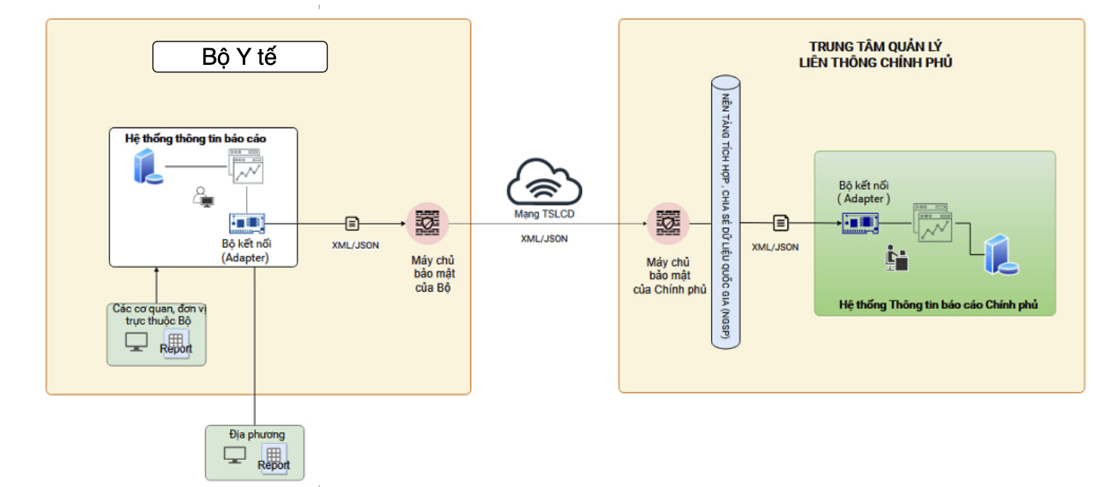
Hình 8 Phương án kết nối với HTTT báo cáo Chính phủ
- Phương án kết nối với Hệ thống báo cáo của Chính phủ thông qua mạng truyền số liệu chuyên dụng. Mô hình đảm bảo tuân thủ theo hướng dẫn kết nối của Văn phòng Chính phủ.
- Máy chủ bảo mật (Server Sercurity): để thực hiện kết nối với hệ thống thông tin báo cáo chính phủ. Máy chủ này cần bố trí, cài đặt, thiết lập đảm bảo theo đúng theo các quy định và tài liệu hướng dẫn của Văn phòng chính phủ.
- Mạng truyền số liệu chuyên dụng (TSLCD) là hệ thống đường truyền riêng, tốc độ cao, an toàn bảo mật triển khai trong hệ thống nội bộ của các cơ quan Đảng, Nhà nước, Chính phủ.

Thống nhất, dùng chung, đồng bộ dữ liệu của HTTT báo cáo với các CSDL chuyên ngành y tế
Thống nhất, dùng chung, đồng bộ dữ liệu của HTTT báo cáo của Bộ Y tế với các CSDL chuyên ngành y tế có chứa các dữ liệu như:
- Thống kê y tế
- Quản lý môi trường cơ sở y tế
- Thông tin an toàn thực phẩm.
- Khảo sát hài lòng người bệnh nội trú
…

Thống nhất, dùng chung, đồng bộ dữ liệu của HTTT báo cáo của Bộ Y tế với các CSDL khác (khi có yêu cầu)
Hệ thống thông tin báo cáo của Bộ Y tế có khả năng tích hợp với các hệ thống thông tin khác khi có yêu cầu như: Trung tâm điều hành thông minh (IOC) Bộ Y tế, Trung tâm Dữ liệu Quốc gia…

Tích hợp với hệ thống LGSP của Bộ Y tế
Việc tích hợp giữa Hệ thống thông tin báo cáo của Bộ Y tế với các hệ thống nội bộ và bên ngoài được thực hiện thông qua Trục LGSP Bộ Y tế sử dụng giao thức REST API tiêu chuẩn và định dạng dữ liệu trao đổi là JSON/XML. Trong trường hợp Trục LGSP Bộ Y tế chưa sẵn sàng, việc tích hợp sẽ được thực hiện thông qua thành phần API Gateway của hệ thống.

Tích hợp với hệ thống ký số Ban Cơ yếu Chính phủ
Hệ thống thông tin báo cáo của Bộ Y tế được tích hợp với hệ thống chữ ký số của Ban Cơ yếu để phục vụ ký số báo cáo sử dụng USB token được cấp bởi Ban Cơ yếu Chính phủ.
Mô tả quy trình thực hiện như sau:
- Bước 1: Người sử dụng đăng nhập vào hệ thống thông tin báo cáo của Bộ Y tế.
- Bước 2: Người sử dụng chọn báo cáo cần ký số, hệ thống hiển thị giao diện ký số báo cáo (tích hợp với công cụ ký số của Ban Cơ yếu).
- Bước 3: Người sử dụng thực hiện ký số báo cáo; hệ thống kết nối đến dịch vụ ký số của Ban Cơ yếu, yêu cầu người sử dụng nhập mã PIN để xác nhận ký.
- Bước 4: Sau khi người sử dụng nhập mã PIN và xác nhận, hệ thống thực hiện ký báo cáo và thông báo cho người sử dụng kết quả ký số.
Để triển khai tích hợp và sử dụng công cụ ký số dữ liệu báo cáo, thực hiện các bước như sau:
- Bước 1. Cài đặt tool VGCASignServiceSetup.msi trên máy tính người dùng để thực hiện ký số.
- Bước 2. Nhúng file vgcaplugin.js lên site để người dùng tương tác gọi chức năng ký số.
- Bước 3. Gọi các API ký số và lấy phiên bản tool ký số trên site thông qua các hàm Javascript.

Yêu cầu về hạng mục Lập thiết kế chi tiết và dự toán

Yêu cầu thiết kế chi tiết

a) Tài liệu làm căn cứ để lập Thiết kế chi tiết và dự toán
Quyết định phê duyệt dự án và báo cáo nghiên cứu khả thi được duyệt;
Danh mục quy chuẩn kỹ thuật, tiêu chuẩn công nghệ thông tin được áp dụng;
Khung Kiến trúc Kiến trúc tổng thể số Quốc gia, Kiến trúc Chính phủ số và Khung kiến trúc chính phủ điện tử Bộ Y tế;
Báo cáo kết quả khảo sát;
Báo cáo kết quả khảo sát bổ sung (nếu có) và các yêu cầu khác (nếu cần thiết).

b) Yêu cầu thiết kế chi tiết
Tuân thủ Điều 26 Nghị định số 73/2019/NĐ-CP và Khoản 18, Điều 1 Nghị định số 82/2024/NĐ-CP:
Phải tuân thủ kiến trúc Chính phủ số phiên bản 4.0 (Ban hành kèm theo Quyết định số 292/QĐ-BKHCN ngày 25/3/2025 của Bộ trưởng Bộ Khoa học và Công nghệ) và tuân thủ khung Kiến trúc Chính phủ điện tử Bộ Y tế phiên bản 2.1;
Phải tuân thủ các quy chuẩn kỹ thuật, tiêu chuẩn được áp dụng; phải đảm bảo tuân thủ quy định về quản lý, kết nối và chia sẻ dữ liệu trong cơ quan nhà nước;
Phải phù hợp với thiết kế cơ sở được duyệt;
Phải thể hiện được các thông số kỹ thuật, chức năng, tính năng;
Phải bảo đảm xác định được dự toán.

c) Nội dung chính của Hồ sơ thiết kế chi tiết
Tuân thủ Điểm c, Điểm d Khoản 1, Điều 27 Nghị định số 73/2019/NĐ-CP và Khoản 19, Điều 1 Nghị định số 82/2024/NĐ-CP:
Nội dung mô tả yêu cầu kỹ thuật cần đáp ứng của phần mềm nội bộ trong giai đoạn chuẩn bị đầu tư;
Phân tích và mô tả chức năng của phần mềm;
Yêu cầu về mức độ chịu đựng sai hỏng đối với các lỗi cú pháp lập trình, lỗi lô-gic trong xử lý dữ liệu, lỗi kiểm soát tính đúng đắn của dữ liệu đầu vào;
Yêu cầu về tính sẵn sàng với IPv6 hoặc giải pháp nâng cấp bảo đảm sẵn sàng với IPv6 nếu hoạt động trên môi trường Internet; trường hợp không kết nối Internet, khuyến khích khả năng tương thích hỗ trợ IPv6 hoặc có giải pháp nâng cấp bảo đảm sẵn sàng với IPv6;
Yêu cầu về mỹ thuật, kỹ thuật cần đạt được của các giao diện chương trình;
Các yêu cầu về năng lực của cán bộ tham gia xây dựng, phát triển, nâng cấp, mở rộng phần mềm;
Các yêu cầu phi chức năng khác;
Yêu cầu chi tiết về việc đào tạo hướng dẫn sử dụng; triển khai, hỗ trợ, quản trị, vận hành sản phẩm hoặc hạng mục công việc của dự án trước khi nghiệm thu bàn giao (nếu có); yêu cầu về bảo hành và bảo trì.

Yêu cầu về dự toán
Được lập theo quy định tại Nghị định số 73/2019/NĐ-CP, Nghị định 82/2024/NĐ-CP, Thông tư số 18/2024/TT-BTTTT và các văn bản quy định có liên quan về định mức, chi phí của cơ quan quản lý chuyên ngành.

Các danh mục tiêu chuẩn, quy chuẩn áp dụng
- Thông tư số 12/2022/TT-BTTTT ngày 12/8/2022 của Bộ Thông tin và Truyền thông quy định chi tiết và hướng dẫn một số điều của Nghị định số 85/2016/NĐ-CP ngày 01/7/2016 của Chính phủ về bảo đảm an toàn hệ thống thông tin theo cấp độ.
- Tiêu chuẩn Quốc gia TCVN 11930 Công nghệ thông tin - Các kỹ thuật an toàn - Yêu cầu cơ bản về an toàn hệ thống thông tin theo cấp độ.
- Tiêu chuẩn kỹ thuật về ứng dụng công nghệ thông tin trong cơ quan nhà nước áp dụng theo Thông tư số 39/2017/TT-BTTTT của Bộ Thông tin và Truyền thông.
- Nghị định số 278/2025/NĐ-CP ngày 22/10/2025 của Chính phủ quy định về kết nối, chia sẻ dữ liệu bắt buộc giữa các cơ quan trong hệ thống chính trị
- Thông tư số 02/2021/TT-BTTTT ngày 21/6/2021 của Bộ Thông tin và Truyền thông về quy chuẩn kỹ thuật quốc gia về cấu trúc, định dạng dữ liệu phục vụ kết nối, tích hợp, chia sẻ dữ liệu giữa các hệ thống thông tin báo cáo trong hệ thống thông tin báo cáo quốc gia.

Thiết kế cơ sở Hệ thống thông tin báo cáo của Bộ Y tế
Xem chi tiết tại Phụ lục 02: Thiết kế cơ sở (kèm theo).

Các yêu cầu về đào tạo
a) Đào tạo
* Đào tạo cho cán bộ quản trị Trung tâm Thông tin y tế Quốc gia
- Nội dung đào tạo: Hướng dẫn cài đặt phần mềm, hướng dẫn sử dụng các chức năng của phần mềm.
- Số lớp đào tạo: 01 lớp.
- Đối tượng đào tạo: Cán bộ quản trị phần mềm của Trung tâm Thông tin y tế Quốc gia (10 người)
- Thời gian đào tạo: 01 ngày.
- Hình thức đào tạo: Trực tiếp- Yêu cầu:
+ Phải cung cấp thiết bị liên quan cho học viên để phục vụ đào tạo.
+ Phải đảm bảo có đầy đủ tài liệu hướng dẫn, văn phòng phẩm cho các học viên tham gia đào tạo.
+ Mỗi lớp học có tối thiểu 01 giảng viên chính, 01 trợ giảng.
+ Trong suốt thời gian diễn ra đào tạo phải đảm bảo đầy đủ các nội dung cho công tác khai giảng, bế giảng.
Chi phí đào tạo: Hạng mục đào tạo đi kèm theo phần mềm mà không phát sinh thêm chi phí đào tạo. Trung tâm Thông tin y tế Quốc gia – Bộ Y tế sẽ chịu trách nhiệm về địa điểm cũng như các dụng cụ đào tạo như máy tính, máy chiếu, tài liệu để tổ chức lớp.
* Đào tạo cho các đơn vị thuộc Bộ
Nội dung đào tạo: Hướng dẫn cài đặt phần mềm, hướng dẫn sử dụng các chức năng của phần mềm.
- Số lớp đào tạo: 01 lớp.
- Đối tượng đào tạo: 01 cán bộ phụ trách CNTT và 01 chuyên viên phụ trách báo cáo của 20 đơn vị thuộc Bộ (40 người)
- Thời gian đào tạo: 01 ngày.
- Hình thức đào tạo: Trực tiếp
- Yêu cầu:
+ Phải cung cấp thiết bị liên quan cho học viên để phục vụ đào tạo.
+ Phải đảm bảo có đầy đủ tài liệu hướng dẫn, văn phòng phẩm cho các học viên tham gia đào tạo.
+ Mỗi lớp học có tối thiểu 01 giảng viên chính, 01 trợ giảng.
+ Trong suốt thời gian diễn ra đào tạo phải đảm bảo đầy đủ các nội dung cho công tác khai giảng, bế giảng.
Chi phí đào tạo: Hạng mục đào tạo đi kèm theo phần mềm mà không phát sinh thêm chi phí đào tạo. Trung tâm Thông tin y tế Quốc gia – Bộ Y tế sẽ chịu trách nhiệm về địa điểm cũng như các dụng cụ đào tạo như máy tính, máy chiếu, tài liệu để tổ chức lớp.
* Đào tạo cho các Sở Y tế
Nội dung đào tạo: Hướng dẫn cài đặt phần mềm, hướng dẫn sử dụng các chức năng của phần mềm.
- Số lớp đào tạo: 01 lớp.
- Đối tượng đào tạo: 01 cán bộ phụ trách CNTT và 01 chuyên viên phụ trách báo cáo của 34 Sở Y tế
- Thời gian đào tạo: 01 ngày.
- Hình thức đào tạo: Trực tuyến.
- Yêu cầu:
+ Phải cung cấp thiết bị liên quan cho học viên để phục vụ đào tạo.
+ Phải đảm bảo có đầy đủ tài liệu hướng dẫn, văn phòng phẩm cho các học viên tham gia đào tạo.
+ Mỗi lớp học có tối thiểu 01 giảng viên chính, 01 trợ giảng.
+ Trong suốt thời gian diễn ra đào tạo phải đảm bảo đầy đủ các nội dung cho công tác khai giảng, bế giảng.
Chi phí đào tạo: Hạng mục đào tạo đi kèm theo phần mềm mà không phát sinh thêm chi phí đào tạo. Trung tâm Thông tin y tế Quốc gia – Bộ Y tế sẽ chịu trách nhiệm về địa điểm cũng như các dụng cụ đào tạo như máy tính, máy chiếu, tài liệu để tổ chức lớp
* Đào tạo cho các đơn vị khác: Trong thời gian bảo hành phần mềm, nhà thầu phối hợp Trung tâm Thông tin y tế Quốc gia và các Vụ/Cục tổ chức đào tạo cho các đối tượng khác như cơ sở y tế, doanh nghiệp... khi triển khai các chế độ báo cáo cụ thể. Hình thức đào tạo: trực tuyến hoặc trực tiếp.
Chi phí đào tạo: Hạng mục đào tạo đi kèm theo phần mềm mà không phát sinh thêm chi phí đào tạo. Trung tâm Thông tin y tế Quốc gia – Bộ Y tế sẽ chịu trách nhiệm về địa điểm cũng như các dụng cụ đào tạo như máy tính, máy chiếu, tài liệu để tổ chức lớp.
b) Chuyển giao công nghệ
Phần mềm sau khi được nhà thầu xây dựng và nghiệm thu, phải chuyển giao lại cho chủ đầu tư. Trung tâm Thông tin y tế Quốc gia – Bộ Y tế sẽ chịu trách nhiệm quản trị và vận hành hệ thống.
Phần mềm phải được thử nghiệm theo đúng tiến độ trong hợp đồng. Ngoài sản phẩm phần mềm, nhà thầu sẽ chuyển giao cho Trung tâm Thông tin y tế Quốc gia những sản phẩm sau:
- USB chứa bộ cài đặt và mã nguồn của phần mềm.
- Tài liệu hướng dẫn sử dụng và quản trị hệ thống.
- Tài liệu hướng dẫn cài đặt, thông số cấu hình hệ thống.
- Tài liệu thiết kế hệ thống
- Đào tạo cài đặt, cấu hình và quản trị hệ thống.
Chi phí xây dựng các tài liệu kỹ thuật và chi phí chuyển giao công nghệ đã bao gồm trong chi phí phần mềm.
c) Quản trị, vận hành
- Sau nghiệm thu, nhà thầu phải chuyển giao phần mềm cho Trung tâm Thông tin y tế Quốc gia – Bộ Y tế để quản trị và phối hợp Trung tâm hỗ trợ người dùng tại các đơn vị trong quá trình sử dụng. Trung tâm Thông tin y tế Quốc gia bố trí cán bộ kỹ thuật quản trị hệ thống.
- Nhà thầu cần đồng hành cùng chủ đầu tư để khắc phục các lỗi kỹ thuật phát sinh trong quá trình vận hành, đảm bảo hệ thống được vận hành thông suốt.

Các yêu cầu về bảo hành, bảo trì
Sau khi triển khai vận hành hệ thống cần được hỗ trợ bảo hành ít nhất 01 năm kể từ ngày bàn giao sản phẩm.
Hết thời gian bảo hành, Chủ đầu tư và nhà thầu sẽ đàm phán để duy trì dịch vụ bảo trì phần mềm.
Trong thời gian bảo hành, bảo trì, các lỗi phát sinh cần thực hiện nâng cấp, sửa chữa không làm ảnh hưởng đến quá trình hoạt động bình thường của phần mềm.

Các yêu cầu về kiểm thử hoặc vận hành thử
Nhà thầu phải tiến hành kiểm thử nội bộ trong quá trình xây dựng phần mềm đảm bảo các chức năng hoạt động không xảy ra lỗi.
Quá trình kiểm thử phải đảm bảo các chức năng của phầm mềm hoạt động bình thường cho quá trình thao tác của người dùng. Bên cạnh đó, phần mềm phải đảm bảo thực hiện đúng các quy trình nghiệp vụ theo yêu cầu.
Trước khi bàn giao cho chủ đầu tư phải hoàn thành các công đoạn kiểm thử, đảm bảo chất lượng.

Các yêu cầu về năng lực của cán bộ tham gia dự án
Yêu cầu nhóm/thành viên tham gia phát triển có kinh nghiệm tham gia dự án áp dụng quy trình phát triển phần mềm.
Cán bộ tham gia phát triển phần mềm phải có kinh nghiệm, năng lực phù hợp với vị trí đảm nhận trong nhóm phát triển. Căn cứ vào Báo cáo nghiên cứu khả thi được duyệt, Chủ đầu tư thành lập và chỉ đạo Tổ chuyên gia xây dựng tiêu chuẩn cụ thể đánh giá nhân lực chủ chốt.
Yêu cầu năng lực của cán bộ tham gia phát triển phần mềm phải có trình độ thuộc chuyên ngành công nghệ thông tin hoặc chuyên ngành gần công nghệ thông tin theo quy định của pháp luật.
Các yêu cầu về năng lực của cán bộ tham gia xây dựng HTTT báo cáo của Bộ Y tế cho các vị trí chủ chốt cụ thể như sau:
STT | Vị trí công việc | Số lượng | Kinh nghiệm trong các công việc tương tự | Chứng chỉ, trình độ chuyên môn⁽²⁾
1 | Quản trị dự án | 1 | tối thiểu 05năm hoặc  tối thiểu 02 hợp đồng | - Tốt nghiệp các ngành đào tạo về công nghệ thông tin hoặc ngành gần đào tạo về công nghệ thông tin  - Kinh nghiệm tối thiểu 02 trong hợp đồng tương tự: Kinh nghiệm ở vị trí quản trị dự án hoặc tương đương.  - Tài liệu chứng minh: Bằng cấp, Hợp đồng, Biên bản thanh lý/ biên bản nghiệm thu hoặc tài liệu có xác nhận của chủ đầu tư về việc hoàn thành hợp đồng, Quyết định phân công nhiệm vụ hoặc các tài liệu khác chứng minh nhân sự tham gia hợp đồng, Tài liệu chứng minh khả năng huy động nhân sự của nhà thầu (Hợp đồng lao động/Hợp đồng thuê chuyên gia). -
2 | Chủ trì lập thiết kế chi tiết và dự toán | 1 | tối thiểu 05 năm hoặc  tối thiểu 02 hợp đồng | - Tốt nghiệp các ngành đào tạo về công nghệ thông tin hoặc ngành gần đào tạo về công nghệ thông tin  - Kinh nghiệm tối thiểu 02 trong hợp đồng tương tự: Kinh nghiệm ở vị trí lập thiết kế chi tiết và dự toán hoặc tương đương. - Tài liệu chứng minh: Bằng cấp, Hợp đồng, Biên bản thanh lý/ biên bản nghiệm thu hoặc tài liệu có xác nhận của chủ đầu tư về việc hoàn thành hợp đồng, Quyết định phân công nhiệm vụ hoặc các tài liệu khác chứng minh nhân sự tham gia hợp đồng, Tài liệu chứng minh khả năng huy động nhân sự của nhà thầu (Hợp đồng lao động/Hợp đồng thuê chuyên gia). -
3 | Trưởng nhóm giải pháp | 1 | tối thiểu 02 năm hoặc  tối thiểu 02 hợp đồng | - Tốt nghiệp các ngành đào tạo về công nghệ thông tin hoặc ngành gần đào tạo về công nghệ thông tin  - Kinh nghiệm tối thiểu 02 trong hợp đồng tương tự: Kinh nghiệm ở vị trí trưởng nhóm phân tích thiết kế hoặc tương đương.  - Tài liệu chứng minh: Bằng cấp, Hợp đồng, Biên bản thanh lý/ biên bản nghiệm thu hoặc tài liệu có xác nhận của chủ đầu tư về việc hoàn thành hợp đồng, Quyết định phân công nhiệm vụ hoặc các tài liệu khác chứng minh nhân sự tham gia hợp đồng, Tài liệu chứng minh khả năng huy động nhân sự của nhà thầu (Hợp đồng lao động/Hợp đồng thuê chuyên gia). -
4 | Trưởng nhóm lập trình | 1 | tối thiểu 02 năm hoặc  tối thiểu 02 hợp đồng | - Tốt nghiệp các ngành đào tạo về công nghệ thông tin hoặc ngành gần đào tạo về công nghệ thông tin  - Kinh nghiệm tối thiểu 02 trong hợp đồng tương tự: Kinh nghiệm ở vị trí trưởng nhóm lập trình hoặc tương đương.  - Tài liệu chứng minh: Bằng cấp, Hợp đồng, Biên bản thanh lý/ biên bản nghiệm thu hoặc tài liệu có xác nhận của chủ đầu tư về việc hoàn thành hợp đồng, Quyết định phân công nhiệm vụ hoặc các tài liệu khác chứng minh nhân sự tham gia hợp đồng, Tài liệu chứng minh khả năng huy động nhân sự của nhà thầu (Hợp đồng lao động/Hợp đồng thuê chuyên gia).
5 | Trưởng nhóm kiểm thử, hỗ trợ kỹ thuật, bảo hành, bảo trì | 1 | tối thiểu 02 năm hoặc  tối thiểu 02 hợp đồng | - Tốt nghiệp các ngành đào tạo về công nghệ thông tin hoặc ngành gần đào tạo về công nghệ thông tin  - Kinh nghiệm tối thiểu 02 trong hợp đồng tương tự: Kinh nghiệm ở vị trí trưởng nhóm kiểm thử hoặc tương đương.  - Tài liệu chứng minh: Bằng cấp, Hợp đồng, Biên bản thanh lý/ biên bản nghiệm thu hoặc tài liệu có xác nhận của chủ đầu tư về việc hoàn thành hợp đồng, Quyết định phân công nhiệm vụ hoặc các tài liệu khác chứng minh nhân sự tham gia hợp đồng, Tài liệu chứng minh khả năng huy động nhân sự của nhà thầu (Hợp đồng lao động/Hợp đồng thuê chuyên gia).
6 | Trưởng nhóm triển khai báo cáo | 1 | tối thiểu 02 năm hoặc  tối thiểu 01 hợp đồng | - Tốt nghiệp các ngành đào tạo về công nghệ thông tin hoặc ngành gần đào tạo về công nghệ thông tin  - Kinh nghiệm tối thiểu 01 trong hợp đồng tương tự: Kinh nghiệm ở vị trí triển khai hoặc tương đương  - Tài liệu chứng minh: Bằng cấp, Hợp đồng, Biên bản thanh lý/ biên bản nghiệm thu hoặc tài liệu có xác nhận của chủ đầu tư về việc hoàn thành hợp đồng, Quyết định phân công nhiệm vụ hoặc các tài liệu khác chứng minh nhân sự tham gia hợp đồng, Tài liệu chứng minh khả năng huy động nhân sự của nhà thầu (Hợp đồng lao động/Hợp đồng thuê chuyên gia).

- PHƯƠNG ÁN TỔ CHỨC QUẢN LÝ, KHAI THÁC, SỬ DỤNG DỰ ÁN

Tổ chức thực hiện

Trung tâm Thông tin y tế Quốc gia
Là đơn vị đầu mối chịu trách nhiệm chủ trì, điều phối các hoạt động và sử dụng kinh phí đúng quy định trong quá trình triển khai thực hiện hoạt động;
Tổ chức đấu thầu và lựa chọn nhà thầu theo đúng quy định pháp luật;
Thẩm định, phê duyệt các tài liệu, sản phẩm trong phạm vi chức năng, nhiệm vụ;
Bố trí cán bộ đủ năng lực tham gia quản lý, phối hợp với đơn vị triển khai và đơn vị thụ hưởng của dự án;
Theo dõi tiến độ, giám sát, đôn đốc đơn vị trúng thầu và các đơn vị liên quan trong quá trình triển khai thực hiện dự án đảm bảo đúng tiến độ và quy định;
Chủ trì, phối hợp với các bên liên quan xử lý các khó khăn, vướng mắc và các vấn đề phát sinh trong quá trình triển khai;
Đảm bảo cơ sở hạ tầng mạng, máy chủ cho Hệ thống thông tin báo cáo của Bộ Y tế;
Đảm bảo cán bộ chuyên môn tiếp nhận chuyển giao công nghệ, vận hành, sửa chữa, bảo trì trong quá trình sử dụng phần mềm về sau.
Xây dựng và đề xuất ban hành quy chế quản lý, khai thác, sử dụng, vận hành hệ thống thông tin báo cáo của Bộ Y tế.
Kiểm tra, nghiệm thu, thanh quyết toán cho nhà thầu theo quy định.

Các đơn vị thuộc Bộ Y tế
Có trách nhiệm phối hợp cung cấp thông tin, hỗ trợ trong quá trình khảo sát, xây dựng và triển khai phần mềm.
Tiếp nhận, khai thác có hiệu quả, đúng mục đích, quy định sản phẩm của dự án sau khi nhiệm vụ hoàn thành.
Bố trí cán bộ vận hành phần mềm và hỗ trợ các địa phương trong việc thực hiện báo cáo.

Đơn vị thi công (Đơn vị trúng thầu)
Chủ trì, phối hợp với Trung tâm Thông tin y tế Quốc gia khảo sát, phân tích, thiết kế chi tiết và dự toán, xây dựng và cài đặt Hệ thống thông tin báo cáo của Bộ Y tế.
Triển khai các công việc theo kế hoạch và thoả thuận trong hợp đồng.
Đảm bảo tiến độ, chất lượng theo thỏa thuận và quy định hiện hành.
Đảm bảo bàn giao đầy đủ các tài liệu, hồ sơ giấy tờ theo quy định.
Phối hợp chủ đầu tư xây dựng quy chế quản lý, khai thác, sử dụng, vận hành hệ thống thông tin báo cáo của Bộ Y tế

Phương án đưa vào vận hành, khai thác
Lập kế hoạch triển khai hệ thống: triển khai phần cứng (đảm bảo kết nối hạ tầng mạng, server), phần mềm từng bước thực hiện các chức năng hệ thống đã được đào tạo hướng dẫn.
Tổ chức triển khai nhập dữ liệu thực tế của hệ thống, đáp ứng yêu cầu hoạt động của Hệ thống.
Trong quá trình triển khai và quá trình vận hành, quản trị hệ thống phải ghi nhận các sự cố và có giải pháp khắc phục, cụ thể:
- Nhóm 1 - Sự cố kỹ thuật
- Nhóm 2 - Sự cố do thao tác vận hành
- Nhóm 3 - Sự cố do quy trình nghiệp vụ
Sau khi khắc phục xong các sự cố, quản trị hệ thống có trách nhiệm tập hợp và ghi chép lại vào hồ sơ theo dõi hệ thống để tránh trùng lặp và giảm thiểu thời gian khắc phục sau này.
Trước khi đưa vào khai thác cần được đánh giá an toàn thông tin và quản lý mã nguồn.

Các sản phẩm giao nộp
Khi sau nghiệm thu, nhà thầu phải bàn giao cho chủ đầu tư các sản phẩm bàn giao bao gồm:
- Tài liệu thiết kế chi tiết và dự toán
- USB chứa bộ cài đặt và mã nguồn của phần mềm.
- Tài liệu hướng dẫn sử dụng.
- Tài liệu hướng dẫn cài đặt và quản trị hệ thống.
- Tài liệu thiết kế hệ thống phần mềm.
- Tài liệu thông số cấu hình hệ thống (nếu có)

Bản quyền và bảo hành
- Bản quyền: Bản quyền phần mềm thuộc Chủ đầu tư.
- Thời hạn bảo hành phần mềm là 12 tháng.
- Trong thời gian bảo hành đơn vị thi công phải tổ chức khắc phục, sửa chữa, thay thế ngay khi có yêu cầu của chủ đầu tư, đơn vị sử dụng sản phẩm. (Nhà thầu có quyền từ chối bảo hành trong trường hợp các lỗi không phải do nhà thầu gây ra, đơn vị sử dụng thực hiện sai quy trình, Chủ đầu tư vi phạm quy định quản lý nhà nước bị cơ quan chức năng có thẩm quyền buộc dừng sử dụng, hoặc sự thay đổi của chính sách, quy định mới).
- DỰ KIẾN TIẾN ĐỘ THỰC HIỆN DỰ ÁN; CÁC MỐC THỜI GIAN CHÍNH THỰC HIỆN ĐẦU TƯ
Dự kiến các mốc thời gian, tiến độ thực hiện của hoạt động đầu tư CNTT được thể hiện ở bảng sau:
STT | Nội dung | Thời gian dự kiến
I | Chuẩn bị dự án
1 | Thực hiện khảo sát, lập Báo cáo kết quả khảo sát và nghiệm thu kết quả khảo sát | 10/2025
2 | Lập Báo cáo nghiên cứu khả thi dự án và thiết kế cơ sở | 10-11/2025
3 | Hoàn thành thẩm định, phê duyệt báo cáo nghiên cứu khả thi | 11/2025
II | Thực hiện dự án
4 | Tổ chức đấu thầu và lựa chọn nhà thầu | 11-12/2025
5 | Hoàn thành đấu thầu và ký hợp đồng | 12/2025
6 | Lập thiết kế chi tiết và dự toán | 01-02/2026
7 | Lập hồ sơ đề xuất cấp độ, trình thẩm định, phê duyệt | 02/2026
8 | Thi công, đào tạo chuyển giao công nghệ và giám sát thi công các hạng mục đầu tư | 02-05/2026
9 | Nghiệm thu bàn giao dự án và đưa vào sử dụng | 06/2026
III | Kết thúc dự án, đưa sản phẩm vào khai thác sử dụng
10 | Ban hành Quy chế quản lý, vận hành, khai thác Hệ thống báo cáo của Bộ Y tế. | 06/2026
(Tiến độ, thời gian thực tế của từng hạng mục công việc thực hiện tại các bước thực hiện đầu tư, kết thúc đầu tư sẽ thay đổi thích ứng tùy thuộc vào tiến độ phê duyệt, giao vốn của cấp có thẩm quyền).

PHỤ LỤC 01
HIỆN TRẠNG PHẦN MỀM PHỤC VỤ CÔNG TÁC BÁO CÁO VÀ
DANH SÁCH CÁC CHẾ ĐỘ BÁO CÁO

(Thực hiện khảo sát bổ sung khi lập thiết kế chi tiết)

1. HIỆN TRẠNG PHẦN MỀM PHỤC VỤ CÔNG TÁC BÁO CÁO

TT | Đơn vị | Tên phần mềm | Biểu mẫu báo cáo | Năm đưa vào sử dụng | Nâng cấp chỉnh sửa HTTT có được hỗ trợ từ đơn vị phát triển | Quy mô triển khai | Ghi chú
1 | Cục Phòng bệnh | Hệ thống báo cáo bệnh truyền nhiễm  (http://ecds.vncdc.gov.vn/) | Thực hiện theo Thông tư số 54/2015/TT-BYT | 2016 | Không | Toàn quốc
 |  | Hệ thống thông tin tiêm chủng quốc gia  (http://tiemchung.vncdc.gov.vn/) | - Báo cáo theo Thông tư 34/2018/TT-BYT;  - Báo cáo theo Chương trình TCMR Quốc gia; | 2016 | Không | Toàn quốc | Nằm trong 12 CSDL chuyên ngành phải hoàn thành, đưa vào sử dụng năm 2025
 |  | Phần mềm báo cáo hoạt động kiểm dịch y tế (https://baocaokdyt.com) | Thực hiện theo Thông tư số 28/2019/TT-BYT ngày 28/10/2019 của Bộ Y tế hướng dẫn thông tin báo cáo hoạt động kiểm dịch y tế | 2016 | Không | Các Trung tâm kiểm dịch y tế quốc tế, Viện Vệ sinh dịch tễ/Pasteur
 |  | Hệ thống báo cáo bệnh không lây nhiễm | Thực hiện theo yêu cầu của Cục Y tế dự phòng và WHO | 2021 | Có | Các trạm y tế xã của 17 tỉnh thuộc dự án WHO tài trợ | Cục Công nghệ thông tin (nay là Trung tâm TTYTQG) xây dựng từ nguồn kinh phí của WHO và quản lý, duy trì, vận hành
 |  | Phần mềm quản lý thông tin người nhiễm HIV/AIDS (HIV Info) | - Quản lý các mẫu giám sát phát hiện, mẫu giám sát trọng điểm, mẫu xét nghiệm HIV/AIDS  - Báo cáo tình hình nhiễm HIV/AIDS, tình hình tử vong  - Báo cáo giám sát trọng điểm HIV/AIDS  - Báo cáo mẫu xét nghiệm HIV/AIDS | 2003 | Không | 63 đơn vị phòng chống HIV/AIDS các tỉnh thành phố, 40% các TTYT dự phòng tuyến quận/huyện | Nằm trong 12 CSDL chuyên ngành phải hoàn thành, đưa vào sử dụng năm 2025
 |  | Hệ thống quản lý chương trình phòng chống HIV/AIDS (C03)  (http://baocao.hivonline.info/) | Thực hiện theo Thông tư số 03/2015/TT-BYT quy định chế độ báo cáo công tác phòng, chống HIV/AIDS  (đã được thay thế bởi Thông tư số 05/2023/TT-BYT) | 2008 | Không | 63 đơn vị phòng chống HIV/AIDS các tỉnh thành phố, 60% các TTYT dự phòng tuyến quận/huyện | Nằm trong 12 CSDL chuyên ngành phải hoàn thành, đưa vào sử dụng năm 2025
 |  | Hệ thống quản lý điều trị Methadone  (methadone.vaac.gov.vn) | Quản lý thông tin người điều trị Methadone | 2018 |  | 30% đơn vị cung cấp dịch vụ | Nằm trong 12 CSDL chuyên ngành phải hoàn thành, đưa vào sử dụng năm 2025
 |  | Hệ thống thông tin quản lý môi trường y tế | Thực hiện theo Thông tư liên tịch số 58/2015/TTLT-BYT-BTNMT ngày 31/12/2015 | 2020 | Có | Toàn quốc (Các CSYT TW, tỉnh/thành phố; Cơ sở trực thuộc BYT; Sở Y tế) | Nằm trong 12 CSDL chuyên ngành phải hoàn thành, đưa vào sử dụng năm 2025.
 |  | Phần mềm báo cáo chất lượng nước sạch và nhà tiêu hộ gia đình | Thực hiện theo Thông tư số 41/2018/TT-BYT và Thông tư số 50/2015/TT-BYT | 2019 | Có | Toàn quốc (TTYT huyện; TT kiểm soát bệnh tật/TTYTDP tỉnh; Sở Y tế; Các viện chuyên ngành trực thuộc Bộ Y tế)
2 | Cục Quản lý khám chữa bệnh | Hệ thống báo cáo kiểm tra bệnh viện  (http://nova.qlbv.vn/) | Quản lý thông tin kiểm tra bệnh viện | 2013 | Không | Các bệnh viện TW/tỉnh/huyện | Phải điều chỉnh phần mềm đáp ứng mô hình CQĐP 2 cấp.
 |  | Hệ thống báo cáo cấp cứu tai nạn, KCB dịp Tết  (http://nova.qlbv.vn/) | Quản lý báo cáo cấp cứu tai nạn, KCB dịp Tết | 2013 | Không | Các bệnh viện TW/tỉnh/huyện | Phải điều chỉnh phần mềm đáp ứng mô hình CQĐP 2 cấp.
 |  | Hệ thống quản lý sức khỏe và phục hồi chức năng người khuyết tật  (http://nkt.qlbv.vn/nkt2/login.html) | Quản lý sức khỏe và phục hồi chức năng người khuyết tật | 2017 | Có | TYT, cơ sở KCB Phục hồi chức năng, Sở Y tế | Phải điều chỉnh phần mềm đáp ứng mô hình CQĐP 2 cấp.
 |  | Phần mềm Khảo sát hài lòng người bệnh và nhân viên Y tế  (http://hailong.chatluongbenhvien.vn/) | Khảo sát hài lòng người bệnh và nhân viên Y tế | 2016 | Có | Bệnh viện TW, tỉnh, huyện | Phải điều chỉnh phần mềm đáp ứng mô hình CQĐP 2 cấp.
 |  | Phần mềm đánh giá chất lượng bệnh viện  (https://chatluongbenhvien.vn/) | đánh giá chất lượng bệnh viện |  |  | Bệnh viện TW, tỉnh, huyện | Phải điều chỉnh phần mềm đáp ứng mô hình CQĐP 2 cấp.
 |  | Hệ thống quản lý quốc gia về hành nghề và hoạt động khám bệnh, chữa bệnh  (qlhanhnghekcb.gov.vn) | Báo cáo hành nghề | 2025 | Có | Toàn quốc | Nằm trong 12 CSDL chuyên ngành phải hoàn thành, đưa vào sử dụng năm 2025
3 | Vụ Kế hoạch - Tài chính | Phần mềm Thống kê y tế  (baocao.tkyt.vn) | Báo cáo thống kê y tế theo Thông tư số 23/2025/TT-BYT triển khai cấp xã, tỉnh, trung ương (phần mềm trước đây áp dụng theo Thông tư số 37/2020/TT-BYT triển khai tuyến xã, huyện, tỉnh) | 2018 | Có | Các cơ sở y tế cấp xã, tỉnh, TW | Trung tâm Thông tin y tế Quốc gia duy trì, vận hành, điều chỉnh đáp ứng mô hình CQĐP 2 cấp và cập nhật theo Thông tư số 23/2025/TT-BYT.
4 | Vụ Tổ chức cán bộ | Phần mềm quản lý cán bộ công chức viên chức ngành y tế  (qlcb.yte.gov.vn) | Quản lý hồ sơ cán bộ, công chức viên chức, kết xuất các biểu mẫu báo cáo theo quy định của Bộ Nội Vụ | 2015 | Có | Đã triển khai tại 20 đơn vị thuộc Bộ và 13 đơn vị trực thuộc Bộ | Trung tâm Thông tin y tế Quốc gia duy trì, vận hành
 |  | Phần mềm báo cáo thống kê tổ chức và nhân lực y tế  (nhanluc.tkyt.vn) | Báo cáo thống kê tổ chức và nhân lực y tế | 2024 | Không | Các cơ sở y tế tuyến xã, huyện, tỉnh, TW | Trung tâm Thông tin y tế Quốc gia quản lý, duy trì và vận hành. Hiện phần mềm chưa được chỉnh sửa, cập nhập theo mô chính quyền 2 cấp.
5 | Cục Bà mẹ và Trẻ em | Hệ thống thông tin lĩnh vực sức khỏe bà mẹ trẻ em/sức khỏe sinh sản | Theo chế độ báo cáo lĩnh vực SKBMTE | 2024 | Có | Triển khai thí điểm tại 7 tỉnh dự án (Lào Cai, Sơn La, Điện Biên, Lai Châu, Gia Lai, Kon Tum, Dăk Lăk). Sau khi chỉnh sửa phần mềm theo mô hình 2 cấp thì triển khai trên toàn quốc từ năm 2026 | Nằm trong 12 CSDL chuyên ngành phải hoàn thành, đưa vào sử dụng năm 2025
 |  | Cơ sở dữ liệu quản lý trẻ em | Theo chế độ báo cáo lĩnh vực quản lý trẻ em |  | Có | Toàn quốc | Nằm trong 12 CSDL chuyên ngành phải hoàn thành, đưa vào sử dụng năm 2025
6 | Cục Bảo trợ xã hội | Cơ sở dữ liệu đối tượng trợ giúp xã hội | Theo chế độ báo cáo lĩnh vực đối tượng trợ giúp xã hội |  | Có | Toàn quốc | Nằm trong 12 CSDL chuyên ngành phải hoàn thành, đưa vào sử dụng năm 2025
 |  | Cơ sở dữ liệu cơ sở trợ giúp xã hội | Theo chế độ báo cáo thuộc lĩnh vực quản lý | Chưa xây dựng | Không | Toàn quốc | Nằm trong 12 CSDL chuyên ngành phải hoàn thành, đưa vào sử dụng năm 2025
 |  | Cơ sở dữ liệu người khuyết tật | Theo chế độ báo cáo thuộc lĩnh vực quản lý | Chưa xây dựng | Không | Toàn quốc | Nằm trong 12 CSDL chuyên ngành phải hoàn thành, đưa vào sử dụng năm 2025
 |  | Cơ sở dữ liệu người làm công tác xã hội | Theo chế độ báo cáo thuộc lĩnh vực quản lý | Chưa xây dựng | Không | Toàn quốc | Nằm trong 12 CSDL chuyên ngành phải hoàn thành, đưa vào sử dụng năm 2025

2. DANH SÁCH CÁC CHẾ ĐỘ BÁO CÁO
2.1. DANH SÁCH CÁC CHẾ ĐỘ BÁO CÁO, CHỈ TIÊU BÁO CÁO CHÍNH PHỦ, THỦ TƯỚNG CHÍNH PHỦ, QUỐC HỘI THUỘC TRÁCH NHIỆM CỦA BỘ Y TẾ (24)

TT | Tên báo cáo | Tần suất  thực hiện | Mẫu đề cương/  biểu mẫu  số liệu báo cáo | Đối tượng  thực hiện  báo cáo | Căn cứ đề xuất | Tên phần mềm/  đơn vị cung cấp  phần mềm | Phân loại
I | Văn Phòng Bộ
1 | Kết quả triển khai công tác kiểm soát thủ tục hành chính, triển khai cơ chế một cửa, một cửa liên thông và thực hiện thủ tục hành chính trên môi trường điện tử tháng/Quý/Năm | Hàng tháng/Quý/ năm | Phụ lục II Thông tư số 01/2020/TT-VPCP ngày 21 tháng 10 năm 2020 của Văn phòng Chính phủ quy định chế độ báo cáo định kỳ và quản lý, sử dụng, khai thác hệ thống thông tin báo cáo của Văn phòng Chính phủ | Vụ, Cục có thủ tục hành chính; Vụ Pháp chế; Trung tâm Thông tin y tế Quốc gia và Văn phòng Bộ | Thông tư số 01/2020/TT-VPCP ngày 21 tháng 10 năm 2020 của Văn phòng Chính phủ quy định chế độ báo cáo định kỳ và quản lý, sử dụng, khai thác hệ thống thông tin báo cáo của Văn phòng Chính phủ | https://vpcp.baocaochinhphu.gov.vn  Đơn vị cung cấp phần mềm: Văn phòng Chính phủ | Báo cáo Chính phủ
2 | Kết quả thực hiện công tác cải cách thủ tục hành chính hàng Tháng | Hàng tháng/Quý/Năm | Quy định tại Phụ lục kèm theo Công văn số 5633/VPCP-KSTT ngày 25/7/2025 của Văn phòng Chính phủ về việc báo cáo tháng về công tác cải cách thủ tục hành chính | Vụ, Cục có thủ tục hành chính; Vụ Pháp chế; Trung tâm Thông tin y tế Quốc gia và Văn phòng Bộ | Công văn số 5633/VPCP-KSTT ngày 25/7/2025 của Văn phòng Chính phủ về việc báo cáo tháng về công tác cải cách thủ tục hành chính | Chưa có phần mềm; hằng tháng  Văn phòng Bộ nhập số liệu thực hiện nhiệm vụ trên đường dẫn Google sheets do Văn phòng Chính phủ gửi | Báo cáo Chính phủ
3 | Báo cáo Tết hàng ngày | 01 lần/ngày Tết | Theo Biểu mẫu của VPCP cung cấp | Bộ Y tế (tổng hợp từ các Đơn vị thuộc Bộ Y tế) | Theo đề nghị của VPTƯ Đảng/VPCP |  | Báo cáo Chính phủ, Báo cáo VP TW Đảng
4 | Báo cáo Tết tổng hợp | Theo yêu cầu của VPCP | Theo Biểu mẫu của VPCP cung cấp | Bộ Y tế (tổng hợp từ các Đơn vị thuộc Bộ Y tế) | Theo đề nghị của VPTƯ Đảng/VPCP |  | Báo cáo Chính phủ, Báo cáo VP TW Đảng
5 | Báo cáo tình hình quản lý, sử dụng tài sản công | Năm | Theo mẫu do Bộ Tài chính quy định tại Thông tư số 144/2017/TT-BTC ngày 29/12/2017 | Văn phòng Bộ | Khoản 8 Điều 112 Nghị định số 186/2025/NĐ-CP ngày 01/7/2025 của Chính phủ quy định chi tiết một số điều của Luật Quản lý, sử dụng tài sản công. Điều 126 và Điều 130 Nghị định số 151/2017/NĐ-CP ngày 26/12/2017 của Chính phủ quy định chi tiết một số điều của Luật quản lý, sử dụng tài sản công | Phần mềm Quản lý tài sản công do Bộ Tài chính quản lý | Báo cáo Chính phủ
6 | Báo cáo kê khai tài sản công |  |  |  |  |  | Báo cáo Chính phủ
7 | Báo cáo quyết toán kinh phí hoạt động | Năm | theo mẫu do Bộ Tài chính quy định tại Thông tư số 24/2024/TT-BTC | Văn phòng Bộ | Thông tư số 24/2024/TT-BTC ngày 17/4/2024 của Bộ Tài chính Hướng dẫn Chế độ kế toán hành chính, sự nghiệp | Kế toán Hành chính A – ANA/Công ty cổ phần Công nghệ Dịch vụ Thương mại ANA | Báo cáo Chính phủ
8 | Báo cáo tài chính |  |  |  |  |  | Báo cáo Chính phủ
II | Cục Bà mẹ và Trẻ em
9 | Báo cáo (của Chính phủ) báo cáo Quốc hội kết quả thực hiện quyền trẻ em và việc thực hiện nhiệm vụ của các Bộ, cơ quan ngang Bộ, cơ quan thuộc Chính phủ, địa phương liên quan đến trẻ em | Năm | Mẫu báo cáo theo Văn bản hướng dẫn hằng năm của Bộ do Cục BMTE tham mưu | Các Bộ, cơ quan ngang Bộ, cơ quan thuộc Chính phủ, địa phương liên quan đến trẻ em | Khoản 5 Điều 80 và Khoản 3 Điều 82 Luật Trẻ em | Chưa có phần mềm chuyên biệt | Báo cáo Quốc hội, Chính phủ
III | Cục An toàn thực phẩm.  Bộ Y tế đã ban hành Quyết định số 3081/QĐ-BYT ngày 15/7/2025 về việc quy định chế độ báo cáo và mẫu biểu báo cáo về an toàn thực phẩm thuộc phạm vi quản lý của ngành Y tế, hiện tại Cục An toàn thực phẩm đang nghiên cứu, rà soát và đề xuất sửa đổi ban hành thành thông tư. |  |  |  |  |  | Báo cáo Chính phủ
10 | Báo cáo về quản lý nhà nước về an toàn thực phẩm trong tình hình mới |  |  |  | Chỉ thị số 17/CT-TTg ngày 13/4/ 2020 | Chưa có phần mềm | Báo cáo Chính phủ
11 | Báo cáo công tác bảo đảm an toàn thực phẩm của Ban Chỉ đạo liên ngành Trung ương về an toàn thực phẩm |  |  |  | Quyết định số 300/QĐ-TTg | Chưa có phần mềm | Báo cáo Chính phủ
IV | Vụ Bảo hiểm y tế
13 | Báo cáo quản lý và sử dụng quỹ bảo hiểm y tế |  |  |  | Luật Bảo hiểm y tế |  | Báo cáo Quốc hội, Chính phủ
14 | Báo cáo kết quả việc đẩy mạnh thực hiện chính sách, pháp luật về bảo hiểm y tế, tiến tới bảo hiểm y tế toàn dân |  |  |  | Nghị quyết 68/2013/QH13 của Quốc hội |  | Báo cáo Quốc hội, Chính phủ
V | Cục Quản lý Khám, chữa bệnh
15 | Báo cáo kết quả hoạt động và việc quản lý sử dụng Quỹ phòng chống tác hại thuốc lá |  |  |  | Luật Phòng chống tác hại của thuốc lá |  | Báo cáo Quốc hội, Chính phủ
16 | Báo cáo kết quả phòng, chống tác hại của thuốc lá |  |  |  | Luật Phòng chống tác hại thuốc lá |  | Báo cáo Quốc hội, Chính phủ
17 | Báo cáo thực hiện Chương trình chăm sóc sức khỏe người cao tuổi đến năm 2030 |  |  |  | Quyết định số 1579/QĐ-TTg ngày 13/10/2020 |  | Báo cáo Quốc hội, Chính phủ
VI | Cục Hạ tầng và Thiết bị y tế
18 | Báo cáo tình hình hoạt động giám định/kiểm định | 1 năm hoặc đột xuất khi yêu cầu | Mẫu 09 Nghị định số 107/2016/NĐ-CP  ngày 01/7/2016 | Các đơn vị kiểm định an toàn và tính năng kỹ thuật thiết bị y tế | Nghị định số 107/2016/NĐ-CP  ngày 01/7/2016 | Chưa có | Báo cáo Chính phủ

DANH SÁCH CÁC CHẾ ĐỘ CẦN BÁO CÁO CHÍNH PHỦ THEO QUYẾT ĐỊNH SỐ 293/QĐ-TTg
TT | Tên báo cáo | Tần suất thực hiện | Mẫu đề cương/  biểu mẫu số liệu báo cáo | Đối tượng thực hiện báo cáo | Căn cứ đề xuất | Đơn vị cung cấp báo cáo | Tên phần mềm/  đơn vị cung cấp  phần mềm
1 | Số bác sĩ trên mười nghìn dân | Năm | QĐ 293/QĐ-TTg | Quốc gia  Tỉnh/thành phố trực thuộc trung ương | QĐ 293/QĐ-TTg | Vụ Kế hoạch - Tài chính | Phần mềm thống kê y tế
2 | Số giường bệnh trên mười nghìn dân (Không tính số giường tại các trạm y tế xã/phường/thị trấn, cơ quan.) | Năm | QĐ 293/QĐ-TTg | Quốc gia  Tỉnh/thành phố trực thuộc trung ương |  | Vụ Kế hoạch - Tài chính | Phần mềm thống kê y tế
3 | Chỉ số hài lòng người bệnh nội trú |  | QĐ 293/QĐ-TTg |  |  | Cục Quản lý Khám chữa bệnh
4 | Số vụ ngộ độc thực phẩm và số người tử vong do ngộ độc thực phẩm | tháng | QĐ 293/QĐ-TTg | Quốc gia Tỉnh/thành phố trực thuộc trung ương |  | Cục An toàn thực phẩm
5 | Tỷ lệ chất thải nguy hại được thu gom, xử lý | Năm | QĐ 293/QĐ-TTg | Bộ Tài nguyên và Môi trường chủ trì(cũ)  - Phối hợp: Bộ Công thương (cũ); Bộ Y tế |  | Cục Phòng bệnh
6 | Tỷ lệ chất thải y tế từ các bệnh viện được xử lý theo quy định | Năm | QĐ 293/QĐ-TTg | Quốc gia  Tỉnh/thành phố trực thuộc TƯ |  | Cục Phòng bệnh
2.2. DANH SÁCH CÁC CHẾ ĐỘ BÁO CÁO THEO LĨNH VỰC DƯỢC, MỸ PHẨM (33) DO CỤC QUẢN LÝ DƯỢC CHỦ TRÌ.
TT | Tên báo cáo | Tần suất  thực hiện | Mẫu đề cương/  biểu mẫu  số liệu báo cáo | Đối tượng  thực hiện  báo cáo | Căn cứ đề xuất | Tên phần mềm/ đơn vị cung cấp  phần mềm
1 | Tình hình nhân lực làm công tác dược lâm sàng | Năm | Biểu 1/BCT tại Phụ lục I Thông tư số 25/2021/TT-BYT ngày 13/12/2021 | Sở Y tế | Điểm a khoản 1 Điều 3 Thông tư số 25/2021/TT-BYT ngày 13/12/2021
2 | Hệ thống cung ứng thuốc và sản xuất kinh doanh mỹ phẩm và nhân lực dược | Năm | Biểu 2/BCT tại Phụ lục I Thông tư số 25/2021/TT-BYT ngày 13/12/2021 | Sở Y tế | Điểm a khoản 1 Điều 3 Thông tư số 25/2021/TT-BYT ngày 13/12/2021
3 | Tình hình chất lượng thuốc, nguyên liệu làm thuốc lưu hành | 06 tháng đầu năm, Năm | Biểu 3/BCT tại Phụ lục I Thông tư số 25/2021/TT-BYT ngày 13/12/2021 | Sở Y tế | Điểm a khoản 1 Điều 3 Thông tư số 25/2021/TT-BYT ngày 13/12/2021
4 | Giá trị thuốc đã sử dụng trong các cơ sở y tế | 06 tháng đầu năm, Năm | Biểu 4/BCT tại Phụ lục I Thông tư số 25/2021/TT-BYT ngày 13/12/2021 | Sở Y tế | Điểm a khoản 1 Điều 3 Thông tư số 25/2021/TT-BYT ngày 13/12/2021
5 | Tình hình sử dụng thuốc sản xuất trong nước | 06 tháng đầu năm, Năm | Biểu 5/BCT tại Phụ lục I Thông tư số 25/2021/TT-BYT ngày 13/12/2021 | Sở Y tế | Điểm a khoản 1 Điều 3 Thông tư số 25/2021/TT-BYT ngày 13/12/2021
6 | Giá trị sản xuất, xuất khẩu, nhập khẩu thuốc, nguyên liệu làm thuốc | 06 tháng đầu năm, Năm | Biểu 1/SXKD tại Phụ lục II Thông tư số 25/2021/TT-BYT ngày 13/12/2021 | Cơ sở sản xuất, xuất khẩu, nhập khẩu thuốc, nguyên liệu làm thuốc | Điểm b khoản 1 Điều 3 Thông tư số 25/2021/TT-BYT ngày 13/12/2021
7 | Giá trị sản xuất, nhập khẩu mỹ phẩm | Năm | Biểu 2/SXKD tại Phụ lục II Thông tư số 25/2021/TT-BYT ngày 13/12/2021 | Cơ sở sản xuất, nhập khẩu mỹ phẩm | Điểm b khoản 1 Điều 3 Thông tư số 25/2021/TT-BYT ngày 13/12/2021
8 | Tình hình nhân lực làm công tác dược lâm sàng | Năm | Biểu 1/YTN tại Phụ lục III Thông tư số 25/2021/TT-BYT ngày 13/12/2021 | Đơn vị đầu mối của Y tế các Bộ/ngành | Điểm c khoản 1 Điều 3 Thông tư số 25/2021/TT-BYT ngày 13/12/2021
9 | Giá trị thuốc đã sử dụng trong các cơ sở y tế | 06 tháng đầu năm, Năm | Biểu 2/YTN tại Phụ lục III Thông tư số 25/2021/TT-BYT ngày 13/12/2021 | Đơn vị đầu mối của Y tế các Bộ/ngành | Điểm c khoản 1 Điều 3 Thông tư số 25/2021/TT-BYT ngày 13/12/2021
10 | Tình hình sử dụng thuốc sản xuất trong nước | 06 tháng đầu năm, Năm | Biểu 3/YTN tại Phụ lục III Thông tư số 25/2021/TT-BYT ngày 13/12/2021 | Đơn vị đầu mối của Y tế các Bộ/ngành | Điểm c khoản 1 Điều 3 Thông tư số 25/2021/TT-BYT ngày 13/12/2021
11 | Tình hình nhân lực làm công tác dược lâm sàng | Năm | Biểu 1/BCTƯ tại Phụ lục III Thông tư số 25/2021/TT-BYT ngày 13/12/2021 | Bệnh viện/Viện có giường bệnh trực thuộc Bộ Y tế | Điểm d khoản 1 Điều 3 Thông tư số 25/2021/TT-BYT ngày 13/12/2021
12 | Giá trị thuốc đã sử dụng trong các cơ sở y tế | 06 tháng đầu năm, Năm | Biểu 2/BCTƯ tại Phụ lục III Thông tư số 25/2021/TT-BYT ngày 13/12/2021 | Các cơ sở khám, chữa bệnh trực thuộc Bộ Y tế | Điểm d khoản 1 Điều 3 Thông tư số 25/2021/TT-BYT ngày 13/12/2021
13 | Tình hình sử dụng thuốc sản xuất trong nước | 06 tháng đầu năm, Năm | Biểu 3/BCTƯ tại Phụ lục III Thông tư số 25/2021/TT-BYT ngày 13/12/2021 | Các cơ sở khám, chữa bệnh trực thuộc Bộ Y tế | Điểm d khoản 1 Điều 3 Thông tư số 25/2021/TT-BYT ngày 13/12/2021
14 | Tình hình chất lượng thuốc, nguyên liệu làm thuốc lưu hành | 06 tháng đầu năm, Năm | Biểu 4/BCTƯ tại Phụ lục III Thông tư số 25/2021/TT-BYT ngày 13/12/2021 | - Viện Kiểm nghiệm thuốc Trung ương;  - Viện Kiểm nghiệm thuốc thành phố Hồ Chí Minh. | Điểm d khoản 1 Điều 3 Thông tư số 25/2021/TT-BYT ngày 13/12/2021
15 | Giá trị thuốc được viện trợ, viện trợ nhân đạo cho các cơ sở y tế | 06 tháng đầu năm, Năm | Biểu 5/BCTƯ tại Phụ lục III Thông tư số 25/2021/TT-BYT ngày 13/12/2021 | Vụ Kế hoạch - Tài chính | Điểm d khoản 1 Điều 3 Thông tư số 25/2021/TT-BYT ngày 13/12/2021
16 | Báo cáo xuất khẩu/nhập khẩu thuốc gây nghiện/thuốc hướng thần/thuốc tiền chất/Nguyên liệu làm thuốc là dược chất gây nghiện/dược chất hướng thần/tiền chất dùng làm thuốc | 10 ngày kể từ ngày xuất khẩu, nhập khẩu | Mẫu số 02 tại Phụ lục II ban hành kèm theo Nghị định số 163/2025/NĐ-CP ngày 29/6/2025 | Cơ sở sản xuất, xuất khẩu, nhập khẩu | Điểm a khoản 1 Điều 35 Nghị định số 163/2025/NĐ-CP ngày 29/6/2025
17 | Báo cáo xuất khẩu/nhập khẩu thuốc dạng phối hợp có chứa dược chất gây nghiện/thuốc dạng phối hợp có chứa dược chất hướng thần/thuốc dạng phối hợp có chứa tiền chất/thuốc phóng xạ/thuốc độc/thuốc trong danh mục thuốc, dược chất thuộc danh mục chất bị cấm sử dụng trong một số ngành, lĩnh vực | Trước ngày 15 tháng 7 và trước ngày 15 tháng 01 hàng năm | Mẫu số 03 tại Phụ lục II ban hành kèm theo Nghị định số 163/2025/NĐ-CP ngày 29/6/2025 | Cơ sở sản xuất, xuất khẩu, nhập khẩu | Điểm b khoản 1 Điều 35 Nghị định số 163/2025/NĐ-CP ngày 29/6/2025
18 | Báo cáo định kỳ xuất, nhập, tồn kho, sử dụng thuốc gây nghiện, thuốc hướng thần, thuốc tiền chất/nguyên liệu làm thuốc là dược chất gây nghiện/dược chất hướng thần/tiền chất dùng làm thuốc/Thuốc phóng xạ, nguyên liệu làm thuốc là chất phóng xạ, thuốc độc, nguyên liệu độc làm thuốc, thuốc, dược chất trong danh mục thuốc, dược chất thuộc danh mục chất bị cấm sử dụng trong một số ngành, lĩnh vực của cơ sở sản xuất, xuất khẩu, nhập khẩu | - Trước ngày 15 tháng 7 và trước ngày 15 tháng 01 hàng năm đối với thuốc gây nghiện, thuốc hướng thần, thuốc tiền chất/nguyên liệu làm thuốc là dược chất gây nghiện/dược chất hướng thần/tiền chất dùng làm thuốc.  - Trước ngày 15 tháng 01 hàng năm đối với Thuốc phóng xạ, nguyên liệu làm thuốc là chất phóng xạ, thuốc độc, nguyên liệu độc làm thuốc, thuốc, dược chất trong danh mục thuốc, dược chất thuộc danh mục chất bị cấm sử dụng trong một số ngành, lĩnh vực. | Mẫu số 04 tại Phụ lục II ban hành kèm theo Nghị định số 163/2025/NĐ-CP ngày 29/6/2025 | Cơ sở sản xuất, xuất khẩu, nhập khẩu | Điểm c và d khoản 1 Điều 35 Nghị định số 163/2025/NĐ-CP ngày 29/6/2025
19 | Báo cáo sử dụng nguyên liệu làm thuốc là dược chất gây nghiện/dược chất hướng thần/tiền chất dùng làm thuốc | Trước ngày 15 tháng 7 và trước ngày 15 tháng 01 hàng năm | Mẫu số 05 tại Phụ lục II ban hành kèm theo Nghị định số 163/2025/NĐ-CP ngày 29/6/2025 | Cơ sở sản xuất, xuất khẩu, nhập khẩu | Điểm c khoản 1 Điều 35 Nghị định số 163/2025/NĐ-CP ngày 29/6/2025
20 | Báo cáo định kỳ xuất, nhập, tồn kho, sử dụng thuốc gây nghiện, thuốc hướng thần, thuốc tiền chất, thuốc dạng phối hợp có chứa dược chất gây nghiện, thuốc dạng phối hợp có chứa dược chất hướng thần, thuốc dạng phối hợp có chứa tiền chất, thuốc phóng xạ, nguyên liệu làm thuốc là chất phóng xạ, thuốc độc, nguyên liệu độc làm thuốc, thuốc, dược chất trong danh mục thuốc, dược chất thuộc danh mục chất bị cấm sử dụng trong một số ngành, lĩnh vực của cơ sở bán buôn, bán lẻ, cơ sở tổ chức chuỗi nhà thuốc | - Trước ngày 15 tháng 7 và trước ngày 15 tháng 01 hàng năm đối với thuốc gây nghiện, thuốc hướng thần, thuốc tiền chất, thuốc dạng phối hợp có chứa dược chất gây nghiện, thuốc dạng phối hợp có chứa dược chất hướng thần, thuốc dạng phối hợp có chứa tiền chất.  - Trước ngày 15 tháng 01 hàng năm đối với thuốc phóng xạ, thuốc độc, nguyên liệu độc làm thuốc, thuốc, dược chất trong danh mục thuốc, dược chất thuộc danh mục chất bị cấm sử dụng trong một số ngành, lĩnh vực. | Mẫu số 06 tại Phụ lục II ban hành kèm theo Nghị định số 163/2025/NĐ-CP ngày 29/6/2025 | Cơ sở bán buôn, cơ sở bán lẻ, cơ sở tổ chức chuỗi nhà thuốc | Khoản 2 Điều 35 Nghị định số 163/2025/NĐ-CP ngày 29/6/2025
21 | Báo cáo việc quản lý các cơ sở bán buôn, bán lẻ thuốc gây nghiện, thuốc hướng thần, thuốc tiền chất, thuốc dạng phối hợp chứa tiền chất | Trước ngày 30 tháng 01 hàng năm | Mẫu số 08 tại Phụ lục II ban hành kèm theo Nghị định số 163/2025/NĐ-CP ngày 29/6/2025 | Ủy ban nhân dân cấp tỉnh | Điểm a khoản 3 Điều 35 Nghị định số 163/2025/NĐ-CP ngày 29/6/2025
22 | Báo cáo nhập khẩu, xuất khẩu thuốc gây nghiện, thuốc hướng thần, thuốc tiền chất, nguyên liệu làm thuốc là dược chất gây nghiện, dược chất hướng thần, tiền chất dùng làm thuốc của các cơ sở trên địa bàn | Trước ngày 15 tháng đầu tiên của từng quý | Mẫu số 09 tại Phụ lục II ban hành kèm theo Nghị định số 163/2025/NĐ-CP ngày 29/6/2025 | Ủy ban nhân dân cấp tỉnh | Điểm b khoản 3 Điều 35 Nghị định số 163/2025/NĐ-CP ngày 29/6/2025
23 | Báo cáo sử dụng thuốc nhập khẩu chưa có giấy đăng ký lưu hành tại Việt Nam | Trong thời hạn 01 năm kể từ ngày nhập khẩu | Mẫu số 48 tại Phụ lục III ban hành kèm theo Nghị định số 163/2025/NĐ-CP ngày 29/6/2025 | Cơ sở nhập khẩu | Khoản 8 Điều 63 Nghị định số 163/2025/NĐ-CP ngày 29/6/2025
24 | Báo cáo nhập khẩu lô vắc xin có giấy đăng ký lưu hành tại Việt Nam | Trong thời hạn 10 ngày kể từ ngày nhập khẩu | Mẫu số 46 tại Phụ lục III ban hành kèm theo Nghị định số 163/2025/NĐ-CP ngày 29/6/2025 | Cơ sở nhập khẩu | Khoản 1 Điều 81 Nghị định số 163/2025/NĐ-CP ngày 29/6/2025
25 | Báo cáo nhập khẩu lô thuốc chưa có giấy đăng ký lưu hành thuốc tại Việt Nam | Trong thời hạn 10 ngày kể từ ngày nhập khẩu | Mẫu số 47 tại Phụ lục III ban hành kèm theo Nghị định số 163/2025/NĐ-CP ngày 29/6/2025 | Cơ sở có hoạt động nhập khẩu, xuất khẩu thuốc, nguyên liệu làm thuốc | Khoản 2 Điều 81 Nghị định số 163/2025/NĐ-CP ngày 29/6/2025
26 | Báo cáo xuất khẩu, nhập khẩu thuốc, nguyên liệu làm thuốc | Trước ngày 15 tháng 01 hàng năm | Mẫu số 49 tại Phụ lục III ban hành kèm theo Nghị định số 163/2025/NĐ-CP ngày 29/6/2025 | Cơ sở nhập khẩu | Khoản 3 Điều 81 Nghị định số 163/2025/NĐ-CP ngày 29/6/2025
27 | Báo cáo tình hình sử dụng thuốc gây nghiện, thuốc hướng thần, thuốc tiền chất, thuốc phóng xạ, thuốc dạng phối hợp có chứa tiền chất | Trước ngày 15 tháng 02 hàng năm | Phụ lục XI kèm theo Thông tư số 20/2017/TT-BYT ngày 10/5/2017 | - Sở Y tế  - Cục Quân y (Bộ Quốc phòng) | Khoản 5 Điều 1 Thông tư số 27/2024/TT-BYT ngày 01/11/2024
28 | Báo cáo trong trường hợp thất thoát, nhầm lẫn thuốc gây nghiện, thuốc hướng thần, thuốc tiền chất, thuốc phóng xạ, thuốc dạng phối hợp có chứa tiền chất, nguyên liệu làm thuốc chứa dược chất gây nghiện, dược chất hướng thần, tiền chất dùng làm thuốc | Trong thời hạn 48 giờ, kể từ khi phát hiện nhầm lẫn, thất thoát thuốc phóng xạ, thuốc gây nghiện, thuốc hướng thần, thuốc tiền chất, thuốc dạng phối hợp có chứa tiền chất và nguyên liệu làm thuốc là dược chất gây nghiện, dược chất hướng thần, tiền chất dùng làm thuốc | Phụ lục XII kèm theo Thông tư số 20/2017/TT-BYT ngày 10/5/2017 | - Cơ sở khám bệnh, chữa bệnh  - cơ sở cai nghiện bắt buộc  - Cơ sở nghiên cứu, đào tạo chuyên ngành y dược  - Cơ sở có hoạt động dược không vì mục đích thương mại khác | Khoản 2 Điều 8 Thông tư số 20/2017/TT-BYT ngày 10/5/2017
29 | Báo cáo danh sách mỹ phẩm đã cấp số tiếp nhận Phiếu công bố sản phẩm mỹ phẩm | Định kỳ vào ngày 30 tháng 6 và 31 tháng 12 hàng năm | Phụ lục số 15-MP ban hành kèm theo Thông tư số 06/2011/TT-BYT | Cơ quan chuyên môn về y tế thuộc Ủy ban nhân dân cấp tỉnh | Thông tư số 06/2011/TT-BYT ngày 25/01/2011 của Bộ Y tế quy định về quản lý mỹ phẩm
30 | Báo cáo danh sách mỹ phẩm đã cấp Phiếu tiếp nhận hồ sơ đăng ký quảng cáo, tổ chức hội thảo, sự kiện giới thiệu mỹ phẩm | Định kỳ vào ngày 30 tháng 6 và 31 tháng 12 hàng năm | Phụ lục số 16-MP ban hành kèm theo Thông tư số 06/2011/TT-BYT | Cơ quan chuyên môn về y tế thuộc Ủy ban nhân dân cấp tỉnh | Thông tư số 06/2011/TT-BYT ngày 25/01/2011 của Bộ Y tế quy định về quản lý mỹ phẩm
31 | Báo cáo kết quả hoạt động sản xuất, kinh doanh mỹ phẩm | Định kỳ ngày 30 tháng 01 hàng năm | Phụ lục số 17-MP ban hành kèm theo Thông tư số 06/2011/TT-BYT | Tổ chức, cá nhân chịu trách nhiệm đưa sản phẩm mỹ phẩm ra thị trường | Thông tư số 06/2011/TT-BYT ngày 25/01/2011 của Bộ Y tế quy định về quản lý mỹ phẩm
32 | Thông báo tác dụng bất lợi đối với mỹ phẩm | Trong vòng 07 ngày kể từ ngày nhận được thông tin đầu tiên về tác dụng phụ trầm trọng ảnh hưởng đến tính mạng người tiêu dùng do chất lượng sản phẩm mỹ phẩm | Phụ lục số 18-MP ban hành kèm theo Thông tư số 06/2011/TT-BYT | Tổ chức, cá nhân chịu trách nhiệm đưa sản phẩm mỹ phẩm ra thị trường | Thông tư số 06/2011/TT-BYT ngày 25/01/2011 của Bộ Y tế quy định về quản lý mỹ phẩm
33 | Báo cáo việc kiểm nghiệm thuốc về Bộ Y tế (Cục Quản lý Dược | Hàng tháng | Thực hiện theo Mẫu số 07 Phụ lục III Thông tư 30/2025/TT-BYT ngày 01/7/2025 | Cơ sở kiểm nghiệm được Bộ Y tế (Cục Quản lý Dược) chỉ định | Thông tư 30/2025/TT-BYT ngày 01/7/2025

PHỤ LỤC 02 – THIẾT KẾ CƠ SỞ

I. Thiết kế cơ sở Hệ thống thông tin báo cáo của Bộ Y tế
- Mô hình kiến trúc
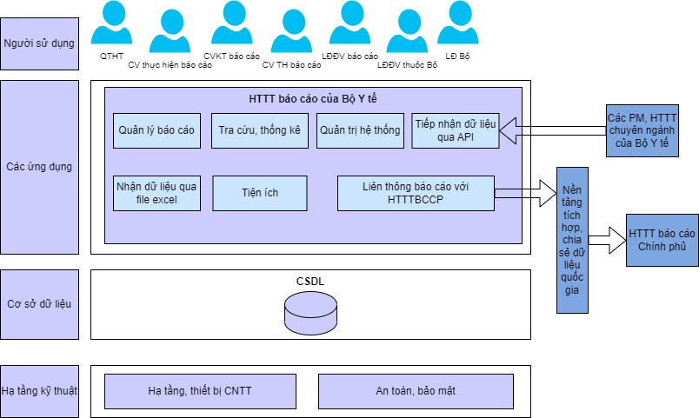
Dựa trên yêu cầu về xây dựng Hệ thống thông tin báo cáo của Bộ Y tế, mô hình tổng thể hệ thống cần đáp ứng như sau:

Mô hình tổng thể hệ thống
Hệ thống thông tin báo cáo của Bộ Y tế được xây dựng, cài đặt, vận hành và duy trì hoạt động tại Trung tâm Dữ liệu của Bộ Y tế. Hệ thống bao gồm các thành phần chính sau:
Đối tượng sử dụng:
- Quản trị hệ thống: Quản trị danh mục, thiết kế các biểu mẫu báo cáo, quy trình báo cáo, thiết lập các tham số hệ thống, theo dõi việc gửi/nhận báo cáo lên HTTT báo cáo Chính phủ.
- Chuyên viên thực hiện báo cáo: Là chuyên viên tại các đơn vị báo cáo có vai trò nhập liệu báo cáo, trình kiểm tra báo cáo, tra cứu, thống kê
- Chuyên viên kiểm tra báo cáo: Là chuyên viên tại các đơn vị báo cáo, đơn vị tổng hợp báo cáo có vai trò kiểm tra báo cáo, trình lãnh đạo đơn vị phê duyệt, tra cứu, thống kê
- Chuyên viên tổng hợp báo cáo: Là chuyên viên tại các đơn vị tổng hợp báo cáo, có vai trò tổng hợp báo cáo từ các đơn vị cấp dưới, trình kiểm tra báo cáo
- Lãnh đạo đơn vị báo cáo: Phê duyệt/từ chối phê duyệt báo cáo đơn vị, tra cứu, thống kê
- Lãnh đạo đơn vị thuộc Bộ: Phê duyệt/từ chối phê duyệt báo cáo cấp Bộ, tra cứu, thống kê
- Lãnh đạo Bộ: Phê duyệt/từ chối phê duyệt báo cáo gửi Chính phủ, tra cứu, thống kê.
Các ứng dụng: Hệ thống thông tin báo cáo của Bộ Y tế bao gồm các phân hệ sau
Phân hệ Quản trị hệ thống: bao gồm các chức năng phần mềm phục vụ công tác quản trị hệ thống (quản lý người dùng; quản lý vai trò; quản lý cấu hình hệ thống; quản lý nhật ký hệ thống; quản lý phân quyền; quản lý thao tác người dùng, quản lý danh mục…), thiết kế quy trình gửi nhận báo cáo; quản lý chế độ, kỳ, lĩnh vực, yêu cầu báo cáo; thiết kế mẫu báo cáo.
Phân hệ Quản lý báo cáo: bao gồm các chức năng phần mềm phục vụ công tác báo cáo (cập nhật, tổng hợp, phê duyệt, nộp báo cáo; theo dõi báo cáo; …)
Phân hệ Tra cứu, thống kê: bao gồm các chức năng phần mềm phục vụ công tác tra cứu, thống kê báo cáo
Phân hệ Tiếp nhận dữ liệu qua API: bao gồm các chức năng phần mềm phục vụ công tác tiếp nhận dữ liệu từ các phần mềm, HTTT chuyên ngành khác của Bộ qua API
Phân hệ Tiếp nhận dữ liệu qua file excel: bao gồm các chức năng phần mềm phục vụ công tác tiếp nhận dữ liệu từ các phần mềm, HTTT chuyên ngành khác của Bộ qua file excel
Phân hệ Liên thông với HTTT báo cáo Chính phủ: bao gồm các chức năng phần mềm phục vụ việc liên thông báo cáo với HTTT báo cáo Chính phủ.
Phân hệ Tiện ích: bao gồm các chức năng cung cấp tiện ích sử dụng phần mềm.
Cơ sở dữ liệu:
Cơ sở dữ liệu báo cáo, thống kê lưu trữ toàn bộ dữ liệu của hệ thống và được thiết lập để định kỳ (hoặc đột xuất) sao lưu dữ liệu vào CSDL sao lưu.
Hạ tầng kỹ thuật:
Bao gồm các máy chủ (ứng dụng, CSDL, sao lưu), các kết nối mạng, các thiết bị phần cứng, phần mềm về an ninh, bảo mật phục vụ vận hành hệ thống.
- Mô hình triển khai, cài đặt hệ thống

Mô hình triển khai, cài đặt hệ thống
Các thiết bị phần cứng hỗ trợ để phần mềm hoạt động được cung cấp và đảm bảo bởi Trung tâm Dữ liệu của Bộ Y tế. Quan điểm sử dụng đối với hạ tầng phần cứng, theo hướng kế thừa các hạ tầng, tài nguyên hiện có của Trung tâm Dữ liệu của Bộ Y tế, bao gồm tài nguyên vật lý và ảo hóa.
Yêu cầu hạ tầng Trung tâm Dữ liệu của Bộ Y tế đảm bảo các thiết bị theo mô hình và các thành phần bao gồm:
- Firewall: Bảo vệ cho hệ thống thiết bị và ứng dụng an toàn.
- Loadbalancer: Thiết bị cân bằng tải cho hệ thống server ứng dụng.
- Web, App server: Tiếp nhận và xử lý các yêu cầu từ người dùng, cài đặt các thành phần dịch vụ.
- Database server: Quản lý các cơ sở dữ liệu của hệ thống và các dữ liệu được nhập vào từ người dùng.
- Storage: Lưu trữ cơ sở dữ liệu của hệ thống, hệ thống sử dụng SAN cho lưu trữ file hệ thống, database.
Mô hình thiết kế đảm bảo hoạt động vận hành của Hệ thống phần mềm:
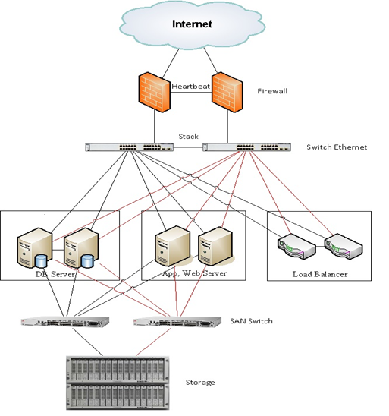
Mô hình hạ tầng vận hành hệ thống được đề xuất
- Mô hình thiết kế cần đảm bảo có thể mở rộng (ví dụ: bổ sung thêm máy chủ để tăng tải) khi số lượng người dùng tăng mà không phải chỉnh sửa về phần mềm.
- Hệ thống cần được thiết kế các thiết bị bao gồm:
  - Tường lửa (firewall):
    - Là thiết bị bảo vệ cho toàn bộ hệ thống thiết bị cũng như ứng dụng bên trong của toàn bộ hệ thống trước những cuộc tấn công mạng. Thiết bị với tính năng chuyên dùng để chống lại các cuộc tấn công từ môi trường bên ngoài như hacker, virus, spam,... bảo vệ hệ thống giảm thiểu tối đa các ảnh hưởng xấu từ bên ngoài khi được kết nối với môi trường bên ngoài. Theo đó thì Firewall sẽ thực hiện:
      - Cho phép hoặc cấm những dịch vụ truy cập ra ngoài.
      - Cho phép hoặc cấm những dịch vụ từ ngoài truy cập vào trong.
      - Theo dõi luồng dữ liệu mạng giữa Internet và Intranet
      - Kiểm soát địa chỉ truy nhập, cấm địa chỉ truy nhập
      - Kiểm soát người sử dụng và việc truy cập của người sử dụng. Kiểm soát nội dung thông tin lưu chuyển trên mạng.
  - Thiết bị switch: Switch là thiết bị chuyển mạch chuyên dụng. Nhiệm vụ chính của switch là trung chuyển dữ liệu đi ngang qua mình ở tốc độ cao nhất
    - Có khả năng kết nối được nhiều segment lại với nhau tuỳ thuộc vào số cổng (port) trên Switch. Switch “học” thông tin của mạng thông qua các gói tin (packet) mà nó nhận được từ các máy trong mạng. Switch sử dụng các thông tin này để xây dựng lên bảng Switch, bảng này cung cấp thông tin giúp các gói thông tin đến đúng địa chỉ.
    - Vì switch hiện tại đóng cả vai trò của switch layer 3 nên nó còn cung cấp kết nối và xử lý dữ liệu như là: định tuyến (routing), lọc gói (filtering), truy cập mạng WAN, tạo access list,... xác định cho được con đường nhanh nhất mà các yêu cầu của user được đáp ứng.
  - Máy chủ: Bao gồm 2 cặp máy chủ chuyên biệt về chức năng đảm bảo dự phòng (1+1) khi xảy ra sự cố và 01 máy chủ bảo mật phục vụ kết nối đến hệ thống thông tin báo cáo Chính phủ.
    - Máy chủ ứng dụng, web: Dùng cài đặt ứng dụng web và các thành phần dịch vụ. Máy chủ ứng dụng phụ dùng chạy backup khi máy chủ ứng dụng chính bị dừng thì sẽ tự động chuyển sang máy chủ ứng dụng phụ.
    - Máy chủ quản trị CSDL: Quản trị cơ sở dữ liệu của toàn bộ ứng dụng và các dữ liệu được nhập vào từ người dùng.
    - Máy chủ bảo mật (security server): phục vụ kết nối với hệ thống thông tin báo cáo Chính phủ thông qua mạng chuyên dùng.
  - Cân bằng tải: Phần mềm cân bằng tải giúp cho việc share tải cho các máy chủ ứng dụng đảm bảo không xảy ra hiện tượng quá tải trong một server ứng dụng. Ngoài cân bằng tải cứng thì cũng có thể sử dụng cân bằng tải mềm để thay thế.
    - Cân bằng tải giúp dàn trải lưu lượng truy cập và truy xuất giữa 02 máy chủ ứng dụng. Trong trường hợp lỗi sự cố xảy ra tại một máy chủ, cân bằng tải sẽ phát hiện vấn đề và di chuyển lưu lượng truy cập đến các máy chủ online còn lại, dịch vụ cho người dùng sẽ không bị gián đoạn.
    - Giúp hệ thống linh hoạt trong mở rộng. Trong trường hợp có nhu cầu mở rộng hệ thống, cân bằng tải sẽ tự động điều phối giữa các máy chủ cũ và mới để xử lý các yêu cầu dịch vụ mà không làm gián đoạn quá trình hoạt động, xử lý.
  - Storage: Lưu trữ cơ sở dữ liệu của hệ thống, hệ thống sử dụng SAN cho lưu trữ file hệ thống, database.

Tính toán cấu hình và dung lượng lưu trữ

2.2.1. Quy mô hệ thống (dự kiến và phải được cập nhật lại khi thực hiện thiết kế chi tiết)
TT | Tên báo cáo | Đối tượng thực hiện báo cáo | Tần suất thực hiện báo cáo | Đối tượng tham gia | Số lần báo cáo 01 năm | Số lượng báo cáo phát sinh trong năm
1 | Kết quả triển khai công tác kiểm soát thủ tục hành chính, triển khai cơ chế một cửa, một cửa liên thông và thực hiện thủ tục hành chính trên môi trường điện tử tháng/Quý/Năm | Vụ, Cục có thủ tục hành chính; Vụ Pháp chế; Trung tâm Thông tin y tế Quốc gia và Văn phòng Bộ | Hàng tháng/Quý/ năm | 17 | 17 | 289
2 | Kết quả thực hiện công tác cải cách thủ tục hành chính hàng Tháng | Vụ, Cục có thủ tục hành chính; Vụ Pháp chế; Trung tâm Thông tin y tế Quốc gia và Văn phòng Bộ | Hàng tháng/Quý/Năm | 17 | 17 | 289
3 | Báo cáo Tết hàng ngày | Bộ Y tế (tổng hợp từ các Đơn vị thuộc Bộ Y tế) | 01 lần/ngày Tết | 20 | 7 | 140
4 | Báo cáo Tết tổng hợp | Bộ Y tế (tổng hợp từ các Đơn vị thuộc Bộ Y tế) | Theo yêu cầu của VPCP | 20 | 7 | 140
5 | Báo cáo tình hình quản lý, sử dụng tài sản công | Văn phòng Bộ | Năm | 1 | 1 | 1
6 | Báo cáo kê khai tài sản công | Văn phòng Bộ | Năm | 1 | 1 | 1
7 | Báo cáo quyết toán kinh phí hoạt động | Văn phòng Bộ | Năm | 1 | 1 | 1
8 | Báo cáo tài chính | Văn phòng Bộ | Năm | 1 | 1 | 1
9 | Báo cáo (của Chính phủ) báo cáo Quốc hội kết quả thực hiện quyền trẻ em và việc thực hiện nhiệm vụ của các Bộ, cơ quan ngang Bộ, cơ quan thuộc Chính phủ, địa phương liên quan đến trẻ em | Các Bộ, cơ quan ngang Bộ, cơ quan thuộc Chính phủ, địa phương liên quan đến trẻ em | Năm |  | 1 | 0
10 | Báo cáo về quản lý nhà nước về an toàn thực phẩm trong tình hình mới | Cục An toàn thực phẩm | Năm | 1 | 1 | 1
11 | Báo cáo công tác bảo đảm an toàn thực phẩm của Ban Chỉ đạo liên ngành Trung ương về an toàn thực phẩm | Cục An toàn thực phẩm | Năm | 1 | 1 | 1
12 | Báo cáo quản lý và sử dụng quỹ bảo hiểm y tế | Vụ Bảo hiểm y tế | Năm | 1 | 1 | 1
13 | Báo cáo kết quả việc đẩy mạnh thực hiện chính sách, pháp luật về bảo hiểm y tế, tiến tới bảo hiểm y tế toàn dân | Vụ Bảo hiểm y tế | Năm | 1 | 1 | 1
14 | Báo cáo kết quả hoạt động và việc quản lý sử dụng Quỹ phòng chống tác hại thuốc lá | Cục Quản lý Khám, chữa bệnh | Năm | 1 | 1 | 1
15 | Báo cáo kết quả phòng, chống tác hại của thuốc lá | Cục Quản lý Khám, chữa bệnh | Năm | 1 | 1 | 1
16 | Báo cáo thực hiện Chương trình chăm sóc sức khỏe người cao tuổi đến năm 2030 | Cục Quản lý Khám, chữa bệnh | Năm | 1 | 1 | 1
17 | Báo cáo tình hình hoạt động giám định/kiểm định | Cục Hạ tầng và Thiết bị y tế | Năm | 1 | 1 | 1
18 | Số bác sĩ trên mười nghìn dân | Bộ Y tế | Năm | 1 | 1 | 1
19 | Số giường bệnh trên mười nghìn dân (Không tính số giường tại các trạm y tế xã/phường/thị trấn, cơ quan.) | Bộ Y tế | Năm | 1 | 1 | 1
20 | Chỉ số hài lòng người bệnh nội trú | Bộ Y tế | Năm | 1 | 1 | 1
21 | Số vụ ngộ độc thực phẩm và số người tử vong do ngộ độc thực phẩm | Bộ Y tế | Tháng | 1 | 12 | 12
22 | Tỷ lệ chất thải nguy hại được thu gom, xử lý | Bộ Y tế | Năm | 1 | 1 | 1
23 | Tỷ lệ chất thải y tế từ các bệnh viện được xử lý theo quy định | Bộ Y tế | Năm | 1 | 1 | 1
24 | Tình hình nhân lực làm công tác dược lâm sàng | Sở Y tế | Năm | 34 | 1 | 34
25 | Hệ thống cung ứng thuốc và sản xuất kinh doanh mỹ phẩm và nhân lực dược | Sở Y tế | Năm | 34 | 1 | 34
26 | Tình hình chất lượng thuốc, nguyên liệu làm thuốc lưu hành | Sở Y tế | 06 tháng đầu năm, Năm | 34 | 2 | 68
27 | Giá trị thuốc đã sử dụng trong các cơ sở y tế | Sở Y tế | 06 tháng đầu năm, Năm | 34 | 2 | 68
28 | Tình hình sử dụng thuốc sản xuất trong nước | Sở Y tế | 06 tháng đầu năm, Năm | 34 | 2 | 68
29 | Giá trị sản xuất, xuất khẩu, nhập khẩu thuốc, nguyên liệu làm thuốc | Cơ sở sản xuất, xuất khẩu, nhập khẩu thuốc, nguyên liệu làm thuốc | 06 tháng đầu năm, Năm | 2500 | 2 | 5000
30 | Giá trị sản xuất, nhập khẩu mỹ phẩm | Cơ sở sản xuất, nhập khẩu mỹ phẩm | Năm | 2500 | 1 | 2500
31 | Tình hình nhân lực làm công tác dược lâm sàng | Đơn vị đầu mối của Y tế các Bộ/ngành | Năm | 17 | 1 | 17
32 | Giá trị thuốc đã sử dụng trong các cơ sở y tế | Đơn vị đầu mối của Y tế các Bộ/ngành | 06 tháng đầu năm, Năm | 17 | 2 | 34
33 | Tình hình sử dụng thuốc sản xuất trong nước | Đơn vị đầu mối của Y tế các Bộ/ngành | 06 tháng đầu năm, Năm | 17 | 2 | 34
34 | Tình hình nhân lực làm công tác dược lâm sàng | Bệnh viện/Viện có giường bệnh trực thuộc Bộ Y tế | Năm | 40 | 1 | 40
35 | Giá trị thuốc đã sử dụng trong các cơ sở y tế | Các cơ sở khám, chữa bệnh trực thuộc Bộ Y tế | 06 tháng đầu năm, Năm | 40 | 2 | 80
36 | Tình hình sử dụng thuốc sản xuất trong nước | Các cơ sở khám, chữa bệnh trực thuộc Bộ Y tế | 06 tháng đầu năm, Năm | 40 | 2 | 80
37 | Tình hình chất lượng thuốc, nguyên liệu làm thuốc lưu hành | - Viện Kiểm nghiệm thuốc Trung ương;  - Viện Kiểm nghiệm thuốc thành phố Hồ Chí Minh. | 06 tháng đầu năm, Năm | 2 | 2 | 4
38 | Giá trị thuốc được viện trợ, viện trợ nhân đạo cho các cơ sở y tế | Vụ Kế hoạch - Tài chính | 06 tháng đầu năm, Năm | 1 | 2 | 2
39 | Báo cáo xuất khẩu/nhập khẩu thuốc gây nghiện/thuốc hướng thần/thuốc tiền chất/Nguyên liệu làm thuốc là dược chất gây nghiện/dược chất hướng thần/tiền chất dùng làm thuốc | Cơ sở sản xuất, xuất khẩu, nhập khẩu | 10 ngày kể từ ngày xuất khẩu, nhập khẩu | 2500 | 12 | 30000
40 | Báo cáo xuất khẩu/nhập khẩu thuốc dạng phối hợp có chứa dược chất gây nghiện/thuốc dạng phối hợp có chứa dược chất hướng thần/thuốc dạng phối hợp có chứa tiền chất/thuốc phóng xạ/thuốc độc/thuốc trong danh mục thuốc, dược chất thuộc danh mục chất bị cấm sử dụng trong một số ngành, lĩnh vực | Cơ sở sản xuất, xuất khẩu, nhập khẩu | Trước ngày 15 tháng 7 và trước ngày 15 tháng 01 hàng năm | 2500 | 2 | 5000
41 | Báo cáo định kỳ xuất, nhập, tồn kho, sử dụng thuốc gây nghiện, thuốc hướng thần, thuốc tiền chất/nguyên liệu làm thuốc là dược chất gây nghiện/dược chất hướng thần/tiền chất dùng làm thuốc/Thuốc phóng xạ, nguyên liệu làm thuốc là chất phóng xạ, thuốc độc, nguyên liệu độc làm thuốc, thuốc, dược chất trong danh mục thuốc, dược chất thuộc danh mục chất bị cấm sử dụng trong một số ngành, lĩnh vực của cơ sở sản xuất, xuất khẩu, nhập khẩu | Cơ sở sản xuất, xuất khẩu, nhập khẩu | - Trước ngày 15 tháng 7 và trước ngày 15 tháng 01 hàng năm đối với thuốc gây nghiện, thuốc hướng thần, thuốc tiền chất/nguyên liệu làm thuốc là dược chất gây nghiện/dược chất hướng thần/tiền chất dùng làm thuốc.  - Trước ngày 15 tháng 01 hàng năm đối với Thuốc phóng xạ, nguyên liệu làm thuốc là chất phóng xạ, thuốc độc, nguyên liệu độc làm thuốc, thuốc, dược chất trong danh mục thuốc, dược chất thuộc danh mục chất bị cấm sử dụng trong một số ngành, lĩnh vực. | 2500 | 2 | 5000
42 | Báo cáo sử dụng nguyên liệu làm thuốc là dược chất gây nghiện/dược chất hướng thần/tiền chất dùng làm thuốc | Cơ sở sản xuất, xuất khẩu, nhập khẩu | Trước ngày 15 tháng 7 và trước ngày 15 tháng 01 hàng năm | 2500 | 2 | 5000
43 | Báo cáo định kỳ xuất, nhập, tồn kho, sử dụng thuốc gây nghiện, thuốc hướng thần, thuốc tiền chất, thuốc dạng phối hợp có chứa dược chất gây nghiện, thuốc dạng phối hợp có chứa dược chất hướng thần, thuốc dạng phối hợp có chứa tiền chất, thuốc phóng xạ, nguyên liệu làm thuốc là chất phóng xạ, thuốc độc, nguyên liệu độc làm thuốc, thuốc, dược chất trong danh mục thuốc, dược chất thuộc danh mục chất bị cấm sử dụng trong một số ngành, lĩnh vực của cơ sở bán buôn, bán lẻ, cơ sở tổ chức chuỗi nhà thuốc | Cơ sở bán buôn, cơ sở bán lẻ, cơ sở tổ chức chuỗi nhà thuốc | - Trước ngày 15 tháng 7 và trước ngày 15 tháng 01 hàng năm đối với thuốc gây nghiện, thuốc hướng thần, thuốc tiền chất, thuốc dạng phối hợp có chứa dược chất gây nghiện, thuốc dạng phối hợp có chứa dược chất hướng thần, thuốc dạng phối hợp có chứa tiền chất.  - Trước ngày 15 tháng 01 hàng năm đối với thuốc phóng xạ, thuốc độc, nguyên liệu độc làm thuốc, thuốc, dược chất trong danh mục thuốc, dược chất thuộc danh mục chất bị cấm sử dụng trong một số ngành, lĩnh vực. | 10000 | 2 | 20000
44 | Báo cáo việc quản lý các cơ sở bán buôn, bán lẻ thuốc gây nghiện, thuốc hướng thần, thuốc tiền chất, thuốc dạng phối hợp chứa tiền chất | Ủy ban nhân dân cấp tỉnh | Trước ngày 30 tháng 01 hàng năm | 34 | 1 | 34
45 | Báo cáo nhập khẩu, xuất khẩu thuốc gây nghiện, thuốc hướng thần, thuốc tiền chất, nguyên liệu làm thuốc là dược chất gây nghiện, dược chất hướng thần, tiền chất dùng làm thuốc của các cơ sở trên địa bàn | Ủy ban nhân dân cấp tỉnh | Trước ngày 15 tháng đầu tiên của từng quý | 34 | 4 | 136
46 | Báo cáo sử dụng thuốc nhập khẩu chưa có giấy đăng ký lưu hành tại Việt Nam | Cơ sở nhập khẩu | Trong thời hạn 01 năm kể từ ngày nhập khẩu | 500 | 1 | 500
47 | Báo cáo nhập khẩu lô vắc xin có giấy đăng ký lưu hành tại Việt Nam | Cơ sở nhập khẩu | Trong thời hạn 10 ngày kể từ ngày nhập khẩu | 500 | 10 | 5000
48 | Báo cáo nhập khẩu lô thuốc chưa có giấy đăng ký lưu hành thuốc tại Việt Nam | Cơ sở có hoạt động nhập khẩu, xuất khẩu thuốc, nguyên liệu làm thuốc | Trong thời hạn 10 ngày kể từ ngày nhập khẩu | 500 | 10 | 5000
49 | Báo cáo xuất khẩu, nhập khẩu thuốc, nguyên liệu làm thuốc | Cơ sở nhập khẩu | Trước ngày 15 tháng 01 hàng năm | 500 | 1 | 500
50 | Báo cáo tình hình sử dụng thuốc gây nghiện, thuốc hướng thần, thuốc tiền chất, thuốc phóng xạ, thuốc dạng phối hợp có chứa tiền chất | - Sở Y tế  - Cục Quân y (Bộ Quốc phòng) | Trước ngày 15 tháng 02 hàng năm | 35 | 1 | 35
51 | Báo cáo trong trường hợp thất thoát, nhầm lẫn thuốc gây nghiện, thuốc hướng thần, thuốc tiền chất, thuốc phóng xạ, thuốc dạng phối hợp có chứa tiền chất, nguyên liệu làm thuốc chứa dược chất gây nghiện, dược chất hướng thần, tiền chất dùng làm thuốc | - Cơ sở khám bệnh, chữa bệnh  - Cơ sở cai nghiện bắt buộc  - Cơ sở nghiên cứu, đào tạo chuyên ngành y dược  - Cơ sở có hoạt động dược không vì mục đích thương mại khác | Trong thời hạn 48 giờ, kể từ khi phát hiện nhầm lẫn, thất thoát thuốc phóng xạ, thuốc gây nghiện, thuốc hướng thần, thuốc tiền chất, thuốc dạng phối hợp có chứa tiền chất và nguyên liệu làm thuốc là dược chất gây nghiện, dược chất hướng thần, tiền chất dùng làm thuốc | 2000 | 12 | 24000
52 | Báo cáo danh sách mỹ phẩm đã cấp số tiếp nhận Phiếu công bố sản phẩm mỹ phẩm | Cơ quan chuyên môn về y tế thuộc Ủy ban nhân dân cấp tỉnh | Định kỳ vào ngày 30 tháng 6 và 31 tháng 12 hàng năm | 34 | 2 | 68
53 | Báo cáo danh sách mỹ phẩm đã cấp Phiếu tiếp nhận hồ sơ đăng ký quảng cáo, tổ chức hội thảo, sự kiện giới thiệu mỹ phẩm | Cơ quan chuyên môn về y tế thuộc Ủy ban nhân dân cấp tỉnh | Định kỳ vào ngày 30 tháng 6 và 31 tháng 12 hàng năm | 34 | 2 | 68
54 | Báo cáo kết quả hoạt động sản xuất, kinh doanh mỹ phẩm | Tổ chức, cá nhân chịu trách nhiệm đưa sản phẩm mỹ phẩm ra thị trường | Định kỳ ngày 30 tháng 01 hàng năm | 1000 | 1 | 1000
55 | Thông báo tác dụng bất lợi đối với mỹ phẩm | Tổ chức, cá nhân chịu trách nhiệm đưa sản phẩm mỹ phẩm ra thị trường | Trong vòng 07 ngày kể từ ngày nhận được thông tin đầu tiên về tác dụng phụ trầm trọng ảnh hưởng đến tính mạng người tiêu dùng do chất lượng sản phẩm mỹ phẩm | 1000 | 12 | 12000
56 | Báo cáo việc kiểm nghiệm thuốc về Bộ Y tế (Cục Quản lý Dược) | Cơ sở kiểm nghiệm được Bộ Y tế (Cục Quản lý Dược) chỉ định | Hàng tháng | 100 | 12 | 1200
 | Tổng số lượt báo cáo 01 năm |  |  |  |  | 123.491
 | Dung lượng ước lượng cho 01 báo cáo |  |  |  |  | 5
 | Tổng dung lượng ước lượng 01 năm |  |  |  |  | 617.455
 | Tổng số tài khoản ước tính |  |  |  |  | 59.400
 | Số người dùng đồng thời ước tính |  |  |  |  | 300
 | Ước lượng thời gian trung bình gửi 01 lượt báo cáo (thủ công qua đường bưu chính) |  |  |  |  | 3
 | Ước lượng thời gian trung bình gửi 01 lượt báo cáo (sử dụng hệ thống thông tin báo cáo) |  |  |  |  | 30

2.2.2. Cấu hình tối thiểu đề xuất
Máy chủ ứng dụng (App Server x 02)
TT | Thành phần | Cấu hình tối thiểu
1 | Số lượng | 02 máy chủ
2 | CPU | 8 Core
3 | RAM | 16 GB
4 | Ổ cứng | 500 GB SSD
5 | OS | Centos/Ubuntu
6 | Ghi chú | Chạy Web/API
Lý do:
- 300 người dùng đồng thời → cần ~6–8 core để phục vụ request web.
- Bộ nhớ 16 GB đủ cho ứng dụng + cache + log.
- Ổ SSD 500 GB đủ lưu log và file tạm.
Máy chủ cơ sở dữ liệu (DB Server x 02)
TT | Thành phần | DB01 | DB02
1 | CPU | 16 Core | 16 Core
2 | RAM | 32 GB | 32 GB
3 | Ổ cứng | 1 TB SSD | 1 TB SSD
4 | OS | Centos/Ubuntu | Centos/Ubuntu
5 | Chức năng | Primary DB | Standby (replication)
Lý do chọn cấu hình:
- 16 core đảm bảo đáp ứng TPS và truy vấn báo cáo.
- 32 GB RAM cho caching (shared_buffer 8–12 GB).
- 1 TB SSD để lưu dữ liệu tốc độ cao.
Thiết bị lưu trữ SAN
Tính toán dung lượng:
- 1 năm: ~0.6 TB
- 5 năm: ~ 3 TB
- Bổ sung thêm 20–30% dự phòng + snapshot → Yêu cầu tối thiểu: 4–5 TB
Máy chủ an toàn bảo mật
STT | Thiết bị | Số lượng | Hệ điều hành | Cấu hình máy
1 | Security Server | 01 | Centos/Ubuntu | 01 Chip CPU 4 Core, 16GB RAM, 200GB
Hạ tầng và đường truyền sử dụng chung với Trung tâm dữ liệu của Bộ Y tế
- Yêu cầu kỹ thuật cần đáp ứng của phần mềm nội bộ

Tên phần mềm
Hệ thống thông tin báo cáo của Bộ Y tế

Các quy trình nghiệp vụ cần tin học hóa

3.2.1. Quy trình khung
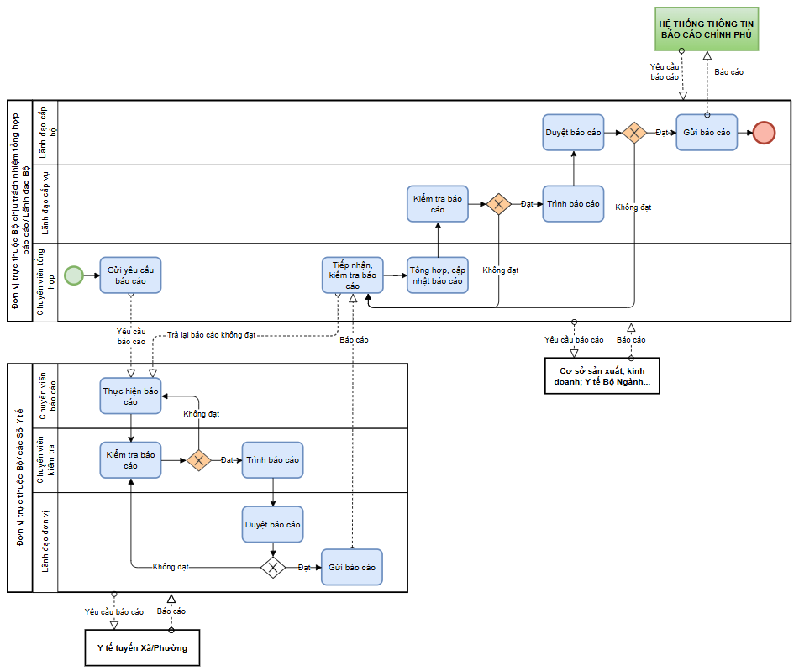
Mô tả quy trình
Hệ thống thông tin báo cáo của Bộ Y tế được thiết kế nhiều cấp từ Trung ương đến địa phương, cấp thực hiện báo cáo có thể đến xã/phường, tùy từng chế độ báo cáo.
Tại mỗi cấp thực hiện báo cáo có các đối tượng tham gia vào quy trình nghiệp vụ:
- Chuyên viên thực hiện báo cáo: thực hiện nhập liệu báo cáo của đơn vị
- Chuyên viên tổng hợp báo cáo: tổng hợp báo cáo của các đơn vị cấp dưới
- Chuyên viên kiểm tra báo cáo: kiểm tra, rà soát báo cáo và trình lãnh đạo phê duyệt.
- Lãnh đạo đơn vị báo cáo: thực hiện phê duyệt báo cáo và chuyển báo cáo lên đơn vị cấp trên.
Tại cấp Bộ Y tế có các đối tượng tham gia vào quy trình nghiệp vụ:
- Chuyên viên thực hiện báo cáo: thực hiện nhập liệu báo cáo của đơn vị
- Chuyên viên tổng hợp báo cáo: tổng hợp báo cáo của các đơn vị cấp dưới
- Chuyên viên kiểm tra báo cáo: kiểm tra, rà soát báo cáo và trình lãnh đạo đơn vị thuộc Bộ phê duyệt.
- Lãnh đạo đơn vị thuộc Bộ: thực hiện phê duyệt báo cáo. Đối với các chế độ báo cáo Chính phủ, Lãnh đạo đơn vị thuộc Bộ trình Lãnh đạo Bộ Y tế phê duyệt.
- Lãnh đạo Bộ: phê duyệt các báo cáo trình Chính phủ.

3.2.2. Quy trình nghiệp vụ khởi tạo báo cáo
a) Lược đồ quy trình
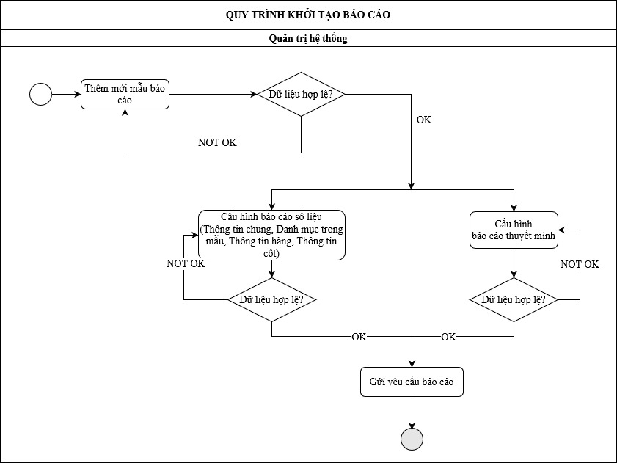
b) Mô tả chi tiết
Các chế độ báo cáo bao gồm:
- Kỳ báo cáo hàng tháng
- Kỳ báo cáo hàng quý
- Kỳ báo cáo 06 tháng
- Kỳ báo cáo hàng năm
- Kỳ báo cáo ba năm
TT | Bước thực hiện | Mô tả | Đối tượng thực hiện
1 | Thêm mới mẫu báo cáo | Nhập thông tin về mẫu báo cáo (mã, tên, mô tả, các kỳ báo cáo…); chọn luồng để thực hiện báo cáo và lưu mẫu báo cáo vào hệ thống.  Luồng thực hiện báo cáo được quản trị hệ thống cấu hình và thiết lập. | Quản trị hệ thống
2 | Cấu hình báo cáo số liệu (báo cáo cho đơn vị và báo cáo tổng hợp) | 1. Thông tin chung:  B1: tải tệp excel mẫu của biểu số liệu và tải file báo cáo  B2: Nhập số dòng trong mẫu, số cột trong mẫu  B3: Nhập phiên biên (mỗi lần thay đổi cấu hình sẽ tăng phiên bản)  2. Danh mục trong mẫu  Nhập thông tin dữ liệu (Tên danh mục, Loại danh mục, Nhóm)  3. Thông tin hàng  Nhập thông tin dữ liệu (Vị trí hàng, Lặp lại theo danh mục, Hàng lặp lại, Số dòng ghép, Độ cao)  4. Thông tin cột  Nhập thông tin dữ liệu các trường (Hàng, Vị trí ô, Biểu thức tính, Chỉ tiêu hàng, Chỉ tiêu cột,...) | Quản trị hệ thống
3 | Cấu hình báo cáo thuyết minh | Thêm mới thành phần của báo cáo (Mã key, Loại, Label, Loại dữ liệu,...) | Quản trị hệ thống
4 | Gửi yêu cầu báo cáo | - Tạo yêu cầu báo cáo và gửi yêu cầu báo cáo cho các đơn vị; hệ thống gửi email cho vai trò thực hiện báo cáo để thông báo về yêu cầu báo cáo mới.  - Yêu cầu báo cáo có thời hạn gửi báo cáo. Quản trị viên có thể gia hạn thời hạn gửi báo cáo. | Quản trị hệ thống

3.2.3. Quy trình nghiệp vụ Bộ Y tế gửi báo cáo lên Chính phủ
  - Lược đồ quy trình
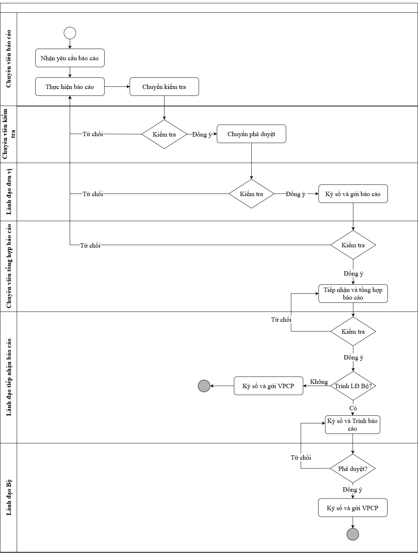
  - Mô tả chi tiết
Các đơn gửi báo cáo về Bộ Y tế bao gồm:
- Các đơn vị thuộc, trực thuộc Bộ Y tế;
- Các bộ, cơ quan ngang bộ, cơ quan thuộc Chính phủ;
- UBND các tỉnh, thành phố trực thuộc trung ương, Sở Y tế.

TT | Bước thực hiện | Mô tả | Đối tượng thực hiện
1 | Nhận yêu cầu báo cáo | Tiếp nhận yêu cầu báo cáo được gửi từ Bộ Y tế | Chuyên viên báo cáo
2 | Thực hiện báo cáo | Nhập thông tin đối với báo cáo số liệu và báo cáo thuyết minh  Nguồn:  - Tổng hợp từ đơn vị cấp dưới hoặc  - Nhập trực tiếp vào phần mềm. | Chuyên viên báo cáo
3 | Chuyển kiểm tra | Sau khi hoàn thành nhập liệu báo cáo, chuyển báo cáo cho Chuyên viên kiểm tra | Chuyên viên báo cáo
4 | Kiểm tra báo cáo | Trường hợp báo cáo không đạt, trả lại báo cáo cho Chuyên viên báo cáo kèm theo lý do | Chuyên viên kiểm tra
5 | Chuyển phê duyệt | Trường hợp báo cáo đạt, trình báo cáo cho lãnh đạo đơn vị để phê duyệt | Chuyên viên kiểm tra
6 | Ký số và gửi báo cáo | Trường hợp báo cáo không đạt, trả lại báo cáo cho Chuyên viên báo cáo kèm theo lý do.  Trường hợp báo cáo đạt, thực hiện ký số và chuyển báo cáo Đơn vị tiếp nhận báo cáo (Văn phòng Bộ hoặc đơn vị thuộc Bộ được phân công tiếp nhận báo cáo). | Lãnh đạo đơn vị
7 | Tiếp nhận và tổng hợp báo cáo | Chuyên viên tổng hợp báo cáo là chuyên viên tại các đơn vị tổng hợp báo cáo, có vai trò tổng hợp báo cáo từ các đơn vị cấp dưới, trình kiểm tra báo cáo:  1. Trường hợp báo cáo không đạt, trả lại báo cáo cho đơn vị (về Chuyên viên báo cáo) kèm theo lý do.  2. Trường hợp báo cáo đạt, tiếp nhận báo cáo. Đối với báo cáo số liệu, sau khi tiếp nhận thì tự động tổng hợp số liệu vào báo cáo tổng hợp | Chuyên viên tổng hợp báo cáo
8 | Chuyển phê duyệt | Chuyển báo cáo tổng hợp cho Lãnh đạo đơn vị tiếp nhận báo cáo. | Chuyên viên tổng hợp báo cáo
9 | Kiểm tra | Trường hợp báo cáo không đạt, trả lại báo cáo cho Chuyên viên tổng hợp báo cáo kèm theo lý do | Lãnh đạo đơn vị tiếp nhận báo cáo
10 | Ký số và gửi VPCP | Trường hợp báo cáo đạt và không phải trình Lãnh đạo Bộ, Lãnh đạo đơn vị tiếp nhận báo cáo ký số và gửi cho VPCP. Kết thúc quy trình báo cáo. | Lãnh đạo đơn vị tiếp nhận báo cáo
11 | Ký số và trình báo cáo | Trường hợp báo cáo đạt và phải trình Lãnh đạo Bộ, Lãnh đạo đơn vị tiếp nhận báo cáo ký số và trình báo cáo. | Lãnh đạo đơn vị tiếp nhận báo cáo
12 | Phê duyệt | Trường hợp báo cáo không đạt, Lãnh đạo Bộ trả lại báo cáo cho Lãnh đạo đơn vị tiếp nhận báo cáo | Lãnh đạo Bộ
13 | Ký số và gửi VPCP | Ký số và gửi VPCP đối với báo cáo phải gửi VPCP theo quy định. Kết thúc quy trình báo cáo. | Lãnh đạo Bộ

3.2.4. Quy trình nghiệp vụ đơn vị gửi báo cáo về Bộ Y tế
a) Lược đồ quy trình
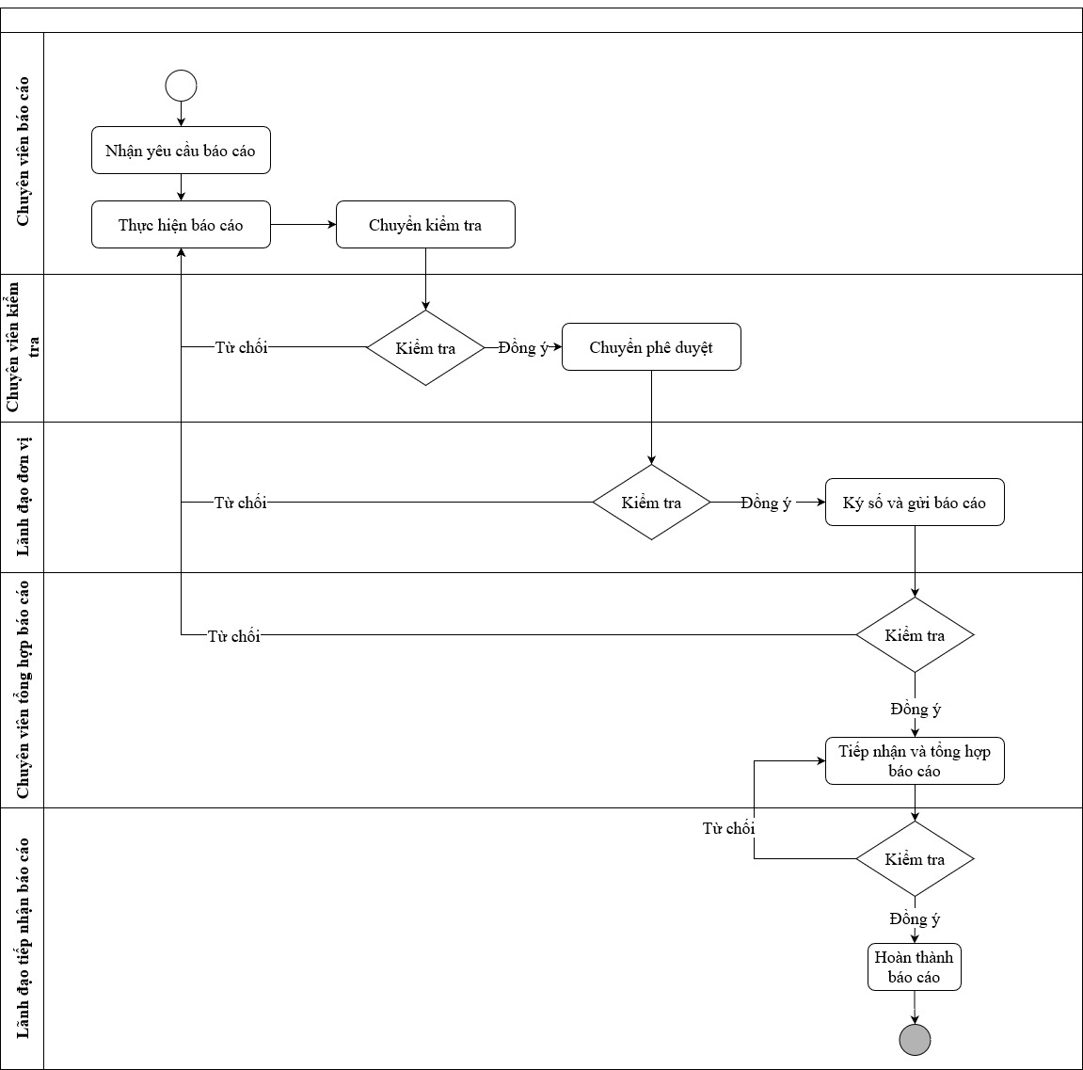
b) Mô tả chi tiết
Các đơn gửi báo cáo về Bộ Y tế bao gồm:
- Các đơn vị thuộc, trực thuộc Bộ Y tế;
- Các bộ, cơ quan ngang bộ, cơ quan thuộc Chính phủ;
- UBND các tỉnh, thành phố trực thuộc trung ương, Sở Y tế, Y tế xã/phường
TT | Bước thực hiện | Mô tả | Đối tượng thực hiện
1 | Nhận yêu cầu báo cáo | Tiếp nhận yêu cầu báo cáo được gửi từ Bộ Y tế | Chuyên viên báo cáo
2 | Thực hiện báo cáo | Nhập thông tin đối với báo cáo số liệu và báo cáo thuyết minh  Nguồn:  - Tổng hợp từ đơn vị cấp dưới hoặc  - Nhập trực tiếp vào phần mềm. | Chuyên viên báo cáo
3 | Chuyển kiểm tra | Sau khi hoàn thành nhập liệu báo cáo, chuyển báo cáo cho Chuyên viên kiểm tra | Chuyên viên báo cáo
4 | Kiểm tra báo cáo | Trường hợp báo cáo không đạt, trả lại báo cáo cho Chuyên viên báo cáo kèm theo lý do | Chuyên viên kiểm tra
5 | Chuyển phê duyệt | Trường hợp báo cáo đạt, trình báo cáo cho lãnh đạo đơn vị để phê duyệt | Chuyên viên kiểm tra
6 | Ký số và gửi báo cáo | Trường hợp báo cáo không đạt, trả lại báo cáo cho Chuyên viên báo cáo kèm theo lý do.  Trường hợp báo cáo đạt, thực hiện ký số và chuyển báo cáo Đơn vị tiếp nhận báo cáo (Văn phòng Bộ hoặc đơn vị thuộc Bộ được phân công tiếp nhận báo cáo). | Lãnh đạo đơn vị
7 | Tiếp nhận và tổng hợp báo cáo | Trường hợp báo cáo không đạt, trả lại báo cáo cho đơn vị (về Chuyên viên báo cáo) kèm theo lý do.  Trường hợp báo cáo đạt, tiếp nhận báo cáo. Đối với báo cáo số liệu, sau khi tiếp nhận thì tự động tổng hợp số liệu vào báo cáo tổng hợp | Chuyên viên tổng hợp báo cáo
8 | Chuyển phê duyệt | Chuyển báo cáo tổng hợp cho Lãnh đạo đơn vị tiếp nhận báo cáo. | Chuyên viên tổng hợp báo cáo
9 | Kiểm tra | Trường hợp báo cáo không đạt, trả lại báo cáo cho Chuyên viên tổng hợp báo cáo kèm theo lý do | Lãnh đạo đơn vị tiếp nhận báo cáo
10 | Hoàn thành báo cáo | Trường hợp báo cáo đạt, Lãnh đạo đơn vị tiếp nhận báo cáo thực hiện Hoàn thành báo cáo. Kết thúc quy trình báo cáo. | Lãnh đạo đơn vị tiếp nhận báo cáo

Các đối tượng tham gia vào quy trình nghiệp vụ
TT | Đối tượng | Mô tả
1 | Chuyên viên thực hiện báo cáo | Là chuyên viên tại các đơn vị báo cáo có vai trò nhập liệu báo cáo, trình kiểm tra báo cáo, tra cứu, thống kê
2 | Chuyên viên kiểm tra báo cáo | Là chuyên viên tại các đơn vị báo cáo, đơn vị tổng hợp báo cáo có vai trò kiểm tra báo cáo, trình lãnh đạo đơn vị phê duyệt, tra cứu, thống kê
3 | Chuyên viên tổng hợp báo cáo | Là chuyên viên tại các đơn vị tổng hợp báo cáo, có vai trò tổng hợp báo cáo từ các đơn vị cấp dưới, trình kiểm tra báo cáo
4 | Lãnh đạo đơn vị báo cáo | Phê duyệt/từ chối phê duyệt báo cáo đơn vị, tra cứu, thống kê
5 | Lãnh đạo đơn vị thuộc Bộ | Phê duyệt/từ chối phê duyệt báo cáo cấp Bộ, tra cứu, thống kê
6 | Lãnh đạo Bộ | Phê duyệt/từ chối phê duyệt báo cáo gửi Chính phủ, tra cứu, thống kê
7 | Quản trị hệ thống | Quản trị hệ thống

Bảng sắp xếp thứ tự ưu tiên các yêu cầu chức năng
TT | Mô tả yêu cầu | Phân loại | Ghi chú
I | Quản lý báo cáo
 | Nhập liệu báo cáo
1 | Quản lý báo cáo chờ thực hiện | Dữ liệu đầu vào
2 | Quản lý báo cáo đang thực hiện | Dữ liệu đầu vào
3 | Quản lý báo cáo đã hoàn thành | Dữ liệu đầu vào
4 | Quản lý báo cáo bị trả lại | Dữ liệu đầu vào
5 | Nhập dữ liệu cho báo cáo số liệu | Dữ liệu đầu vào
6 | Nhập dữ liệu cho báo cáo thuyết minh | Dữ liệu đầu vào
7 | Nhập dữ liệu cho báo cáo danh sách | Dữ liệu đầu vào
8 | Thu hồi báo cáo đã trình | Dữ liệu đầu vào
9 | Yêu cầu đính chính báo cáo | Dữ liệu đầu vào
10 | Xuất báo cáo ra file | Dữ liệu đầu vào
11 | Xem lịch sử báo cáo | Yêu cầu truy vấn
12 | Theo dõi trạng thái báo cáo của đơn vị | Yêu cầu truy vấn
13 | Kiểm tra báo cáo | Dữ liệu đầu vào
 | Phê duyệt báo cáo
14 | Xem báo cáo chờ phê duyệt | Dữ liệu đầu vào
15 | Phê duyệt/từ chối phê duyệt báo cáo đơn vị | Dữ liệu đầu vào
16 | Phê duyệt/từ chối phê duyệt báo cáo cấp Bộ | Dữ liệu đầu vào
17 | Duyệt báo cáo để chuyển lên Chính phủ | Dữ liệu đầu vào
18 | Tải xuống file báo cáo đã ký số | Dữ liệu đầu vào
 | Tiếp nhận, tổng hợp báo cáo
19 | Tiếp nhận báo cáo đơn vị | Yêu cầu truy vấn
20 | Duyệt yêu cầu đính chính báo cáo đơn vị | Dữ liệu đầu vào
21 | Tổng hợp báo cáo | Yêu cầu truy vấn
22 | Trình báo cáo tổng hợp | Yêu cầu truy vấn
II | Tra cứu, thống kê
23 | Tra cứu báo cáo | Yêu cầu truy vấn
24 | Tra cứu lịch sử báo cáo | Yêu cầu truy vấn
25 | Hiển thị cây trạng thái báo cáo | Yêu cầu truy vấn
26 | Thống kê số lượng báo cáo trên trang chủ | Yêu cầu truy vấn
27 | Thống kê số liệu theo kỳ báo cáo | Yêu cầu truy vấn
28 | Thống kê số liệu theo năm | Yêu cầu truy vấn
29 | Thống kê số liệu theo quý | Yêu cầu truy vấn
30 | Thống kê số liệu theo tháng | Yêu cầu truy vấn
31 | Thống kê số liệu theo khoảng thời gian | Yêu cầu truy vấn
32 | Thống kê số liệu theo vùng địa lý | Yêu cầu truy vấn
33 | Thống kê số liệu theo đơn vị báo cáo được chọn | Yêu cầu truy vấn
34 | Thống kê số liệu theo biểu đồ hình tròn | Yêu cầu truy vấn
35 | Thống kê số liệu theo biểu đồ hình cột | Yêu cầu truy vấn
36 | Thống kê theo chỉ tiêu | Yêu cầu truy vấn
37 | Thống kê gửi nhận báo cáo ở Bộ | Yêu cầu truy vấn
38 | Thống kê gửi nhận báo cáo lên Chính phủ | Yêu cầu truy vấn
39 | Thống kê tài khoản | Yêu cầu truy vấn
40 | Thống kê thực hiện báo cáo theo biểu đồ | Yêu cầu truy vấn
III | Liên thông dữ liệu báo cáo với HTTT báo cáo Chính phủ
41 | Gửi báo cáo số liệu | Dữ liệu đầu vào
42 | Gửi báo cáo danh sách | Dữ liệu đầu vào
43 | Gửi báo cáo thuyết minh | Dữ liệu đầu vào
IV | Tiếp nhận dữ liệu báo cáo từ HTTT chuyên ngành khác của Bộ thông qua API
44 | API tiếp nhận dữ liệu báo cáo công tác an toàn thực phẩm | Dữ liệu đầu vào
45 | API tiếp nhận dữ liệu số vụ ngộ độc thực phẩm và số người tử vong do ngộ độc thực phẩm | Dữ liệu đầu vào
46 | API tích hợp chỉ tiêu tỷ lệ dân số tham gia bảo hiểm y tế | Dữ liệu đầu vào
47 | API tích hợp chỉ tiêu số bác sỹ trên mười nghìn dân | Dữ liệu đầu vào
48 | API tích hợp chỉ tiêu số giường bệnh trên mười nghìn dân | Dữ liệu đầu vào
49 | API tích hợp chỉ tiêu chỉ số hài lòng người bệnh nội trú | Dữ liệu đầu vào
50 | API tích hợp chỉ tiêu tỷ lệ chất thải y tế từ các bệnh viện được xử lý theo quy định | Dữ liệu đầu vào
51 | Quản lý nhật ký nhận báo cáo qua API | Dữ liệu đầu vào
V | Tiếp nhận dữ liệu từ các phần mềm, HTTT khác của Bộ thông qua file excel (dự kiến, sẽ được xác định chính xác thông qua thiết kế chi tiêt)
 | Dữ liệu tiêm chủng
52 | Nhận dữ liệu báo cáo tình hình sử dụng vắc xin trong chương trình tiêm chủng mở rộng qua file excel | Dữ liệu đầu vào
53 | Nhận dữ liệu báo cáo tình hình sử dụng vắc xin tiêm chủng dịch vụ qua file excel | Dữ liệu đầu vào
54 | Nhận dữ liệu báo cáo kết quả tiêm chủng qua file excel | Dữ liệu đầu vào
55 | Nhận dữ liệu báo cáo các trường hợp phản ứng thông thường qua file excel | Dữ liệu đầu vào
56 | Nhận dữ liệu báo cáo các trường hợp tai biến nặng sau tiêm chủng qua file excel | Dữ liệu đầu vào
 | Kiểm dịch y tế | Dữ liệu đầu vào
57 | Nhận dữ liệu báo cáo kiểm dịch y tế tuần qua file excel | Dữ liệu đầu vào
58 | Nhận dữ liệu báo cáo kiểm dịch y tế tháng qua file excel | Dữ liệu đầu vào
59 | Nhận dữ liệu báo cáo kiểm dịch y tế 6 tháng qua file excel | Dữ liệu đầu vào
60 | Nhận dữ liệu báo cáo kiểm dịch y tế năm qua file excel | Dữ liệu đầu vào
 | Bệnh truyền nhiễm
61 | Nhận dữ liệu báo cáo bệnh truyền nhiễm theo địa phương qua file excel | Dữ liệu đầu vào
62 | Nhận dữ liệu báo cáo bệnh truyền nhiễm theo tháng qua file excel | Dữ liệu đầu vào
VI | Quản trị hệ thống
63 | Quản lý danh mục đơn vị hành chính | Dữ liệu đầu vào
64 | Quản lý danh mục kỳ báo cáo | Dữ liệu đầu vào
65 | Quản lý danh mục chức vụ | Dữ liệu đầu vào
66 | Quản lý nhóm đơn vị | Dữ liệu đầu vào
67 | Quản lý danh mục đơn vị | Dữ liệu đầu vào
68 | Quản lý vai trò người dùng | Dữ liệu đầu vào
69 | Quản lý người dùng | Dữ liệu đầu vào
70 | Quản lý nhật ký sử dụng hệ thống | Dữ liệu đầu vào
71 | Quản lý nhật ký đăng nhập hệ thống | Dữ liệu đầu vào
72 | Quản lý nhật ký lỗi phát sinh | Dữ liệu đầu vào
73 | Quản lý nhật ký tài khoản | Dữ liệu đầu vào
74 | Quản lý nhật ký cấu hình phần mềm | Dữ liệu đầu vào
75 | Tự động xóa nhật ký sử dụng hệ thống | Yêu cầu truy vấn
76 | Tự động xóa nhật ký đăng nhập hệ thống | Yêu cầu truy vấn
77 | Tự động xóa nhật ký lỗi phát sinh | Yêu cầu truy vấn
78 | Tự động xóa nhật ký tài khoản | Yêu cầu truy vấn
79 | Tự động xóa nhật ký cấu hình phần mềm | Yêu cầu truy vấn
80 | Quản lý danh sách chức năng | Dữ liệu đầu vào
81 | Cấu hình tham số hệ thống | Dữ liệu đầu vào
82 | Quản lý lĩnh vực báo cáo | Dữ liệu đầu vào
83 | Thiết kế quy trình gửi/nhận báo cáo | Dữ liệu đầu vào
84 | Quản lý mẫu báo cáo | Dữ liệu đầu vào
85 | Quản lý danh mục chế độ báo cáo | Dữ liệu đầu vào
86 | Quản lý chỉ tiêu | Dữ liệu đầu vào
87 | Quản lý nhóm chỉ tiêu | Dữ liệu đầu vào
88 | Thiết kế báo cáo thuyết minh | Dữ liệu đầu vào
89 | Thiết kế báo cáo số liệu | Dữ liệu đầu vào
90 | Thiết kế báo cáo danh sách | Dữ liệu đầu vào
91 | Thiết kế báo cáo số liệu tổng hợp | Dữ liệu đầu vào
92 | Giao báo cáo | Dữ liệu đầu vào
93 | Thiết lập thời gian khóa/mở báo cáo | Dữ liệu đầu vào
94 | Cấu hình đơn vị phối hợp theo dõi số liệu báo cáo | Yêu cầu truy vấn
95 | Cấu hình đơn vị nhận báo cáo | Dữ liệu đầu vào
96 | Cập nhật nội dung danh mục động | Dữ liệu đầu vào
97 | Quản lý nhánh người dùng | Yêu cầu truy vấn
98 | Quản lý nhánh đơn vị | Dữ liệu đầu vào
99 | Quản lý thông tin tài khoản cá nhân | Dữ liệu đầu vào
100 | Đăng nhập hệ thống | Dữ liệu đầu vào
101 | Quên mật khẩu | Dữ liệu đầu vào
102 | Yêu cầu thay đổi mật khẩu mặc định | Dữ liệu đầu vào
103 | Yêu cầu thay đổi mật khẩu theo thời gian thiết lập | Dữ liệu đầu vào
104 | Khóa mật khẩu khi đăng nhập sai quá số lần cho phép | Dữ liệu đầu vào
105 | Đăng xuất hệ thống | Dữ liệu đầu vào
106 | Tự động đóng phiên kết nối nếu người dùng không gửi yêu cầu đến hệ thống trong khoảng thời gian đã thiết lập | Dữ liệu đầu vào
107 | Cấu hình tự động gửi yêu cầu báo cáo | Yêu cầu truy vấn
108 | Thiết lập chính sách tài khoản | Yêu cầu truy vấn
109 | Quản lý địa chỉ mạng giới hạn truy cập | Yêu cầu truy vấn
110 | Sao lưu dự phòng tự động | Dữ liệu đầu vào
111 | Sao lưu dự phòng thủ công | Dữ liệu đầu vào
112 | Quản lý nhật ký sao lưu dự phòng | Dữ liệu đầu vào
VII | Tiện ích
113 | Cấu hình email | Dữ liệu đầu vào
114 | Quản lý email gửi | Dữ liệu đầu vào
115 | Xem thông báo | Yêu cầu truy vấn
116 | Quản lý thông báo | Yêu cầu truy vấn
117 | Quản lý tài liệu hướng dẫn sử dụng | Dữ liệu đầu vào
118 | Quản lý đặc tả API tích hợp | Dữ liệu đầu vào
VIII | Dashboard
119 | Dashboard nhân lực dược lâm sàng | Yêu cầu truy vấn
120 | Dashboard cung ứng thuốc và sử dụng thuốc | Yêu cầu truy vấn
121 | Dashboard chất lượng thuốc và nguyên liệu làm thuốc | Yêu cầu truy vấn
122 | Dashboard sản xuất, xuất nhập khẩu thuốc, nguyên liệu làm thuốc | Yêu cầu truy vấn
123 | Dashboard sản xuất, nhập khẩu mỹ phẩm | Yêu cầu truy vấn
124 | Dashboard giá trị thuốc được viện trợ cho các cơ sở y tế | Yêu cầu truy vấn
125 | Dashboard tỷ lệ hoàn thành báo cáo | Yêu cầu truy vấn

Biểu đồ các trường hợp sử dụng

3.5.1. Quản trị hệ thống
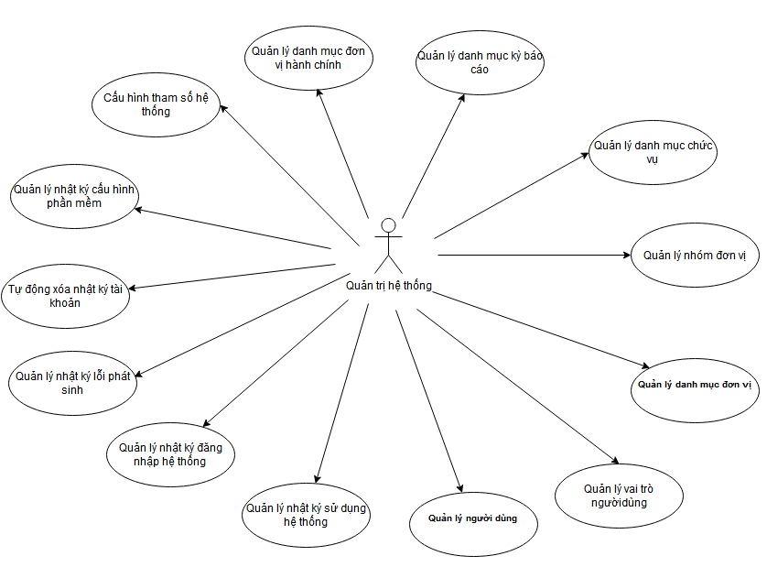

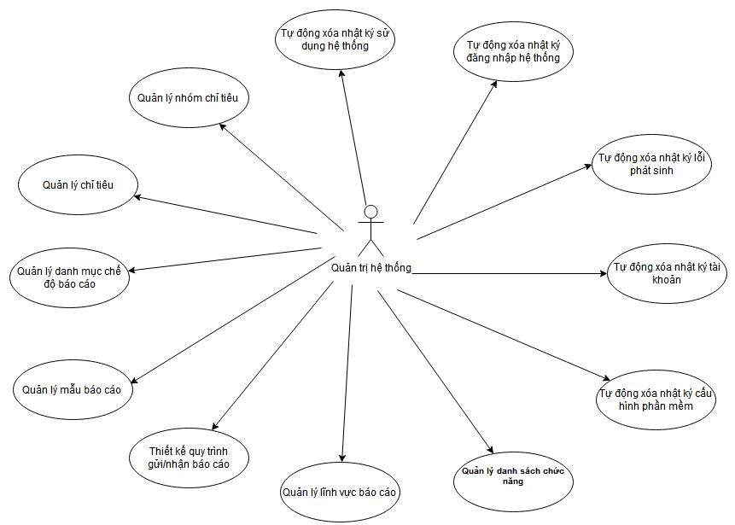

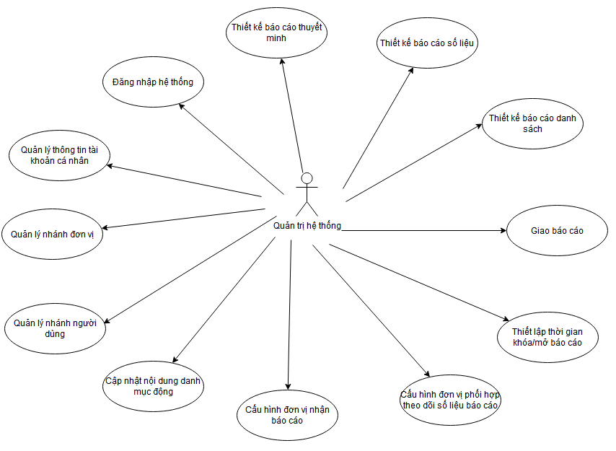

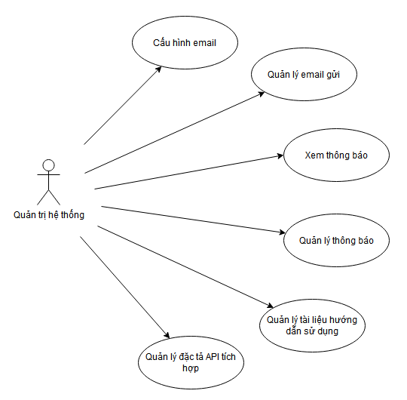

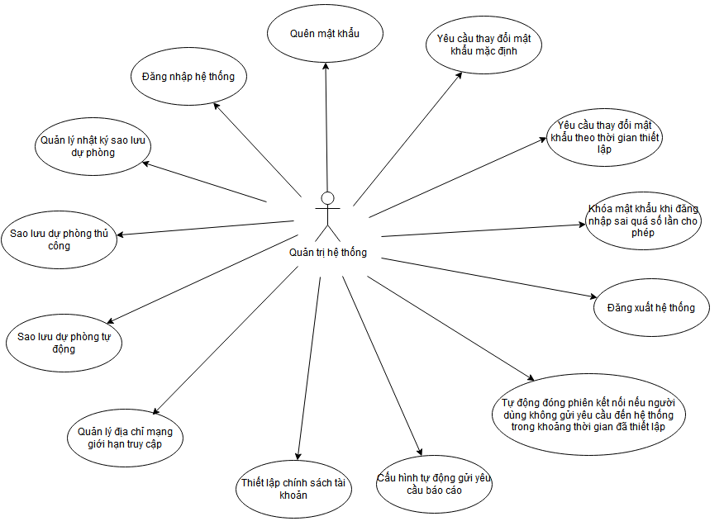

3.5.2. Chuyên viên thực hiện báo cáo
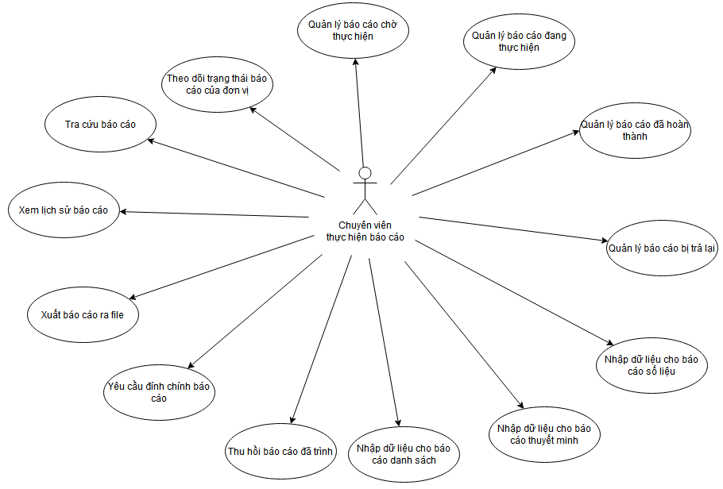

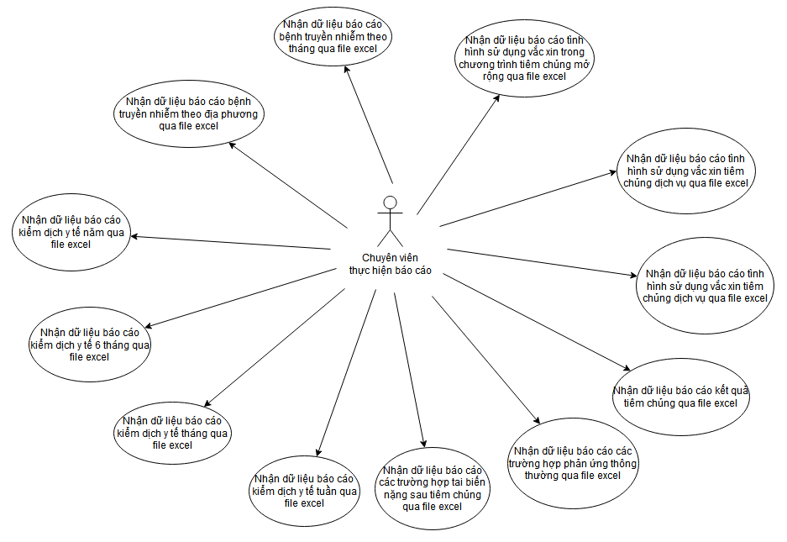

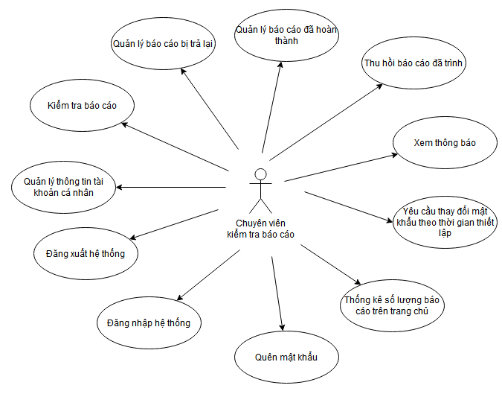
3.5.3. Chuyên viên kiểm tra báo cáo

3.5.4. Chuyên viên tổng hợp báo cáo
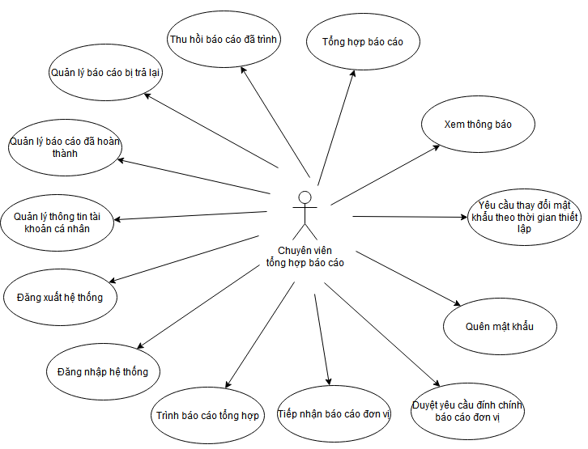

3.5.5. Lãnh đạo đơn vị báo cáo
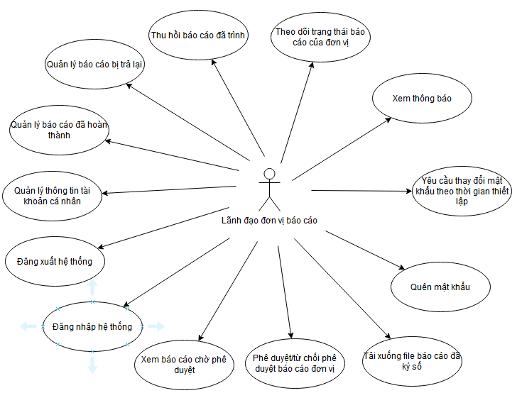

3.5.6. Lãnh đạo đơn vị thuộc Bộ
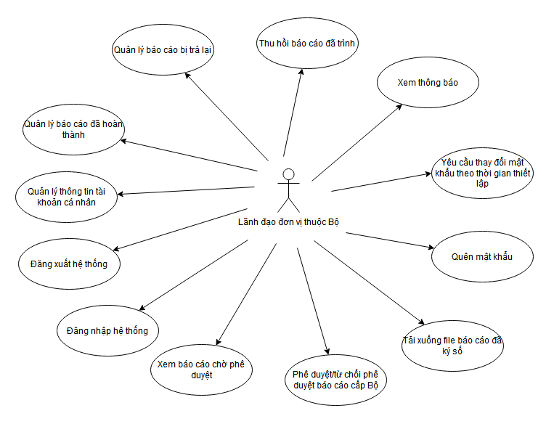

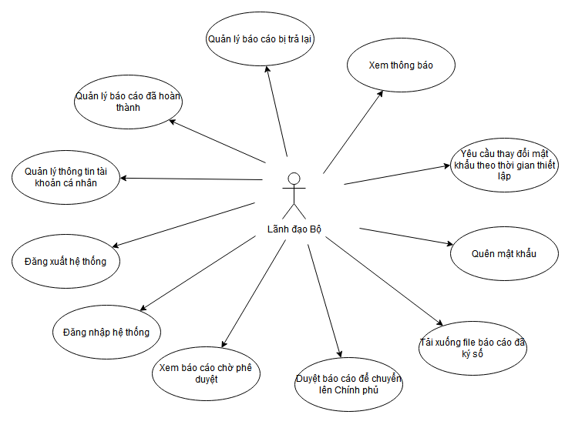
3.5.7. Lãnh đạo Bộ

Bảng chuyển đối chức năng sang trường hơp sử dụng
TT | Tên use case | Tên tác nhân | Giao dịch (Transaction) | Phân loại theo BMT | Phân loại theo độ phức tạp
HỆ THỐNG THÔNG TIN BÁO CÁO CỦA BỘ Y TẾ
I | Quản lý báo cáo
1 | Quản lý báo cáo chờ thực hiện | Chuyên viên thực hiện báo cáo |  | B | Đơn giản
 |  |  | Chuyên viên thực hiện báo cáo chọn xem danh sách báo cáo chờ thực hiện, hệ thống hiển thị danh sách báo cáo chờ thực hiện
 |  |  | Chuyên viên thực hiện báo cáo tìm kiếm báo cáo chờ thực hiện, hệ thống hiển thị kết quả tìm kiếm báo cáo chờ thực hiện
 |  |  | Chuyên viên thực hiện báo cáo xem chi tiết báo cáo chờ thực hiện, hệ thống hiển thị chi tiết báo cáo chờ thực hiện
2 | Quản lý báo cáo đang thực hiện | Chuyên viên thực hiện báo cáo |  | B | Trung bình
 |  |  | Chuyên viên thực hiện báo cáo xem danh sách báo cáo đang thực hiện, hệ thống hiển thị giao diện danh sách báo cáo đang thực hiện
 |  |  | Chuyên viên thực hiện báo cáo Tìm kiếm báo cáo đang thực hiện theo trạng thái, hệ thống hiển thị kết quả tìm kiếm theo trạng thái
 |  |  | Chuyên viên thực hiện báo cáo chọn Tìm kiếm báo cáo đang thực hiện theo ngày, hệ thống hiển thị kết quả tìm kiếm trạng thái theo ngày
 |  |  | Chuyên viên thực hiện báo cáo Xem chi tiết báo cáo đang thực hiện, hệ thống thể hiện chi tiết báo cáo đang thực hiện
3 | Quản lý báo cáo đã hoàn thành | - Chuyên viên thực hiện báo cáo  - Chuyên viên kiểm tra báo cáo  - Chuyên viên tổng hợp báo cáo  - Lãnh đạo đơn vị báo cáo  - Lãnh đạo đơn vị thuộc Bộ  - Lãnh đạo Bộ |  | B | Trung bình
 |  |  | Người dùng chọn xem danh sách báo cáo đã hoàn thành, hệ thống hiển thị chi tiết danh sách báo cáo đã hoàn thành
 |  |  | Người dùng chọn Tìm kiếm báo cáo đã hoàn thành theo năm, hệ thống hiển thị kết quả tìm kiếm báo cáo đã hoàn thành theo năm
 |  |  | Người dùng chọn Tìm kiếm báo cáo đã hoàn thành theo kỳ, hệ thống hiển thị kết quả tìm kiếm báo cáo theo kỳ
 |  |  | Người dùng chọn Xem chi tiết báo cáo đã hoàn thành, hệ thống thể hiện chi tiết báo cáo đã hoàn thành
4 | Quản lý báo cáo bị trả lại | - Chuyên viên thực hiện báo cáo  - Chuyên viên kiểm tra báo cáo  - Chuyên viên tổng hợp báo cáo  - Lãnh đạo đơn vị báo cáo  - Lãnh đạo đơn vị thuộc Bộ  - Lãnh đạo Bộ |  | B | Đơn giản
 |  |  | Người dùng chọn xem danh sách báo cáo bị trả lại, hệ thống thể hiện chi tiết danh sách báo cáo bị trả lại
 |  |  | Người dùng chọn Tìm kiếm báo cáo bị trả lại, hệ thống thể hiện kết quả tìm kiếm báo cáo bị trả lại
 |  |  | Người dùng chọn Xem chi tiết báo cáo bị trả lại, hệ thống hiển thị chi tiết báo cáo bị trả lại
5 | Nhập dữ liệu cho báo cáo số liệu | Chuyên viên thực hiện báo cáo |  | B | Phức tạp
 |  |  | Chuyên viên thực hiện báo cáo chọn nhập dữ liệu cho báo cáo số liệu, hệ thống Hiển thị màn hình nhập liệu cho báo cáo số liệu. Chuyên viên thực hiện báo cáo nhập liệu, hệ thống lưu thông tin
 |  |  | Chuyên viên thực hiện báo cáo chọn cập nhật báo cáo, Hệ thống hiển thị màn hình cập nhật báo cáo. Chuyên viên thực hiện báo cáo cập nhật dữ liệu, hệ thống lưu thông tin
 |  |  | Chuyên viên thực hiện báo cáo chọn Kiểm tra tính hợp lệ của dữ liệu. Hệ thống kiểm tra tính hợp lệ của dữ liệu và trả về kết quả
 |  |  | Chuyên viên chọn Lưu dữ liệu báo cáo số liệu, hệ thống thực hiện lưu báo cáo và trả về thông báo
 |  |  | Chuyên viên thực hiện báo cáo chọn Tải tệp mẫu báo cáo, hệ thống hiển thị tải tệp mẫu báo cáo thành công
 |  |  | Chuyên viên thực hiện báo cáo chọn Nhập dữ liệu báo cáo từ file excel, hệ thống hiển thị cho phép Nhập dữ liệu báo cáo từ file excel
 |  |  | Chuyên viên thực hiện báo cáo chọn Tải lên file excel, hệ thống thực hiện đọc file excel, lưu dữ liệu và trả về thông báo
 |  |  | Chuyên viên thực hiện báo cáo chọn Trình kiểm tra, hệ thống thực hiện trình kiểm tra báo cáo số liệu
6 | Nhập dữ liệu cho báo cáo thuyết minh | Chuyên viên thực hiện báo cáo |  | B | Trung bình
 |  |  | Chuyên viên thực hiện báo cáo chọn Nhập dữ liệu báo cáo thuyết minh, Hệ thống hiển thị màn hình nhập liệu cho báo cáo thuyết minh. Chuyên viên thực hiện báo cáo nhập liệu, hệ thống lưu thông tin
 |  |  | Chuyên viên thực hiện báo cáo chọn cập nhật báo cáo danh sách, hệ thống hiển thị màn hình cập nhật báo cáo. Chuyên viên thực hiện báo cáo cập nhật nội dung báo cáo, hệ thống lưu thông tin
 |  |  | Chuyên viên thực hiện báo cáo chọn liên kết báo cáo thuyết minh với báo cáo số liệu, Hệ thống thực hiện việc lấy số liệu tổng hợp vào báo cáo thuyết minh
 |  |  | Chuyên viên thực hiện báo cáo chọn Lưu dữ liệu báo cáo thuyết minh, hệ thống thực hiện lưu dữ liệu và trả về thông báo
 |  |  | Chuyên viên thực hiện báo cáo chọn Đính kèm file theo báo cáo, hệ thống hiển thị đính kèm file theo báo cáo thành công
 |  |  | Chuyên viên thực hiện báo cáo chọn Trình kiểm tra, hệ thống thực hiện trình kiểm tra báo cáo
7 | Nhập dữ liệu cho báo cáo danh sách | Chuyên viên thực hiện báo cáo |  | B | Phức tạp
 |  |  | Chuyên viên thực hiện báo cáo chọn Nhập dữ liệu báo cáo danh sách, Hệ thống hiển thị màn hình nhập liệu cho báo cáo danh sách. Chuyên viên thực hiện báo cáo nhập dữ liệu, hệ thống lưu thông tin
 |  |  | Chuyên viên thực hiện báo cáo chọn Cập nhật báo cáo danh sách, Hệ thống hiển thị màn hình cập nhật cho báo cáo danh sách. Chuyên viên thực hiện báo cáo cập nhật nội dung, hệ thống lưu thông tin
 |  |  | Chuyên viên thực hiện báo cáo chọn Kiểm tra tính hợp lệ của dữ liệu. Hệ thống kiểm tra tính hợp lệ của dữ liệu và trả về kết quả
 |  |  | Chuyên viên thực hiện báo cáo chọn Lưu dữ liệu báo cáo danh sách hệ thống thực hiện lưu dữ liệu và trả về thông báo
 |  |  | Chuyên viên thực hiện báo cáo chọn Tải tệp mẫu báo cáo, hệ thống hiển thị tải tệp mẫu báo cáo thành công
 |  |  | Chuyên viên thực hiện báo cáo chọn Nhập dữ liệu báo cáo từ file excel, hệ thống hiển thị cho phép Nhập dữ liệu báo cáo từ file excel
 |  |  | Chuyên viên thực hiện báo cáo chọn Tải lên file excel, hệ thống thực hiện đọc file excel, lưu dữ liệu và trả về thông báo
 |  |  | Chuyên viên thực hiện báo cáo chọn Trình kiểm tra báo cáo danh sách, hệ thống thực hiện trình kiểm tra báo cáo
8 | Thu hồi báo cáo đã trình | Chuyên viên thực hiện báo cáo, Chuyên viên kiểm tra báo cáo, Chuyên viên tổng hợp báo cáo |  | B | Đơn giản
 |  |  | Chuyên viên thực hiện báo cáo, Chuyên viên kiểm tra báo cáo, Chuyên viên tổng hợp báo cáo chọn thu hồi báo cáo đã trình, hệ thống thực hiện thu hồi báo cáo đã trình
9 | Yêu cầu đính chính báo cáo | Chuyên viên thực hiện báo cáo |  | B | Đơn giản
 |  |  | Chuyên viên thực hiện báo cáo gửi yêu cầu đính chính báo cáo. Hệ thống thực hiện gửi yêu cầu đính chính báo cáo đến Chuyên viên tổng hợp báo cáo
10 | Xuất báo cáo ra file | Chuyên viên thực hiện báo cáo,  Chuyên viên kiểm tra báo cáo, Chuyên viên tổng hợp báo cáo |  | B | Đơn giản
 |  |  | Chuyên viên thực hiện báo cáo, Chuyên viên kiểm tra báo cáo, Chuyên viên tổng hợp báo cáo chọn Xuất báo cáo ra file word, hệ thống hiển thị xuất báo cáo ra file word thành công
 |  |  | Chuyên viên thực hiện báo cáo, Chuyên viên kiểm tra báo cáo, Chuyên viên tổng hợp báo cáo chọn Xuất báo cáo ra file pdf, hệ thống hiển thị xuất báo cáo ra file pdf thành công
 |  |  | Chuyên viên thực hiện báo cáo, Chuyên viên kiểm tra báo cáo, Chuyên viên tổng hợp báo cáo chọn Xuất báo cáo ra file excel, hệ thống hiển thị xuất báo cáo ra file excel thành công
11 | Xem lịch sử báo cáo | Chuyên viên thực hiện báo cáo |  | B | Đơn giản
 |  |  | Chuyên viên thực hiện báo cáo chọn Xem lịch sử báo cáo, hệ thống hiển thị chi tiết lịch sử báo cáo
12 | Theo dõi trạng thái báo cáo của đơn vị | Chuyên viên thực hiện báo cáo,  Lãnh đạo đơn vị báo cáo |  | B | Đơn giản
 |  |  | Chuyên viên thực hiện báo cáo, Lãnh đạo đơn vị báo cáo chọn Theo dõi trạng thái báo cáo. Hệ thống hiển thị danh sách các báo cáo và trạng thái
13 | Kiểm tra báo cáo | Chuyên viên kiểm tra báo cáo |  | B | Trung bình
 |  |  | Chuyên viên kiểm tra báo cáo chọn Xem danh sách báo cáo chờ kiểm tra, hệ thống hiển thị danh sách báo cáo chờ kiểm tra
 |  |  | Chuyên viên kiểm tra báo cáo chọn Tìm kiếm báo cáo chờ kiểm tra, hệ thống hiển thị kết quả tìm kiếm
 |  |  | Chuyên viên kiểm tra báo cáo chọn Xem chi tiết báo cáo chờ kiểm tra, hệ thống hiển thị chi tiết báo cáo chờ kiểm tra
 |  |  | Chuyên viên kiểm tra báo cáo chọn Trình phê duyệt báo cáo danh sách, hệ thống thực hiện trình phê duyệt báo cáo
 |  |  | Chuyên viên kiểm tra báo cáo chọn Trả lại báo cáo. Hệ thống hiển thị giao diện nhập lý do trả lại. Chuyên viên kiểm tra nhập lý do, hệ thống thực hiện trả lại báo cáo.
 | Phê duyệt báo cáo
14 | Xem báo cáo chờ phê duyệt | Lãnh đạo đơn vị báo cáo,  Lãnh đạo đơn vị thuộc Bộ,  Lãnh đạo Bộ |  | B | Đơn giản
 |  |  | Người dùng chọn Xem danh sách báo cáo chờ phê duyệt, hệ thống hiển thị danh sách báo cáo chờ phê duyệt
 |  |  | Người dùng chọn Tìm kiếm báo cáo chờ phê duyệt, hệ thống hiển thị kết quả tìm kiếm
 |  |  | Người dùng chọn Xem chi tiết báo cáo chờ phê duyệt, hệ thống hiển thị chi tiết báo cáo chờ phê duyệt
15 | Phê duyệt/từ chối phê duyệt báo cáo đơn vị | Lãnh đạo đơn vị báo cáo |  | B | Trung bình
 |  |  | Lãnh đạo đơn vị báo cáo chọn Phê duyệt báo cáo, Hệ thống hiển thị giao diện ký số báo cáo
 |  |  | Lãnh đạo đơn vị báo cáo chọn Ký số báo cáo, Hệ thống thực hiện ký số, chuyển báo cáo lên đơn vị cấp trên và gửi lại thông báo.
 |  |  | Lãnh đạo đơn vị báo cáo chọn Từ chối phê duyệt, Hệ thống hiển thị giao diện nhập lý do từ chối.
 |  |  | Lãnh đạo đơn vị báo cáo nhập lý do từ chối, Hệ thống thực hiện trả lại báo cáo.
16 | Phê duyệt/từ chối phê duyệt báo cáo cấp Bộ | Lãnh đạo đơn vị thuộc Bộ |  | B | Trung bình
 |  |  | Lãnh đạo đơn vị thuộc Bộ chọn Phê duyệt báo cáo, Hệ thống hiển thị giao diện ký số báo cáo
 |  |  | Lãnh đạo đơn vị thuộc Bộ chọn Ký số báo cáo, Hệ thống thực hiện ký số, chuyển báo cáo lên Lãnh đạo Bộ và gửi lại thông báo
 |  |  | Lãnh đạo đơn vị thuộc Bộ chọn Từ chối phê duyệt, Hệ thống hiển thị giao diện nhập lý do từ chối.
 |  |  | Lãnh đạo đơn vị thuộc Bộ nhập lý do từ chối, Hệ thống thực hiện trả lại báo cáo.
17 | Duyệt báo cáo để chuyển lên Chính phủ | Lãnh đạo Bộ |  | B | Trung bình
 |  |  | Lãnh đạo Bộ chọn Phê duyệt báo cáo, Hệ thống hiển thị giao diện ký số báo cáo
 |  |  | Lãnh đạo Bộ chọn Ký số báo cáo, Hệ thống thực hiện ký số, chuyển báo cáo lên HTTT báo cáo Chính phủ và gửi lại thông báo
 |  |  | Lãnh đạo Bộ chọn Từ chối phê duyệt, Hệ thống hiển thị giao diện nhập lý do từ chối.
 |  |  | Lãnh đạo Bộ nhập lý do từ chối, Hệ thống thực hiện trả lại báo cáo.
18 | Tải xuống file báo cáo đã ký số | Lãnh đạo đơn vị báo cáo,  Lãnh đạo đơn vị thuộc Bộ,  Lãnh đạo Bộ |  | B | Đơn giản
 |  |  | Người dùng chọn Tải file báo cáo đã ký số, hệ thống hiển thị tải file báo cáo đã ký số thành công
 | Tiếp nhận, tổng hợp báo cáo
19 | Tiếp nhận báo cáo đơn vị | Chuyên viên tổng hợp báo cáo |  | B | Trung bình
 |  |  | Chuyên viên tổng hợp báo cáo chọn danh sách báo cáo đơn vị chờ tiếp nhận, hệ thống hiển thị danh sách báo cáo đơn vị chờ tiếp nhận
 |  |  | Chuyên viên tổng hợp báo cáo chọn Tìm kiếm báo cáo chờ tiếp nhận, hệ thống hiển thị kết quả tìm kiếm
 |  |  | Chuyên viên tổng hợp báo cáo chọn Xem chi tiết báo cáo chờ tiếp nhận, hệ thống hiển thị chi tiết báo cáo
 |  |  | Chuyên viên tổng hợp báo cáo chọn Tiếp nhận báo cáo, hệ thống hiển thị tiếp nhận báo cáo thành công và thực hiện khóa báo cáo.
 |  |  | Chuyên viên tổng hợp báo cáo chọn Trả lại báo cáo, Hệ thống hiển thị giao diện nhập lý do trả lại báo cáo. Chuyên viên tổng hợp báo cáo nhập lý do trả lại, Hệ thống thực hiện trả lại báo cáo đơn vị.
20 | Duyệt yêu cầu đính chính báo cáo đơn vị | Chuyên viên tổng hợp báo cáo |  | B | Đơn giản
 |  |  | Chuyên viên tổng hợp báo cáo chọn Duyệt yêu cầu đính chính báo cáo. Hệ thống mở khóa báo cáo đơn vị và gửi thông báo cho đơn vị
21 | Tổng hợp báo cáo | Chuyên viên tổng hợp báo cáo |  | B | Đơn giản
 |  |  | Chuyên viên tổng hợp báo cáo chọn Tổng hợp báo cáo, Hệ thống đọc số liệu từ báo cáo số liệu chi tiết cấp dưới gửi lên, tổng hợp số liệu vào báo cáo tổng hợp
 |  |  | Chuyên viên tổng hợp báo cáo chọn Lưu báo cáo tổng hợp, Hệ thống lưu thông tin số liệu tổng hợp vào CSDL
22 | Trình báo cáo tổng hợp | Chuyên viên tổng hợp báo cáo |  | B | Đơn giản
 |  |  | Chuyên viên tổng hợp báo cáo chọn Danh sách báo cáo tổng hợp, hệ thống hiển thị Danh sách báo cáo tổng hợp
 |  |  | Chuyên viên tổng hợp báo cáo chọn xem chi tiết báo cáo tổng hợp, hệ thống hiển thị chi tiết báo cáo
 |  |  | Chuyên viên tổng hợp báo cáo chọn Trình kiểm tra báo cáo, Hệ thống thực hiện trình kiểm tra báo cáo và trả về thông báo
II | Tra cứu, thống kê
23 | Tra cứu báo cáo | - Chuyên viên thực hiện báo cáo  - Chuyên viên kiểm tra báo cáo,  - Chuyên viên tổng hợp báo cáo  - Lãnh đạo đơn vị báo cáo  - Lãnh đạo đơn vị thuộc Bộ  - Lãnh đạo Bộ |  | B | Phức tạp
 |  |  | Người dùng chọn chức năng Tra cứu báo cáo. Hệ thống hiển thị giao diện tra cứu báo cáo.
 |  |  | Người dùng tìm kiếm báo cáo theo tiêu chí kỳ báo cáo. Hệ thống trả về kết quả tìm kiếm
 |  |  | Người dùng tìm kiếm báo cáo theo tiêu chí thời gian thực hiện báo cáo. Hệ thống trả về kết quả tìm kiếm
 |  |  | Người dùng tìm kiếm báo cáo theo tiêu chí chế độ báo cáo. Hệ thống trả về kết quả tìm kiếm
 |  |  | Người dùng tìm kiếm báo cáo theo tiêu chí đơn vị giao. Hệ thống trả về kết quả tìm kiếm
 |  |  | Người dùng tìm kiếm báo cáo theo tiêu chí trạng thái báo cáo. Hệ thống trả về kết quả tìm kiếm
 |  |  | Người dùng tìm kiếm báo cáo theo tiêu chí mã báo cáo, Hệ thống trả về kết quả tìm kiếm
 |  |  | Người dùng tìm kiếm báo cáo theo tiêu chí tên báo cáo. Hệ thống trả về kết quả tìm kiếm
 |  |  | Người dùng tìm kiếm báo cáo kết hợp nhiều tiêu chí. Hệ thống trả về kết quả tìm kiếm
24 | Tra cứu lịch sử báo cáo | - Chuyên viên thực hiện báo cáo  - Chuyên viên kiểm tra báo cáo,  - Chuyên viên tổng hợp báo cáo  - Lãnh đạo đơn vị báo cáo  - Lãnh đạo đơn vị thuộc Bộ  - Lãnh đạo Bộ |  | B | Đơn giản
 |  |  | Người dùng chọn Hiển thị lịch sử báo cáo, hệ thống hiển thị giao diện lịch sử báo cáo
 |  |  | Người dùng chọn Xuất lịch sử báo cáo ra file excel, hệ thống hiển thị xuất lịch sử thành công
25 | Hiển thị cây trạng thái báo cáo | - Chuyên viên thực hiện báo cáo  - Chuyên viên kiểm tra báo cáo,  - Chuyên viên tổng hợp báo cáo  - Lãnh đạo đơn vị báo cáo  - Lãnh đạo đơn vị thuộc Bộ  - Lãnh đạo Bộ |  | B | Đơn giản
 |  |  | Người dùng chọn Hiển thị cây trạng thái báo cáo, hệ thống hiển thị giao diện cây trạng thái
26 | Thống kê số lượng báo cáo trên trang chủ | - Chuyên viên thực hiện báo cáo  - Chuyên viên kiểm tra báo cáo,  - Chuyên viên tổng hợp báo cáo  - Lãnh đạo đơn vị báo cáo  - Lãnh đạo đơn vị thuộc Bộ  - Lãnh đạo Bộ |  | B | Trung bình
 |  |  | Người dùng có thể xem Thống kê số lượng báo cáo chờ thực hiện
 |  |  | Người dùng có thể xem Thống kê số lượng báo cáo đang thực hiện
 |  |  | Người dùng có thể xem Thống kê số lượng báo cáo bị trả lại
 |  |  | Người dùng có thể xem Thống kê số lượng báo cáo chờ phê duyệt
 |  |  | Người dùng có thể xem Thống kê số lượng báo cáo chờ tiếp nhận
 |  |  | Người dùng có thể xem Thống kê số lượng báo cáo đã hoàn thành
27 | Thống kê số liệu theo kỳ báo cáo | - Chuyên viên thực hiện báo cáo  - Chuyên viên kiểm tra báo cáo,  - Chuyên viên tổng hợp báo cáo  - Lãnh đạo đơn vị báo cáo  - Lãnh đạo đơn vị thuộc Bộ  - Lãnh đạo Bộ |  | B | Trung bình
 |  |  | Người dùng chọn Thống kê số liệu theo kỳ báo cáo, hệ thống hiển thị kết quả thống kê
 |  |  | Người dùng chọn Xuất số liệu theo kỳ báo cáo ra file excel, hệ thống hiển thị Xuất số liệu theo kỳ báo cáo ra file
 |  |  | Người dùng chọn Xuất số liệu theo kỳ báo cáo ra file word, hệ thống hiển thị Xuất số liệu theo kỳ báo cáo ra file word
 |  |  | Người dùng chọn Xuất số liệu theo kỳ báo cáo ra file pdf, hệ thống hiển thị Xuất số liệu theo kỳ báo cáo ra file pdf
28 | Thống kê số liệu theo năm | - Chuyên viên thực hiện báo cáo  - Chuyên viên kiểm tra báo cáo,  - Chuyên viên tổng hợp báo cáo  - Lãnh đạo đơn vị báo cáo  - Lãnh đạo đơn vị thuộc Bộ  - Lãnh đạo Bộ |  | B | Trung bình
 |  |  | Người dùng chọn Thống kê số liệu theo năm, hệ thống hiển thị Thống kê số liệu theo năm
 |  |  | Người dùng chọn Xuất số liệu theo năm ra file excel, hệ thống hiển thị Xuất số liệu theo năm ra file excel
 |  |  | Người dùng chọn Xuất số liệu theo năm ra file word, hệ thống hiển thị Xuất số liệu theo năm ra file word
 |  |  | Người dùng chọn Xuất số liệu theo năm ra file pdf, hệ thống hiển thị Xuất số liệu theo năm ra file pdf
29 | Thống kê số liệu theo quý | - Chuyên viên thực hiện báo cáo  - Chuyên viên kiểm tra báo cáo,  - Chuyên viên tổng hợp báo cáo  - Lãnh đạo đơn vị báo cáo  - Lãnh đạo đơn vị thuộc Bộ  - Lãnh đạo Bộ |  | B | Trung bình
 |  |  | Người dùng chọn Thống kê số liệu theo quý, hệ thống hiển thị Thống kê số liệu theo quý
 |  |  | Người dùng chọn Xuất số liệu theo quý ra file excel, hệ thống hiển thị Xuất số liệu theo quý ra file excel
 |  |  | Người dùng chọn Xuất số liệu theo quý ra file word, hệ thống hiển thị Xuất số liệu theo quý ra file word
 |  |  | Người dùngg chọn Xuất số liệu theo quý ra file pdf, hệ thống hiển thị Xuất số liệu theo quý ra file pdf
30 | Thống kê số liệu theo tháng | - Chuyên viên thực hiện báo cáo  - Chuyên viên kiểm tra báo cáo,  - Chuyên viên tổng hợp báo cáo  - Lãnh đạo đơn vị báo cáo  - Lãnh đạo đơn vị thuộc Bộ  - Lãnh đạo Bộ |  | B | Trung bình
 |  |  | Người dùng chọn Thống kê số liệu theo tháng, hệ thống hiển thị Thống kê số liệu theo tháng
 |  |  | Người dùng chọn Xuất số liệu theo tháng ra file excel, hệ thống hiển thị Xuất số liệu theo tháng ra file excel
 |  |  | Người dùng chọn Xuất số liệu theo tháng ra file word hệ thống hiển thị Xuất số liệu theo tháng ra file word
 |  |  | Người dùng chọn Xuất số liệu theo tháng ra file pdf hệ thống thể hiện Xuất số liệu theo tháng ra file
31 | Thống kê số liệu theo khoảng thời gian | - Chuyên viên thực hiện báo cáo  - Chuyên viên kiểm tra báo cáo,  - Chuyên viên tổng hợp báo cáo  - Lãnh đạo đơn vị báo cáo  - Lãnh đạo đơn vị thuộc Bộ  - Lãnh đạo Bộ |  | B | Trung bình
 |  |  | Người dùng chọn Thống kê số liệu theo khoảng thời gian, hệ thống hiển thị Thống kê số liệu theo khoảng thời gian
 |  |  | Người dùng chọn Xuất số liệu theo khoảng thời gian ra file excel, hệ thống hiển thị Xuất số liệu theo khoảng thời gian ra file excel
 |  |  | Người dùng chọn Xuất số liệu theo khoảng thời gian ra file word, hệ thống hiển thị Xuất số liệu theo khoảng thời gian ra file word
 |  |  | Người dùng chọn Xuất số liệu theo khoảng thời gian ra file pdf, hệ thống hiển thị Xuất số liệu theo khoảng thời gian ra file pdf
32 | Thống kê số liệu theo vùng địa lý | - Chuyên viên thực hiện báo cáo  - Chuyên viên kiểm tra báo cáo,  - Chuyên viên tổng hợp báo cáo  - Lãnh đạo đơn vị báo cáo  - Lãnh đạo đơn vị thuộc Bộ  - Lãnh đạo Bộ |  | B | Trung bình
 |  |  | Người dùng chọn Thống kê số liệu theo vùng địa lý, hệ thống hiển thị Thống kê số liệu theo vùng địa lý
 |  |  | Người dùng chọn Xuất số liệu theo vùng địa lý ra file excel, hệ thống hiển thị Xuất số liệu theo vùng địa lý ra file excel
 |  |  | Người dùng chọn Xuất số liệu theo vùng địa lý ra file word, hệ thống hiển thị Xuất số liệu theo vùng địa lý ra file word
 |  |  | Người dùng chọn Xuất số liệu theo vùng địa lý ra file pdf, hệ thống hiển thị Xuất số liệu theo vùng địa lý ra file pdf
33 | Thống kê số liệu theo đơn vị báo cáo được chọn | - Chuyên viên thực hiện báo cáo  - Chuyên viên kiểm tra báo cáo,  - Chuyên viên tổng hợp báo cáo  - Lãnh đạo đơn vị báo cáo  - Lãnh đạo đơn vị thuộc Bộ  - Lãnh đạo Bộ |  | B | Trung bình
 |  |  | Người dùng chọn Thống kê số liệu theo đơn vị báo cáo được chọn, hệ thống hiển thị Thống kê số liệu theo đơn vị báo cáo được chọn
 |  |  | Người dùng chọn Xuất số liệu theo đơn vị báo cáo được chọn ra file excel, hệ thống hiển thị Xuất số liệu theo đơn vị báo cáo được chọn ra file excel
 |  |  | Người dùngg chọn Xuất số liệu theo đơn vị báo cáo được chọn ra file word, hệ thống hiển thị Xuất số liệu theo đơn vị báo cáo được chọn ra file word
 |  |  | Người dùng chọn Xuất số liệu theo đơn vị báo cáo được chọn ra file pdf, hệ thống hiển thị Xuất số liệu theo đơn vị báo cáo được chọn ra file pdf
34 | Thống kê số liệu theo biểu đồ hình tròn | - Chuyên viên thực hiện báo cáo  - Chuyên viên kiểm tra báo cáo,  - Chuyên viên tổng hợp báo cáo  - Lãnh đạo đơn vị báo cáo  - Lãnh đạo đơn vị thuộc Bộ  - Lãnh đạo Bộ |  | B | Trung bình
 |  |  | Người dùng chọn Hiển thị giao diện cấu hình biểu đồ hình tròn, hệ thống hiển thị giao diện cấu hình biểu đồ hình tròn
 |  |  | Người dùng chọn Lưu cấu hình biểu đồ hình tròn, hệ thống hiển thị lưu cấu hình thành công
 |  |  | Người dùng chọn Thống kê số liệu theo biểu đồ hình tròn, hệ thống hiển thị Thống kê số liệu theo biểu đồ hình tròn
 |  |  | Người dùng chọn Xuất thống kê biểu đồ hình tròn ra file, hệ thống hiển thị xuất thống kê biểu đồ hình tròn ra file thành công
35 | Thống kê số liệu theo biểu đồ hình cột | - Chuyên viên thực hiện báo cáo  - Chuyên viên kiểm tra báo cáo,  - Chuyên viên tổng hợp báo cáo  - Lãnh đạo đơn vị báo cáo  - Lãnh đạo đơn vị thuộc Bộ  - Lãnh đạo Bộ |  | B | Trung bình
 |  |  | Người dùng chọn Hiển thị giao diện cấu hình biểu đồ hình cột, hệ thống hiển thị giao diện cấu hình biểu đồ hình cột
 |  |  | Người dùng chọn Lưu cấu hình biểu đồ hình cột, hệ thống hiển thị Lưu cấu hình thành công
 |  |  | Người dùng chọn Thống kê số liệu theo biểu đồ hình cột, hệ thống hiển thị Thống kê số liệu theo biểu đồ hình cột
 |  |  | Người dùng chọn Xuất thống kê biểu đồ hình cột ra file, hệ thống hiển thị Xuất thống kê biểu đồ hình cột ra file thành công
36 | Thống kê theo chỉ tiêu | - Chuyên viên thực hiện báo cáo  - Chuyên viên kiểm tra báo cáo,  - Chuyên viên tổng hợp báo cáo  - Lãnh đạo đơn vị báo cáo  - Lãnh đạo đơn vị thuộc Bộ  - Lãnh đạo Bộ |  | B | Trung bình
 |  |  | Người dùng chọn Thống kê theo chỉ tiêu, hệ thống hiển thị giao diện thống kê chỉ tiêu
 |  |  | Người dùng chọn Xuất kết quả thống kê ra file excel, hệ thống thể hiện giao diện xuất file thành công
 |  |  | Người dùng chọn Xuất kết quả thống kê ra file pdf hệ thống thể hiện giao diện xuất file thành công
 |  |  | Người dùng chọn Xuất kết quả thống kê ra file word hệ thống thể hiện giao diện xuất file thành công
37 | Thống kê gửi nhận báo cáo ở Bộ | Quản trị hệ thống |  | B | Trung bình
 |  |  | Quản trị hệ thống chọn Thống kê gửi nhận báo cáo ở Bộ, hệ thống hiển thị Thống kê gửi nhận báo cáo
 |  |  | Quản trị hệ thống chọn Xuất thống kê gửi nhận báo cáo ở Bộ ra file excel, hệ thống hiển thị Xuất thống kê gửi nhận báo cáo ở Bộ ra file excel thành công
 |  |  | Quản trị hệ thống chọn Xuất thống kê gửi nhận báo cáo ở Bộ ra file word, hệ thống hiển thị Xuất thống kê gửi nhận báo cáo ở Bộ ra file word thành công
 |  |  | Quản trị hệ thống chọn Xuất thống kê gửi nhận báo cáo ở Bộ ra file pdf, hệ thống hiển thị Xuất thống kê gửi nhận báo cáo ở Bộ ra file pdf thành công
38 | Thống kê gửi nhận báo cáo lên Chính phủ | Quản trị hệ thống |  | B | Trung bình
 |  |  | Quản trị hệ thống chọn Thống kê gửi nhận báo cáo lên chính phủ, hệ thống hiển thị Thống kê gửi nhận báo cáo lên chính phủ
 |  |  | Quản trị hệ thống chọn Xuất thống kê gửi nhận báo cáo lên chính phủ ra file excel, hệ thống hiển thị Xuất thống kê gửi nhận báo cáo lên chính phủ ra file excel thành công
 |  |  | Quản trị hệ thống chọn Xuất thống kê gửi nhận báo cáo lên chính phủ ra file word, hệ thống hiển thị Xuất thống kê gửi nhận báo cáo lên chính phủ ra file word thành công
 |  |  | Quản trị hệ thống chọn Xuất thống kê gửi nhận báo cáo ra file pdf, hệ thống hiển thị Xuất thống kê gửi nhận báo cáo lên chính phủ ra file pdf thành công
39 | Thống kê tài khoản | Quản trị hệ thống |  | B | Trung bình
 |  |  | Quản trị hệ thống chọn Thống kê tài khoản, hệ thống hiển thị Thống kê tài khoản
 |  |  | Quản trị hệ thống chọn Xuất Thống kê tài khoản ra file excel, hệ thống hiển thị Xuất Thống kê tài khoản ra file excel thành công
 |  |  | Quản trị hệ thống chọn Xuất Thống kê tài khoản ra file word, hệ thống hiển thị Xuất Thống kê tài khoản ra file word thành công
 |  |  | Quản trị hệ thống chọn Xuất Thống kê tài khoản ra file pdf, hệ thống hiển thị Thống kê tài khoản ra file pdf thành công
40 | Thống kê thực hiện báo cáo theo biểu đồ | Quản trị hệ thống |  | B | Trung bình
 |  |  | Quản trị hệ thống chọn Thống kê thực hiện báo cáo theo biểu đồ, hệ thống hiển thị Thống kê thực hiện báo cáo theo biểu đồ
 |  |  | Quản trị hệ thống chọn Xuất Thống kê thực hiện báo cáo theo biểu đồ ra file excel, hệ thống hiển thị Xuất Thống kê thực hiện báo cáo theo biểu đồ ra file excel thành công
 |  |  | Quản trị hệ thống chọn Xuất Thống kê thực hiện báo cáo theo biểu đồ ra file word, hệ thống hiển thị Xuất Thống kê thực hiện báo cáo theo biểu đồ ra file word thành công
 |  |  | Quản trị hệ thống chọn Xuất Thống kê thực hiện báo cáo theo biểu đồ ra file pdf, hệ thống hiển thị Thống kê thực hiện báo cáo theo biểu đồ ra file pdf thành công
III | Liên thông dữ liệu báo cáo với HTTT báo cáo Chính phủ
41 | Gửi báo cáo số liệu | Quản trị hệ thống, Trục liên thông báo cáo quốc gia |  | B | Trung bình
 |  |  | Hệ thống gửi yêu cầu kết nối đến trục liên thông báo cáo quốc gia. Trục liên thông báo cáo quốc gia nhận yêu cầu kết nối và trả kết quả phản hồi.
 |  |  | Hệ thống khởi tạo phiên kết nối, tạo gói tin báo cáo số liệu theo định dạng quy định, gửi báo cáo số liệu. Trục liên thông báo cáo quốc gia tiếp nhận báo cáo.
 |  |  | Hệ thống gửi yêu cầu Lấy trạng thái gửi báo cáo số liệu. Trục liên thông báo cáo quốc gia gửi trạng thái gửi báo cáo số liệu.
 |  |  | Quản trị hệ thống chọn xem trạng thái gửi báo cáo số liệu, Hệ thống Hiển thị trạng thái gửi báo cáo số liệu
 |  |  | Quản trị hệ thống chọn xem lịch sử gửi báo cáo, Hệ thống hiển thị lịch sử gửi báo cáo số liệu
42 | Gửi báo cáo danh sách | Quản trị hệ thống |  | B | Trung bình
 |  |  | Hệ thống gửi yêu cầu kết nối đến trục liên thông báo cáo quốc gia. Trục liên thông báo cáo quốc gia nhận yêu cầu kết nối và trả kết quả phản hồi.
 |  |  | Hệ thống khởi tạo phiên kết nối, tạo gói tin báo cáo danh sách theo định dạng quy định, gửi báo cáo danh sách. Trục liên thông báo cáo quốc gia tiếp nhận báo cáo.
 |  |  | Hệ thống gửi yêu cầu Lấy trạng thái gửi báo cáo danh sách. Trục liên thông báo cáo quốc gia gửi trạng thái gửi báo cáo danh sách.
 |  |  | Quản trị hệ thống chọn xem trạng thái gửi báo cáo danh sách, Hệ thống Hiển thị trạng thái gửi báo cáo danh sách
 |  |  | Quản trị hệ thống chọn xem lịch sử gửi báo cáo danh sách, Hệ thống hiển thị lịch sử gửi báo cáo danh sách
43 | Gửi báo cáo thuyết minh | Quản trị hệ thống |  | B | Trung bình
 |  |  | Hệ thống gửi yêu cầu kết nối đến trục liên thông báo cáo quốc gia. Trục liên thông báo cáo quốc gia nhận yêu cầu kết nối và trả kết quả phản hồi.
 |  |  | Hệ thống khởi tạo phiên kết nối, tạo gói tin báo cáo thuyết minh theo định dạng quy định, gửi báo cáo thuyết minh. Trục liên thông báo cáo quốc gia tiếp nhận báo cáo.
 |  |  | Hệ thống gửi yêu cầu Lấy trạng thái gửi báo cáo thuyết minh. Trục liên thông báo cáo quốc gia gửi trạng thái gửi báo cáo thuyết minh.
 |  |  | Quản trị hệ thống chọn xem trạng thái gửi báo cáo thuyết minh, Hệ thống Hiển thị trạng thái gửi báo cáo thuyết minh
 |  |  | Quản trị hệ thống chọn xem lịch sử gửi báo cáo thuyết minh, Hệ thống hiển thị lịch sử gửi báo cáo thuyết minh
IV | Tiếp nhận dữ liệu báo cáo từ HTTT chuyên ngành khác của Bộ thông qua API
44 | API tiếp nhận dữ liệu báo cáo công tác an toàn thực phẩm | Chuyên viên tổng hợp báo cáo  Quản trị hệ thống  Hệ thống CNTT khác của Bộ Y tế |  | B | Trung bình
 |  |  | Hệ thống CNTT khác của Bộ Y tế gửi yêu cầu đồng bộ dữ liệu báo cáo công tác an toàn thực phẩm. Hệ thống tiếp nhận yêu cầu, kiểm tra tài khoản, quyền và trả về phản hồi
 |  |  | Hệ thống khởi tạo phiên kết nối, thực hiện quá trình đồng bộ dữ liệu báo cáo công tác an toàn thực phẩm và thông báo kết quả
 |  |  | Quản trị hệ thống truy cập chức năng xem quá trình đồng bộ dữ liệu báo cáo công tác an toàn thực phẩm. Hệ thống hiển thị kết quả đồng bộ
 |  |  | Chuyên viên tổng hợp báo cáo chọn chức năng cập nhật dữ liệu báo cáo công tác an toàn thực phẩm. Hệ thống thực hiện cập nhật lại thông tin
45 | API tiếp nhận dữ liệu số vụ ngộ độc thực phẩm và số người tử vong do ngộ độc thực phẩm | Chuyên viên tổng hợp báo cáo  Quản trị hệ thống  Hệ thống CNTT khác của Bộ Y tế |  | B | Trung bình
 |  |  | Hệ thống CNTT khác của Bộ Y tế gửi yêu cầu đồng bộ dữ liệu chỉ tiêu số vụ ngộ độc thực phẩm và số người tử vong do ngộ độc thực phẩm. Hệ thống tiếp nhận yêu cầu, kiểm tra tài khoản, quyền và trả về phản hồi
 |  |  | Hệ thống khởi tạo phiên kết nối, thực hiện quá trình đồng bộ dữ liệu chỉ tiêu số vụ ngộ độc thực phẩm và số người tử vong do ngộ độc thực phẩm và thông báo kết quả
 |  |  | Quản trị hệ thống truy cập chức năng xem quá trình đồng bộ dữ liệu chỉ tiêu số vụ ngộ độc thực phẩm và số người tử vong do ngộ độc thực phẩm. Hệ thống hiển thị kết quả đồng bộ
 |  |  | Chuyên viên tổng hợp báo cáo chọn chức năng cập nhật dữ liệu dữ liệu chỉ tiêu số vụ ngộ độc thực phẩm và số người tử vong do ngộ độc thực phẩm. Hệ thống thực hiện cập nhật lại thông tin
46 | API tích hợp chỉ tiêu tỷ lệ dân số tham gia bảo hiểm y tế | Chuyên viên tổng hợp báo cáo  Quản trị hệ thống  Hệ thống CNTT khác của Bộ Y tế |  | B | Trung bình
 |  |  | Hệ thống CNTT khác của Bộ Y tế gửi yêu cầu đồng bộ dữ liệu chỉ tiêu tỷ lệ dân số tham gia bảo hiểm y tế. Hệ thống tiếp nhận yêu cầu, kiểm tra tài khoản, quyền và trả về phản hồi
 |  |  | Hệ thống khởi tạo phiên kết nối, thực hiện quá trình đồng bộ dữ liệu chỉ tiêu stỷ lệ dân số tham gia bảo hiểm y tế và thông báo kết quả
 |  |  | Quản trị hệ thống truy cập chức năng xem quá trình đồng bộ dữ liệu chỉ tiêu tỷ lệ dân số tham gia bảo hiểm y tế. Hệ thống hiển thị kết quả đồng bộ
 |  |  | Chuyên viên tổng hợp báo cáo chọn chức năng cập nhật dữ liệu dữ liệu chỉ tiêu tỷ lệ dân số tham gia bảo hiểm y tế. Hệ thống thực hiện cập nhật lại thông tin
47 | API tích hợp chỉ tiêu số bác sỹ trên mười nghìn dân | Quản trị hệ thống  Chuyên viên tổng hợp báo cáo  Hệ thống CNTT khác của Bộ Y tế |  | B | Trung bình
 |  |  | Hệ thống CNTT khác của Bộ Y tế gửi yêu cầu đồng bộ dữ liệu chỉ tiêu số bác sỹ trên mười nghìn dân. Hệ thống tiếp nhận yêu cầu, kiểm tra tài khoản, quyền và trả về phản hồi
 |  |  | Hệ thống khởi tạo phiên kết nối, thực hiện quá trình đồng bộ dữ liệu chỉ tiêu số bác sỹ trên mười nghìn dân và thông báo kết quả
 |  |  | Quản trị hệ thống truy cập chức năng xem quá trình đồng bộ dữ liệu chỉ tiêu số bác sỹ trên mười nghìn dân. Hệ thống hiển thị kết quả đồng bộ
 |  |  | Chuyên viên tổng hợp báo cáo chọn chức năng cập nhật dữ liệu dữ liệu chỉ tiêu số bác sỹ trên mười nghìn dân. Hệ thống thực hiện cập nhật lại thông tin
48 | API tích hợp chỉ tiêu số giường bệnh trên mười nghìn dân | Quản trị hệ thống  Chuyên viên tổng hợp báo cáo  Hệ thống CNTT khác của Bộ Y tế |  | B | Trung bình
 |  |  | Hệ thống CNTT khác của Bộ Y tế gửi yêu cầu đồng bộ dữ liệu chỉ tiêu số giường bệnh trên mười nghìn dân. Hệ thống tiếp nhận yêu cầu, kiểm tra tài khoản, quyền và trả về phản hồi
 |  |  | Hệ thống khởi tạo phiên kết nối, thực hiện quá trình đồng bộ dữ liệu chỉ tiêu số giường bệnh trên mười nghìn dân và thông báo kết quả
 |  |  | Quản trị hệ thống truy cập chức năng xem quá trình đồng bộ dữ liệu chỉ tiêu số giường bệnh trên mười nghìn dân. Hệ thống hiển thị kết quả đồng bộ
 |  |  | Chuyên viên tổng hợp báo cáo chọn chức năng cập nhật dữ liệu dữ liệu chỉ tiêu số giường bệnh trên mười nghìn dân. Hệ thống thực hiện cập nhật lại thông tin
49 | API tích hợp chỉ tiêu chỉ số hài lòng người bệnh nội trú | Quản trị hệ thống  Chuyên viên tổng hợp báo cáo  Hệ thống CNTT khác của Bộ Y tế |  | B | Trung bình
 |  |  | Hệ thống CNTT khác của Bộ Y tế gửi yêu cầu đồng bộ dữ liệu chỉ tiêu chỉ số hài lòng người bệnh nội trú. Hệ thống tiếp nhận yêu cầu, kiểm tra tài khoản, quyền và trả về phản hồi
 |  |  | Hệ thống khởi tạo phiên kết nối, thực hiện quá trình đồng bộ dữ liệu chỉ tiêu chỉ số hài lòng người bệnh nội trú và thông báo kết quả
 |  |  | Quản trị hệ thống truy cập chức năng xem quá trình đồng bộ dữ liệu chỉ tiêu chỉ số hài lòng người bệnh nội trú. Hệ thống hiển thị kết quả đồng bộ
 |  |  | Chuyên viên tổng hợp báo cáo chọn chức năng cập nhật dữ liệu dữ liệu chỉ tiêu chỉ số hài lòng người bệnh nội trú. Hệ thống thực hiện cập nhật lại thông tin
50 | API tích hợp chỉ tiêu tỷ lệ chất thải y tế từ các bệnh viện được xử lý theo quy định | Quản trị hệ thống  Chuyên viên tổng hợp báo cáo  Hệ thống CNTT khác của Bộ Y tế |  | B | Trung bình
 |  |  | Hệ thống CNTT khác của Bộ Y tế gửi yêu cầu đồng bộ dữ liệu chỉ tiêu chỉ số tỷ lệ chất thải y tế từ các bệnh viện được xử lý theo quy định. Hệ thống tiếp nhận yêu cầu, kiểm tra tài khoản, quyền và trả về phản hồi
 |  |  | Hệ thống khởi tạo phiên kết nối, thực hiện quá trình đồng bộ dữ liệu chỉ tiêu tỷ lệ chất thải y tế từ các bệnh viện được xử lý theo quy định và thông báo kết quả
 |  |  | Quản trị hệ thống truy cập chức năng xem quá trình đồng bộ dữ liệu chỉ tiêu số bác sỹ trên mười nghìn dân. Hệ thống hiển thị kết quả đồng bộ
 |  |  | Chuyên viên tổng hợp báo cáo chọn chức năng cập nhật dữ liệu dữ liệu chỉ tiêu chỉ số tỷ lệ chất thải y tế từ các bệnh viện được xử lý theo quy định. Hệ thống thực hiện cập nhật lại thông tin
51 | Quản lý nhật ký nhận báo cáo qua API | Quản trị hệ thống |  | B | Trung bình
 |  |  | Quản trị hệ thống chọn hiển thị nhật ký, hệ thống hiển thị nhật ký
 |  |  | Quản trị hệ thống tìm kiếm nhật ký theo thời gian, hệ thống hiển thị kết quả tìm kiếm
 |  |  | Quản trị hệ thống tìm kiếm nhật ký theo đơn vị gửi, hệ thống hiển thị kết quả tìm kiếm
 |  |  | Quản trị hệ thống xuất nhật ký ra excel, hệ thống xuất nhật ký ra excel
V | Tiếp nhận dữ liệu từ các phần mềm, HTTT khác của Bộ thông qua file excel (dự kiến, cập nhật khi thực hiện thiết kế chi tiêt)
 | Dữ liệu tiêm chủng
52 | Nhận dữ liệu báo cáo tình hình sử dụng vắc xin trong chương trình tiêm chủng mở rộng qua file excel | Chuyên viên thực hiện báo cáo |  | B | Trung bình
 |  |  | Chuyên viên thực hiện báo cáo Tải xuống file mẫu báo cáo tình hình sử dụng vắc xin trong chương trình tiêm chủng mở rộng. Hệ thống thực hiện tải xuống file mẫu
 |  |  | Chuyên viên thực hiện báo cáo chọn tải lên file báo cáo tình hình sử dụng vắc xin trong chương trình tiêm chủng mở rộng. Hệ thống thực hiện tải file lên, hiển thị kết quả tải lên
 |  |  | Chuyên viên thực hiện báo cáo chọn Xem trước báo cáo. Hệ thống hiển thị nội dung báo cáo
 |  |  | Chuyên viên thực hiện báo cáo chọn Lưu thông tin. Hệ thống thực hiện lưu thông tin.
53 | Nhận dữ liệu báo cáo tình hình sử dụng vắc xin tiêm chủng dịch vụ qua file excel | Chuyên viên thực hiện báo cáo |  | B | Trung bình
 |  |  | Chuyên viên thực hiện báo cáo Tải xuống file mẫu báo cáo tình hình sử dụng vắc xin tiêm chủng dịch vụ. Hệ thống thực hiện tải xuống file mẫu
 |  |  | Chuyên viên thực hiện báo cáo chọn tải lên file báo cáo tình hình sử dụng vắc xin tiêm chủng dịch vụ. Hệ thống thực hiện tải file lên, hiển thị kết quả tải lên
 |  |  | Chuyên viên thực hiện báo cáo chọn Xem trước báo cáo. Hệ thống hiển thị nội dung báo cáo
 |  |  | Chuyên viên thực hiện báo cáo chọn Lưu thông tin. Hệ thống thực hiện lưu thông tin.
54 | Nhận dữ liệu báo cáo kết quả tiêm chủng qua file excel | Chuyên viên thực hiện báo cáo |  | B | Trung bình
 |  |  | Chuyên viên thực hiện báo cáo Tải xuống file mẫu báo cáo kết quả tiêm chủng. Hệ thống thực hiện tải xuống file mẫu
 |  |  | Chuyên viên thực hiện báo cáo chọn tải lên file báo cáo kết quả tiêm chủng. Hệ thống thực hiện tải file lên, hiển thị kết quả tải lên
 |  |  | Chuyên viên thực hiện báo cáo chọn Xem trước báo cáo. Hệ thống hiển thị nội dung báo cáo
 |  |  | Chuyên viên thực hiện báo cáo chọn Lưu thông tin. Hệ thống thực hiện lưu thông tin.
55 | Nhận dữ liệu báo cáo các trường hợp phản ứng thông thường qua file excel | Chuyên viên thực hiện báo cáo |  | B | Trung bình
 |  |  | Chuyên viên thực hiện báo cáo Tải xuống file mẫu báo cáo các trường hợp phản ứng thông thường. Hệ thống thực hiện tải xuống file mẫu
 |  |  | Chuyên viên thực hiện báo cáo chọn tải lên file báo cáo các trường hợp phản ứng thông thường. Hệ thống thực hiện tải file lên, hiển thị kết quả tải lên
 |  |  | Chuyên viên thực hiện báo cáo chọn Xem trước báo cáo. Hệ thống hiển thị nội dung báo cáo
 |  |  | Chuyên viên thực hiện báo cáo chọn Lưu thông tin. Hệ thống thực hiện lưu thông tin.
56 | Nhận dữ liệu báo cáo các trường hợp tai biến nặng sau tiêm chủng qua file excel | Chuyên viên thực hiện báo cáo |  | B | Trung bình
 |  |  | Chuyên viên thực hiện báo cáo Tải xuống file mẫu báo cáo các trường hợp tai biến nặng sau tiêm chủng. Hệ thống thực hiện tải xuống file mẫu
 |  |  | Chuyên viên thực hiện báo cáo chọn tải lên file báo cáo các trường hợp tai biến nặng sau tiêm chủng. Hệ thống thực hiện tải file lên, hiển thị kết quả tải lên
 |  |  | Chuyên viên thực hiện báo cáo chọn Xem trước báo cáo. Hệ thống hiển thị nội dung báo cáo
 |  |  | Chuyên viên thực hiện báo cáo chọn Lưu thông tin. Hệ thống thực hiện lưu thông tin.
 | Kiểm dịch y tế
57 | Nhận dữ liệu báo cáo kiểm dịch y tế tuần qua file excel | Chuyên viên thực hiện báo cáo |  | B | Trung bình
 |  |  | Chuyên viên thực hiện báo cáo Tải xuống file mẫu báo cáo kiểm dịch y tế tuần. Hệ thống thực hiện tải xuống file mẫu
 |  |  | Chuyên viên thực hiện báo cáo chọn tải lên file báo cáo kiểm dịch y tế tuần. Hệ thống thực hiện tải file lên, hiển thị kết quả tải lên
 |  |  | Chuyên viên thực hiện báo cáo chọn Xem trước báo cáo. Hệ thống hiển thị nội dung báo cáo
 |  |  | Chuyên viên thực hiện báo cáo chọn Lưu thông tin. Hệ thống thực hiện lưu thông tin.
58 | Nhận dữ liệu báo cáo kiểm dịch y tế tháng qua file excel | Chuyên viên thực hiện báo cáo |  | B | Trung bình
 |  |  | Chuyên viên thực hiện báo cáo Tải xuống file mẫu báo cáo kiểm dịch y tế tháng. Hệ thống thực hiện tải xuống file mẫu
 |  |  | Chuyên viên thực hiện báo cáo chọn tải lên file báo cáo kiểm dịch y tế tháng. Hệ thống thực hiện tải file lên, hiển thị kết quả tải lên
 |  |  | Chuyên viên thực hiện báo cáo chọn Xem trước báo cáo. Hệ thống hiển thị nội dung báo cáo
 |  |  | Chuyên viên thực hiện báo cáo chọn Lưu thông tin. Hệ thống thực hiện lưu thông tin.
59 | Nhận dữ liệu báo cáo kiểm dịch y tế 6 tháng qua file excel | Chuyên viên thực hiện báo cáo |  | B | Trung bình
 |  |  | Chuyên viên thực hiện báo cáo Tải xuống file mẫu báo cáo kiểm dịch y tế 6 tháng. Hệ thống thực hiện tải xuống file mẫu
 |  |  | Chuyên viên thực hiện báo cáo chọn tải lên file báo cáo kiểm dịch y tế 6 tháng. Hệ thống thực hiện tải file lên, hiển thị kết quả tải lên
 |  |  | Chuyên viên thực hiện báo cáo chọn Xem trước báo cáo. Hệ thống hiển thị nội dung báo cáo
 |  |  | Chuyên viên thực hiện báo cáo chọn Lưu thông tin. Hệ thống thực hiện lưu thông tin.
60 | Nhận dữ liệu báo cáo kiểm dịch y tế năm qua file excel | Chuyên viên thực hiện báo cáo |  | B | Trung bình
 |  |  | Chuyên viên thực hiện báo cáo Tải xuống file mẫu báo cáo kiểm dịch y tế năm. Hệ thống thực hiện tải xuống file mẫu
 |  |  | Chuyên viên thực hiện báo cáo chọn tải lên file báo cáo kiểm dịch y tế năm. Hệ thống thực hiện tải file lên, hiển thị kết quả tải lên
 |  |  | Chuyên viên thực hiện báo cáo chọn Xem trước báo cáo. Hệ thống hiển thị nội dung báo cáo
 |  |  | Chuyên viên thực hiện báo cáo chọn Lưu thông tin. Hệ thống thực hiện lưu thông tin.
 | Bệnh truyền nhiễm
61 | Nhận dữ liệu báo cáo bệnh truyền nhiễm theo địa phương qua file excel | Chuyên viên thực hiện báo cáo |  | B | Trung bình
 |  |  | Chuyên viên thực hiện báo cáo Tải xuống file mẫu báo cáo bệnh truyền nhiễm theo địa phương. Hệ thống thực hiện tải xuống file mẫu
 |  |  | Chuyên viên thực hiện báo cáo chọn tải lên file báo cáo tình hình sử dụng vắc xin trong chương trình tiêm chủng mở rộng. Hệ thống thực hiện tải file lên, hiển thị kết quả tải lên
 |  |  | Chuyên viên thực hiện báo cáo chọn Xem trước báo cáo. Hệ thống hiển thị nội dung báo cáo
 |  |  | Chuyên viên thực hiện báo cáo chọn Lưu thông tin. Hệ thống thực hiện lưu thông tin.
62 | Nhận dữ liệu báo cáo bệnh truyền nhiễm theo tháng qua file excel | Chuyên viên thực hiện báo cáo |  | B | Trung bình
 |  |  | Chuyên viên thực hiện báo cáo Tải xuống file mẫu báo cáo bệnh truyền nhiễm theo tháng. Hệ thống thực hiện tải xuống file mẫu
 |  |  | Chuyên viên thực hiện báo cáo chọn tải lên file báo cáo bệnh truyền nhiễm theo tháng. Hệ thống thực hiện tải file lên, hiển thị kết quả tải lên
 |  |  | Chuyên viên thực hiện báo cáo chọn Xem trước báo cáo. Hệ thống hiển thị nội dung báo cáo
 |  |  | Chuyên viên thực hiện báo cáo chọn Lưu thông tin. Hệ thống thực hiện lưu thông tin.
VI | QUẢN TRỊ HỆ THỐNG
63 | Quản lý danh mục đơn vị hành chính | Quản trị hệ thống |  | B | Trung bình
 |  |  | Quản trị hệ thống chọn Thêm mới đơn vị hành chính, hệ thống hiển thị giao diện
 |  |  | Quản trị hệ thống chọn Chỉnh sửa đơn vị hành chính, hệ thống hiển thị giao diện chỉnh sửa đơn vị hành chính
 |  |  | Quản trị hệ thống chọn Xóa đơn vị hành chính, hệ thống hiển thị xóa thành công
 |  |  | Quản trị hệ thống chọn tìm kiếm đơn vị hành chính, hệ thống hiển thị kết quả tìm kiếm
 |  |  | Quản trị hệ thống chọn kết xuất danh mục đơn vị hành chính ra file excel, hệ thống kết xuất danh mục đơn vị hành chính ra file excel.
64 | Quản lý danh mục kỳ báo cáo | Quản trị hệ thống |  | B | Trung bình
 |  |  | Quản trị hệ thống chọn Tìm kiếm kỳ báo cáo, hệ thống hiển thị kết quả tìm kiếm
 |  |  | Quản trị hệ thống chọn Thêm mới kỳ báo cáo, hệ thống hiển thị giao diện thêm mới kỳ báo cáo
 |  |  | Quản trị hệ thống chọn Cập nhật thông tin kỳ báo cáo, hệ thống hiển thị giao diện cập nhật thông tin kỳ báo cáo
 |  |  | Quản trị hệ thống chọn Xóa kỳ báo cáo, hệ thống hiển thị xóa báo cáo thành công
 |  |  | Quản trị hệ thống chọn kết xuất danh mục kỳ báo cáo ra file excel, hệ thống kết xuất danh mục kỳ báo cáo ra file excel.
65 | Quản lý danh mục chức vụ | Quản trị hệ thống |  | B | Trung bình
 |  |  | Quản trị hệ thống chọn Tìm kiếm chức vụ, hệ thống hiển thị kết quả tìm kiếm chức vụ
 |  |  | Quản trị hệ thống chọn Thêm mới chức vụ, hệ thống hiển thị giao diện thêm mới chức vụ
 |  |  | Quản trị hệ thống chọn Cập nhật thông tin chức vụ, hệ thống hiển thị giao diện cập nhật thông tin chức vụ
 |  |  | Quản trị hệ thống chọn Xóa chức vụ, hệ thống hiển thị xóa thành công
 |  |  | Quản trị hệ thống chọn kết xuất danh mục chức vụ ra file excel, hệ thống kết xuất danh mục chức vụ ra file excel.
66 | Quản lý nhóm đơn vị | Quản trị hệ thống |  | B | Trung bình
 |  |  | Quản trị hệ thống chọn Tìm kiếm nhóm đơn vị, hệ thống hiển thị kết quả tìm kiếm
 |  |  | Quản trị hệ thống chọn Thêm mới nhóm đơn vị, hệ thống hiển thị giao diện thêm mới nhóm đơn vị
 |  |  | Quản trị hệ thống chọn Cập nhật thông tin nhóm đơn vị, hệ thống hiển thị giao diện cập nhật thông tin nhóm đơn vị
 |  |  | Quản trị hệ thống chọn Xóa nhóm đơn vị, hệ thống hiển thị xóa thành công
 |  |  | Quản trị hệ thống chọn Xem thông tin nhóm đơn vị, hệ thống hiển thị chi tiết thông tin nhóm đơn vị
 |  |  | Quản trị hệ thống chọn kết xuất danh mục nhóm đơn vị ra file excel, hệ thống kết xuất danh mục nhóm đơn vị ra file excel.
67 | Quản lý danh mục đơn vị | Quản trị hệ thống |  | B | Phức tạp
 |  |  | Quản trị hệ thống chọn Tìm kiếm đơn vị, hệ thống hiển thị kết quả tìm kiếm
 |  |  | Quản trị hệ thống chọn Thêm mới đơn vị, hệ thống hiển thị giao diện thêm mới đơn vị
 |  |  | Quản trị hệ thống chọn Thêm mới đơn vị bằng cách import, hệ thống hiển thị giao diện thêm mới đơn vị bằng cách import
 |  |  | Quản trị hệ thống chọn Cập nhật thông tin đơn vị, hệ thống hiển thị giao diện cập nhật thông tin
 |  |  | Quản trị hệ thống chọn Xem thông tin đơn vị, hệ thống hiển thị chi tiết thông tin đơn vị
 |  |  | Quản trị hệ thống chọn Xóa đơn vị, hệ thống hiển thị xóa thành công
 |  |  | Quản trị hệ thống chọn Xuất danh sách đơn vị ra file excel, hệ thống hiển thị xuất file thành công
 |  |  | Quản trị hệ thống chọn Khóa/mở hoạt động của một đơn vị,hệ thống hiển thị trạng thái hoạt động của đơn vị thay đổi
68 | Quản lý vai trò người dùng | Quản trị hệ thống |  | B | Trung bình
 |  |  | Quản trị hệ thống chọn Tìm kiếm vai trò, hệ thống hiển thị giao diện tìm kiếm
 |  |  | Quản trị hệ thống Thêm mới vai trò, hệ thống hiển thị giao diện thêm mới vai trò
 |  |  | Quản trị hệ thống Cập nhật thông tin vai trò, hệ thống hiển thị giao diện cập nhập thông tin vai trò
 |  |  | Quản trị hệ thống Xóa vai trò, hệ thống hiển thị xóa vai trò thành công
 |  |  | Quản trị hệ thống Cấu hình chức năng cho vai trò, hệ thống hiển thị giao diện cấu hình chức năng
69 | Quản lý người dùng | Quản trị hệ thống |  | B | Phức tạp
 |  |  | Quản trị hệ thống Tìm kiếm người dùng, hệ thống hiển kết quả tìm kiếm
 |  |  | Quản trị hệ thống Thêm mới người dùng, hệ thống hiển thị giao diện thêm mới người dùng
 |  |  | Quản trị hệ thống Thêm mới người dùng từ file excel, hệ thống hiển thị giao diện thêm mới người dùng từ file
 |  |  | Quản trị hệ thống Cập nhật thông tin người dùng, hệ thống hiển thị giao diện cập nhật thông tin người dùng
 |  |  | Quản trị hệ thống chọn Reset mật khẩu, hệ thống hiển thị giao diện reset mật khẩu
 |  |  | Quản trị hệ thống Xóa người dùng, hệ thống hiển thị xóa người dùng thành công
 |  |  | Quản trị hệ thống Cấu hình vai trò cho người dùng, hệ thống hiển thị giao diện cấu hình vai trò
 |  |  | Quản trị hệ thống Khóa người dùng, hệ thống hiển thị giao diện khóa người dùng
70 | Quản lý nhật ký sử dụng hệ thống | Quản trị hệ thống |  | B | Trung bình
 |  |  | Quản trị hệ thống chọn hiển thị giao diện quản lý nhật ký sử dụng hệ thống, hệ thống hiển thị giao diện quản lý nhật ký sử dụng hệ thống
 |  |  | Quản trị hệ thống tìm kiếm nhật ký sử dụng hệ thống theo khoảng thời gian, hệ thống hiển thị kết quả tìm kiếm
 |  |  | Quản trị hệ thống tìm kiếm nhật ký sử dụng hệ thống theo người dùng, hệ thống hiển thị kết quả tìm kiếm
 |  |  | Quản trị hệ thống chọn xuất nhật ký sử dụng hệ thống ra file excel, hệ thống hiển thị xuất file excel thành công
71 | Quản lý nhật ký đăng nhập hệ thống | Quản trị hệ thống |  | B | Trung bình
 |  |  | Quản trị hệ thống chọn hiển thị giao diện quản lý nhật ký đăng nhập hệ thống, hệ thống hiển thị giao diện quản lý nhật ký đăng nhập hệ thống
 |  |  | Quản trị hệ thống tìm kiếm nhật ký đăng nhập hệ thống theo khoảng thời gian, hệ thống hiển thị kết quả tìm kiếm
 |  |  | Quản trị hệ thống tìm kiếm nhật ký đăng nhập hệ thống theo người dùng, hệ thống hiển thị kết quả tìm kiếm
 |  |  | Quản trị hệ thống chọn xuất nhật ký đăng nhập hệ thống ra file excel, hệ thống hiển thị xuất file excel thành công
72 | Quản lý nhật ký lỗi phát sinh | Quản trị hệ thống |  | B | Trung bình
 |  |  | Quản trị hệ thống chọn hiển thị giao diện Quản lý nhật ký lỗi phát sinh, hệ thống hiển thị giao diện Quản lý nhật ký lỗi phát sinh
 |  |  | Quản trị hệ thống tìm kiếm nhật ký lỗi phát sinh theo khoảng thời gian, hệ thống hiển thị kết quả tìm kiếm
 |  |  | Quản trị hệ thống tìm kiếm nhật ký lỗi phát sinh theo phân hệ, hệ thống hiển thị kết quả tìm kiếm
 |  |  | Quản trị hệ thống chọn xuất nhật ký lỗi phát sinh ra file excel, hệ thống hiển thị xuất file excel thành công
73 | Quản lý nhật ký tài khoản | Quản trị hệ thống |  | B | Trung bình
 |  |  | Quản trị hệ thống chọn hiển thị giao diện Quản lý nhật ký tài khoản, hệ thống hiển thị giao diện Quản lý nhật ký tài khoản
 |  |  | Quản trị hệ thống tìm kiếm nhật ký tài khoản theo khoảng thời gian, hệ thống hiển thị kết quả tìm kiếm
 |  |  | Quản trị hệ thống tìm kiếm nhật ký tài khoản theo tài khoản, hệ thống hiển thị kết quả tìm kiếm
 |  |  | Quản trị hệ thống chọn xuất nhật ký tài khoản ra file excel, hệ thống hiển thị xuất file excel thành công
74 | Quản lý nhật ký cấu hình phần mềm | Quản trị hệ thống |  | B | Trung bình
 |  |  | Quản trị hệ thống chọn hiển thị giao diện nhật ký cấu hình phần mềm, hệ thống hiển thị giao diện nhật ký cấu hình phần mềm
 |  |  | Quản trị hệ thống tìm kiếm nhật ký cấu hình phần mềm theo khoảng thời gian, hệ thống hiển thị kết quả tìm kiếm
 |  |  | Quản trị hệ thống tìm kiếm nhật ký cấu hình phần mềm theo tài khoản, hệ thống hiển thị kết quả tìm kiếm
 |  |  | Quản trị hệ thống chọn xuất nhật ký cấu hình phần mềm ra file excel, hệ thống hiển thị xuất file excel thành công
75 | Tự động xóa nhật ký sử dụng hệ thống | Quản trị hệ thống |  | B | Đơn giản
 |  |  | Quản trị hệ thống thiết lập thời gian tự động xóa nhật ký sử dụng hệ thống. Hệ thống lưu thông tin
 |  |  | Hệ thống tự động xóa nhật ký sử dụng hệ thống theo thời gian được thiết lập
76 | Tự động xóa nhật ký đăng nhập hệ thống | Quản trị hệ thống |  | B | Đơn giản
 |  |  | Quản trị hệ thống thiết lập thời gian tự động xóa nhật ký đăng nhập hệ thống. Hệ thống lưu thông tin
 |  |  | Hệ thống tự động xóa nhật ký đăng nhập hệ thống theo thời gian được thiết lập
77 | Tự động xóa nhật ký lỗi phát sinh | Quản trị hệ thống |  | B | Đơn giản
 |  |  | Quản trị hệ thống thiết lập thời gian tự động xóa nhật ký lỗi phát sinh. Hệ thống lưu thông tin
 |  |  | Hệ thống tự động xóa nhật ký lỗi phát sinh theo thời gian được thiết lập
78 | Tự động xóa nhật ký tài khoản | Quản trị hệ thống |  | B | Đơn giản
 |  |  | Quản trị hệ thống thiết lập thời gian tự động xóa nhật ký tài khoản. Hệ thống lưu thông tin
 |  |  | Hệ thống tự động xóa nhật ký tài khoản theo thời gian được thiết lập
79 | Tự động xóa nhật ký cấu hình phần mềm | Quản trị hệ thống |  | B | Đơn giản
 |  |  | Quản trị hệ thống thiết lập thời gian tự động xóa nhật ký cấu hình phần mềm. Hệ thống lưu thông tin
 |  |  | Hệ thống tự động xóa nhật ký cấu hình phần mềm theo thời gian được thiết lập
80 | Quản lý danh sách chức năng | Quản trị hệ thống |  | B | Trung bình
 |  |  | Quản trị hệ thống Tìm kiếm chức năng, hệ thống hiển thị kết quả tìm kiếm
 |  |  | Quản trị hệ thống Thêm mới chức năng, hệ thống hiển thị giao diện thêm mới
 |  |  | Quản trị hệ thống Cập nhật thông tin chức năng, hệ thống hiển thị giao diện cập nhật thông tin
 |  |  | Quản trị hệ thống Xóa chức năng, hệ thống hiển thị xóa chức năng thành công
 |  |  | Quản trị hệ thống Xem thông tin chức năng, hệ thống hiển thị giao diện chi tiết thông tin chức năng
81 | Cấu hình tham số hệ thống | Quản trị hệ thống |  | B | Trung bình
 |  |  | Quản trị hệ thống Thêm mới cấu hình, hệ thống hiển thị giao diện thêm mới cấu hình
 |  |  | Quản trị hệ thống Sửa cấu hình, hệ thống hiển thị giao diện sửa cấu hình
 |  |  | Quản trị hệ thống Reset cấu hình, hệ thống hiển thị giao diện Reset cấu hình
 |  |  | Quản trị hệ thống Xóa cấu hình, hệ thống hiển thị xóa cấu hình thành công
82 | Quản lý lĩnh vực báo cáo | Quản trị hệ thống |  | B | Trung bình
 |  |  | Quản trị hệ thống Tìm kiếm lĩnh vực báo cáo, hệ thống thể hiện giao diện tìm kiếm
 |  |  | Quản trị hệ thống Thêm mới lĩnh vực báo cáo, hệ thống thể hiện giao diện thêm mới lĩnh vực
 |  |  | Quản trị hệ thống Cập nhật thông tin lĩnh vực báo cáo, hệ thống hiển thị giao diện cập nhật thông tin
 |  |  | Quản trị hệ thống Xóa lĩnh vực báo cáo, hệ thống hiển thị xóa thành công
 |  |  | Quản trị hệ thống Xem thông tin lĩnh vực báo cáo, hệ thống hiển thị giao diện chi tiết thông tin lĩnh vực báo cáo
 |  |  | Quản trị hệ thống chọn Kết xuất danh sách lĩnh vực báo cáo ra file excel. Hệ thống thực hiện kết xuất danh sách lĩnh vực báo cáo ra file excel
83 | Thiết kế quy trình gửi/nhận báo cáo | Quản trị hệ thống |  | B | Phức tạp
 |  |  | Quản trị hệ thống Thêm mới bước trong quy trình, hệ thống hiển thị giao diện thêm mới bước trong quy trình
 |  |  | Quản trị hệ thống Sửa bước trong quy trình, hệ thống hiển thị giao diện Sửa bước trong quy trình
 |  |  | Quản trị hệ thống Xóa bước trong quy trình, hệ thống hiển thị xóa bước thành công
 |  |  | Quản trị hệ thống Thiết lập người xử lý bước trong quy trình, hệ thống hiển thị giao diện để thiết lập người xử lý
 |  |  | Quản trị hệ thống Thiết lập luồng chuyển trong quy trình, hệ thống hiển thị giao diện thiết lập luồng
 |  |  | Quản trị hệ thống Thiết lập thời gian thực hiện của các bước trong quy trình, hệ thống hiển thị giao diện thiết lập thời gian
 |  |  | Quản trị hệ thống Hiển thị quy trình dạng trực quan, hệ thống hiển thị hình ảnh quy trình dạng trực quan
 |  |  | Quản trị hệ thống Ngừng hoạt động quy trình, hệ thống thay đổi trạng thái của quy trình
 |  |  | Quản trị hệ thống Kích hoạt quy trình, hệ thống hiển thị quy trình được kích hoạt
84 | Quản lý mẫu báo cáo | Quản trị hệ thống |  | B | Phức tạp
 |  |  | Quản trị hệ thống Tìm kiếm mẫu báo cáo, hệ thống hiển thị kết quả tìm kiếm
 |  |  | Quản trị hệ thống Thêm mới mẫu báo cáo, hệ thống hiển thị giao diện thêm mới
 |  |  | Quản trị hệ thống Cập nhật thông tin mẫu báo cáo, hệ thống hiển thị giao diện cập nhật
 |  |  | Quản trị hệ thống Xóa mẫu báo cáo, hệ thống hiển thị xóa thành công
 |  |  | Quản trị hệ thống Cấu hình đơn vị/nhóm đơn vị Gửi báo cáo, hệ thống hiển thị giao diện cấu hình
 |  |  | Quản trị hệ thống Cấu hình đơn vị/ nhóm đơn vị nhận báo cáo, hệ thống hiển thị giao diện cấu hình
 |  |  | Quản trị hệ thống Cấu hình chỉ tiêu hàng, hệ thống hiển thị giao diện cấu hình
 |  |  | Quản trị hệ thống Cấu hình chỉ tiêu cột, hệ thống hiển thị giao diện cấu hình
 |  |  | Quản trị hệ thống Tải mẫu báo cáo, hệ thống hiển thị tải mẫu báo cáo thành công
85 | Quản lý danh mục chế độ báo cáo | Quản trị hệ thống |  | B | Trung bình
 |  |  | Quản trị hệ thống Tìm kiếm danh mục chế độ báo cáo, hệ thống hiển thị kết quả tìm kiếm
 |  |  | Quản trị hệ thống Thêm mới danh mục chế độ báo cáo, hệ thống hiện giao diện thêm mới
 |  |  | Quản trị hệ thống Cập nhật danh mục chế độ báo cáo, hệ thống hiển thị giao diện cập nhật chế độ báo cáo
 |  |  | Quản trị hệ thống Xóa danh mục chế độ báo cáo, hệ thống hiển thị xóa chế độ báo cáo thành công
86 | Quản lý chỉ tiêu | Quản trị hệ thống |  | B | Trung bình
 |  |  | Quản trị hệ thống Tìm kiếm chỉ tiêu, hệ thống hiển thị kết quả tìm kiếm
 |  |  | Quản trị hệ thống chọn Thêm mới chỉ tiêu, hệ thống hiển thị giao diện thêm mới chỉ tiêu hàng
 |  |  | Quản trị hệ thống chọn Cập nhật thông tin chỉ tiêu, hệ thống hiển thị giao diện cập nhật thông tin chỉ tiêu
 |  |  | Quản trị hệ thống chọn Xóa chỉ tiêu, hệ thống hiển thị giao diện xóa chỉ tiêu
87 | Quản lý nhóm chỉ tiêu | Quản trị hệ thống |  | B | Trung bình
 |  |  | Quản trị hệ thống chọn Tìm kiếm nhóm chỉ tiêu, hệ thống hiển thị xóa thành công
 |  |  | Quản trị hệ thống chọn Thêm mới nhóm chỉ tiêu, hệ thống hiển thị giao diện thêm mới
 |  |  | Quản trị hệ thống chọn Cập nhật thông tin nhóm chỉ tiêu, hệ thống hiển thị giao diện cập nhật
 |  |  | Quản trị hệ thống chọn Xóa nhóm chỉ tiêu, hệ thống hiển thị xóa nhóm thành công
 |  |  | Quản trị hệ thống chọn Xem thông tin nhóm chỉ tiêu, hệ thống hiển thị giao diện xem thông tin chi tiết
88 | Thiết kế báo cáo thuyết minh | Quản trị hệ thống |  | B | Trung bình
 |  |  | Quản trị hệ thống chọn Thêm mới thành phần trong báo cáo thuyết minh, hệ thống hiển thị giao diện thêm mới
 |  |  | Quản trị hệ thống chọn Sửa thành phần trong báo cáo thuyết minh, hệ thống hiển thị giao diện sửa thành phần trong báo cáo
 |  |  | Quản trị hệ thống chọn Xóa thành phần trong báo cáo thuyết minh, hệ thống hiển thị xóa thành công
 |  |  | Quản trị hệ thống chọn Tải file word báo cáo thuyết minh, hệ thống thể hiện tải file thành công
89 | Thiết kế báo cáo số liệu | Quản trị hệ thống |  | B | Phức tạp
 |  |  | Quản trị hệ thống chọn Thêm mới danh mục trong mẫu, hiển thị giao diện thêm mới
 |  |  | Quản trị hệ thống chọn Xóa danh mục trong mẫu, hiển thị xóa thành công
 |  |  | Quản trị hệ thống chọn Sửa danh mục trong mẫu, hiển thị giao diện sửa danh mục
 |  |  | Quản trị hệ thống chọn Thêm mới hàng trong mẫu, hiển thị giao diện thêm mới
 |  |  | Quản trị hệ thống chọn Sửa hàng trong mẫu, hiển thị giao diện sửa hàng
 |  |  | Quản trị hệ thống chọn Xóa hàng trong mẫu, hệ thống hiển thị xóa thành công
 |  |  | Quản trị hệ thống chọn Thêm mới cột hệ thống hiển thị giao diện thêm mới
 |  |  | Quản trị hệ thống chọn Thêm mới nhiều ô, hệ thống hiển thị giao diện thêm mới
 |  |  | Quản trị hệ thống chọn Sửa cột hệ thống hiển thị giao diện sửa cột
 |  |  | Quản trị hệ thống chọn Xóa cột, hệ thống hiển thị xóa thành công
 |  |  | Quản trị hệ thống chọn Sao chép cột, hệ thống hiển thị sao chép thành công
90 | Thiết kế báo cáo danh sách | Quản trị hệ thống |  | B | Trung bình
 |  |  | Quản trị hệ thống chọn Tạo mới báo cáo danh sách, hệ thống hiển thị giao diện tạo mới
 |  |  | Quản trị hệ thống chọn Cấu hình báo cáo danh sách, hệ thống hiển thị giao diện cấu hình báo cáo
 |  |  | Quản trị hệ thống chọn Sửa báo cáo danh sách, hệ thống hiển thị giao diện sửa báo cáo
 |  |  | Quản trị hệ thống chọn Xóa báo cáo danh sách, hệ thống hiển thị xóa thành công
91 | Thiết kế báo cáo số liệu tổng hợp | Quản trị hệ thống |  | B | Trung bình
 |  |  | Quản trị hệ thống chọn Tạo mới báo cáo số liệu tổng hợp, hệ thống hiển thị giao diện tạo mới
 |  |  | Quản trị hệ thống chọn Thiết kế báo cáo số liệu tổng hợp, hệ thống hiển thị giao diện thiết kế báo cáo
 |  |  | Quản trị hệ thống chọn Sửa báo cáo số liệu tổng hợp, hệ thống hiển thị giao diện sửa báo cáo
 |  |  | Quản trị hệ thống chọn Xóa báo cáo số liệu tổng hợp, hệ thống hiển thị giao diện xóa báo cáo
92 | Giao báo cáo | Quản trị hệ thống |  | B | Trung bình
 |  |  | Quản trị hệ thống chọn Hiển thị giao diện giao báo cáo, hệ thống hiển thị giao diện giao báo cáo
 |  |  | Quản trị hệ thống chọn Giao báo cáo, hệ thống hiển thị giao báo cáo thành công
 |  |  | Quản trị hệ thống chọn Thu hồi báo cáo đã giao. Hệ thống hiển thị giao diện thu hồi báo cáo thành công
 |  |  | Quản trị hệ thống chọn Lịch sử giao báo cáo, hệ thống hiển thị giao diện lịch sử giao báo cáo
93 | Thiết lập thời gian khóa/mở báo cáo | Quản trị hệ thống |  | B | Đơn giản
 |  |  | Quản trị hệ thống chọn Khóa báo cáo theo thời gian, hệ thống hiển thị giao diện khóa báo cáo thành công
 |  |  | Quản trị hệ thống chọn Mở báo cáo theo thời gian, hệ thống hiển thị giao diện báo cáo theo thời gian
94 | Cấu hình đơn vị phối hợp theo dõi số liệu báo cáo | Quản trị hệ thống |  | B | Trung bình
 |  |  | Quản trị hệ thống chọn Cấu hình đơn vị phối hợp theo dõi báo cáo, hệ thống hiển thị giao diện cấu hình đơn
 |  |  | Quản trị hệ thống chọn Xóa cấu hình đơn vị phối hợp theo dõi báo cáo, hệ thống hiển thị giao diện xóa cấu hình
 |  |  | Quản trị hệ thống chọn Sửa cấu hình đơn vị phối hợp theo dõi báo cáo hệ thống hiển thị giao diện sửa cấu hình
 |  |  | Quản trị hệ thống chọn Xem danh sách các đơn vị phối hợp theo dõi báo cáo, hệ thống hiển thị giao diện chi tiết danh sách
95 | Cấu hình đơn vị nhận báo cáo | Quản trị hệ thống |  | B | Đơn giản
 |  |  | Quản trị hệ thống chọn Hiển thị danh sách báo cáo, hệ thống hiển thị giao diện danh sách báo cáo
 |  |  | Quản trị hệ thống chọn Cấu hình đơn vị nhận báo cáo cho báo cáo được chọn, hệ thống hiển thị giao diện cấu hình
 |  |  | Quản trị hệ thống chọn Xóa cấu hình đơn vị nhận báo cáo, hệ thống hiển thị xóa thành công
96 | Cập nhật nội dung danh mục động | Quản trị hệ thống |  | B | Trung bình
 |  |  | Quản trị hệ thống chọn Thêm mới nội dung danh mục động, hệ thống hiển thị giao diện thêm mới
 |  |  | Quản trị hệ thống chọn Sửa nội dung danh mục động, hệ thống hiển thị giao diện sửa nội dung
 |  |  | Quản trị hệ thống chọn Xóa nội dung danh mục động, hệ thống hiển thị xóa thành công
 |  |  | Quản trị hệ thống chọn Tìm kiếm nội dung danh mục động, hệ thống hiển thị kết quả tìm kiếm
97 | Quản lý nhánh người dùng | Quản trị hệ thống |  | B | Trung bình
 |  |  | Quản trị viên tại cơ quan/đơn vị thuộc Bộ, các Sở chọn Thêm mới người dùng theo nhánh, hệ thống hiển thị giao diện thêm mới
 |  |  | Quản trị viên tại cơ quan/đơn vị thuộc Bộ, các Sở chọn Cập nhật người dùng, hệ thống hiển thị giao diện cập nhât
 |  |  | Quản trị viên tại cơ quan/đơn vị thuộc Bộ, các Sở chọn Xóa người dùng theo nhánh, hệ thống hiển thị xóa thành công
 |  |  | Quản trị viên tại cơ quan/đơn vị thuộc Bộ, các Sở chọn Khóa người dùng trong nhánh, hệ thống hiển thị giao diện khóa người dùng
98 | Quản lý nhánh đơn vị | Quản trị hệ thống |  | B | Trung bình
 |  |  | Quản trị viên tại cơ quan/đơn vị thuộc Bộ, các Sở chọn Thêm mới nhánh đơn vị, hệ thống hiển thị giao diện thêm mới nhánh đơn vị
 |  |  | Quản trị viên tại cơ quan/đơn vị thuộc Bộ, các Sở chọn Cập nhật đơn vị, hệ thống hiển thị giao diện cập nhật đơn vị
 |  |  | Quản trị viên tại cơ quan/đơn vị thuộc Bộ, các Sở chọn Sửa nhánh đơn vị, hệ thống hiển thị giao diện sửa nhánh đơn vị
 |  |  | Quản trị viên tại cơ quan/đơn vị thuộc Bộ, các Sở chọn Xóa nhánh đơn vị, hệ thống hiển thị xóa nhánh đơn vị thành công
 |  |  | Quản trị viên tại cơ quan/đơn vị thuộc Bộ, các Sở chọn Tìm kiếm nhánh đơn vị, hệ thống hiển thị kết quả tìm kiếm
99 | Quản lý thông tin tài khoản cá nhân | - Quản trị hệ thống  - Chuyên viên thực hiện báo cáo  - Chuyên viên kiểm tra báo cáo  - Chuyên viên tổng hợp báo cáo  - Lãnh đạo đơn vị báo cáo  - Lãnh đạo đơn vị thuộc Bộ  - Chuyên viên tổng hợp báo cáo  - Lãnh đạo Bộ |  | B | Đơn giản
 |  |  | Người dùng hệ thống Xem thông tin tài khoản cá nhân, hệ thống thể hiện chi tiết thông tin tài khoản cá nhân
 |  |  | Người dùng hệ thống Cập nhật thông tin tài khoản, hệ thống lưu thông tin cập nhật
100 | Đăng nhập hệ thống | - Quản trị hệ thống  - Chuyên viên thực hiện báo cáo  - Chuyên viên kiểm tra báo cáo  - Chuyên viên tổng hợp báo cáo  - Lãnh đạo đơn vị báo cáo  - Lãnh đạo đơn vị thuộc Bộ  - Chuyên viên tổng hợp báo cáo  - Lãnh đạo Bộ |  | B | Đơn giản
 |  |  | Người dùng Đăng nhập hệ thống, hệ thống hiển thị màn hình đăng nhập
 |  |  | Người dùng nhập thông tin tài khoản và mật khẩu, mã kiểm tra. Hệ thống kiểm tra thông tin tài khoản và hiển thị giao diện trang chủ hoặc thông báo đăng nhập không thành công
 |  |  | Người dùng chọn Lấy lại mã kiểm tra, hệ thống hiển thị giao diện Lấy lại mã kiểm tra
101 | Quên mật khẩu | - Quản trị hệ thống  - Chuyên viên thực hiện báo cáo  - Chuyên viên kiểm tra báo cáo  - Chuyên viên tổng hợp báo cáo  - Lãnh đạo đơn vị báo cáo  - Lãnh đạo đơn vị thuộc Bộ  - Chuyên viên tổng hợp báo cáo  - Lãnh đạo Bộ |  | B | Đơn giản
 |  |  | Người dùng chọn Quên mật khẩu. Hệ thống gửi mật khẩu mặc định về email người dùng đã đăng ký
102 | Yêu cầu thay đổi mật khẩu mặc định | - Quản trị hệ thống  - Chuyên viên thực hiện báo cáo  - Chuyên viên kiểm tra báo cáo,  - Chuyên viên tổng hợp báo cáo  - Lãnh đạo đơn vị báo cáo  - Lãnh đạo đơn vị thuộc Bộ  - Chuyên viên tổng hợp báo cáo  - Lãnh đạo Bộ |  | B | Đơn giản
 |  |  | Người dùng đăng nhập với mật khẩu mặc định, hệ thống hiển thị giao diện yêu cầu thay đổi mật khẩu mới
 |  |  | Người dùng nhập thông tin mật khẩu mới, hệ thống lưu thông tin mật khẩu mới, thông báo đổi mật khẩu thành công và đăng nhập vào hệ thống.
103 | Yêu cầu thay đổi mật khẩu theo thời gian thiết lập | - Quản trị hệ thống  - Chuyên viên thực hiện báo cáo  - Chuyên viên kiểm tra báo cáo  - Chuyên viên tổng hợp báo cáo  - Lãnh đạo đơn vị báo cáo  - Lãnh đạo đơn vị thuộc Bộ  - Chuyên viên tổng hợp báo cáo  - Lãnh đạo Bộ |  | B | Đơn giản
 |  |  | Quản trị hệ thống thiết lập thời gian yêu cầu thay đổi mật khẩu. Hệ thống lưu thông tin
 |  |  | Định kỳ theo thời gian thiết lập hệ thống gửi yêu cầu tới người dùng thay đổi mật khẩu
104 | Khóa mật khẩu khi đăng nhập sai quá số lần cho phép | Quản trị hệ thống |  | B | Đơn giản
 |  |  | Quản trị hệ thống thiết lập số lần đăng nhập sai cho phép. Hệ thống lưu thông tin.
 |  |  | Người dùng đăng nhập sai quá số lần cho phép. Hệ thống khóa mật khẩu của người dùng khi người dùng đăng nhập sai quá số lần cho phép
105 | Đăng xuất hệ thống | - Quản trị hệ thống  - Chuyên viên thực hiện báo cáo  - Chuyên viên kiểm tra báo cáo  - Chuyên viên tổng hợp báo cáo  - Lãnh đạo đơn vị báo cáo  - Lãnh đạo đơn vị thuộc Bộ  - Chuyên viên tổng hợp báo cáo  - Lãnh đạo Bộ |  | B | Đơn giản
 |  |  | Người dùng Đăng xuất hệ thống, hệ thống thực hiện đăng xuất hệ thống
106 | Tự động đóng phiên kết nối nếu người dùng không gửi yêu cầu đến hệ thống trong khoảng thời gian đã thiết lập | Quản trị hệ thống |  | B | Đơn giản
 |  |  | Quản trị hệ thống thiết lập thời gian đóng phiên kết nối
 |  |  | Hệ thống tự động đóng phiên kết nối nếu người dùng không gửi yêu cầu đến hệ thống trong khoảng thời gian đã thiết lập
107 | Cấu hình tự động gửi yêu cầu báo cáo | Quản trị hệ thống |  | B | Trung bình
 |  |  | Quản trị hệ thống chọn Hiển thị cấu hình tự động gửi yêu cầu báo cáo, hệ thống hiển thị giao diện cấu hình tự động gửi yêu cầu báo cáo
 |  |  | Quản trị hệ thống lưu cấu hình tự động gửi báo cáo, hệ thống lưu cấu hình tự động gửi yêu cầu báo cáo
 |  |  | Quản trị hệ thống xóa cấu hình tự động gửi báo cáo, hệ thống xóa cấu hình tự động gửi yêu cầu báo cáo
 |  |  | Quản trị hệ thống sửa cấu hình tự động gửi báo cáo, hệ thống lưu thông tin sửa cấu hình tự động gửi yêu cầu báo cáo
108 | Thiết lập chính sách tài khoản | Quản trị hệ thống |  | B | Trung bình
 |  |  | Quản trị hệ thống chọn chức năng thiết lập chính sách tài khoản, hệ thống hiển thị giao diện thiết lập chính sách tài khoản
 |  |  | Quản trị hệ thống lưu thông tin thiết lập chính sách tài khoản, hệ thống lưu thông tin thiết lập chính sách tài khoản vào hệ thống
 |  |  | Quản trị hệ thống chọn mặc định thiết lập chính sách tài khoản, hệ chọn mặc định thiết lập chính sách tài khoản
 |  |  | Quản trị hệ thống chọn đóng thiết lập chính sách tài khoản, hệ đóng giao diện thiết lập chính sách tài khoản
109 | Quản lý địa chỉ mạng giới hạn truy cập | Quản trị hệ thống |  | B | Trung bình
 |  |  | Quản trị hệ thống chọn Tìm kiếm, hệ thống hiển thị kết quả tìm kiếm địa chỉ mạng giới hạn truy cập
 |  |  | Quản trị hệ thống chọn Thêm mới địa chỉ mạng giới hạn truy cập, hệ thống hiển thị giao diện thêm mới địa chỉ mạng giới hạn truy cập
 |  |  | Quản trị hệ thống chọn Cập nhật thông tin địa chỉ mạng giới hạn truy cập, hệ thống hiển thị giao diện cập nhật thông tin địa chỉ mạng giới hạn truy cập
 |  |  | Quản trị hệ thống chọn Xóa địa chỉ mạng giới hạn truy cập, hệ thống hiển thị xóa thành công
110 | Sao lưu dự phòng tự động | Quản trị hệ thống |  | B | Trung bình
 |  |  | Quản trị hệ thống thêm mới lịch sao lưu dự phòng tự động
 |  |  | Quản trị hệ thống sửa lịch sao lưu dự phòng tự động
 |  |  | Quản trị hệ thống xóa lịch sao lưu dự phòng tự động
 |  |  | Hệ thống tự động sao lưu dự phòng theo cấu hình sao lưu tự động đã được thiết lập và ghi log
111 | Sao lưu dự phòng thủ công | Quản trị hệ thống |  | B | Đơn giản
 |  |  | Quản trị hệ thống chọn chức năng sao lưu dự phòng thủ công, hệ thống thực hiện sao lưu dự phòng thủ công và ghi nhật ký
112 | Quản lý nhật ký sao lưu dự phòng | Quản trị hệ thống |  | B | Trung bình
 |  |  | Quản trị viên tại Tìm kiếm nhật ký sao theo khoảng ngày, hệ thống hiển thị kết quả tìm kiếm theo khoảng ngày
 |  |  | Quản trị hệ thống hiển thị giao diện nhật ký, hệ thống hiển thị giao diện nhật ký
 |  |  | Quản trị hệ thống xóa nhật ký, hệ thống xóa nhật ký khỏi hệ thống
 |  |  | Quản trị hệ thống xuất nhật ký ra file excel, hệ thống xuất nhật ký ra file excel
VII | Tiện ích
113 | Cấu hình email | Quản trị hệ thống |  | B | Trung bình
 |  |  | Quản trị hệ thống Thêm mới cấu hình email, hệ thống hiển thị giao diện Thêm mới. Quản trị hệ thống nhập thông tin cấu hình email, hệ thống lưu lại
 |  |  | Quản trị hệ thống Cập nhật cấu hình email, hệ thống hiển thị giao diện Cập nhật. Quản trị hệ thống cập nhật thông tin cấu hình email, hệ thống lưu lại
 |  |  | Quản trị hệ thống Xóa cấu hình email, hệ thống hiển thị xóa cấu hình email thành công
 |  |  | Quản trị hệ thống Tìm kiếm cấu hình email, hệ thống hiển thị trả kết quả cấu hình email cần tìm kiếm
114 | Quản lý email gửi | Quản trị hệ thống |  | B | Trung bình
 |  |  | Quản trị hệ thống chọn Quản lý Email gửi, hệ thống hiển thị danh sách các email đã gửi
 |  |  | Quản trị hệ thống chọn tìm kiếm email theo loại email, hệ thống hiển thị kết quả tìm kiếm
 |  |  | Quản trị hệ thống chọn tìm kiếm email theo trạng thái gửi, hệ thống hiển thị kết quả tìm kiếm
 |  |  | Quản trị hệ thống chọn Xem chi tiết email, hệ thống hiển thị thông tin chi tiết của email
115 | Xem thông báo | - Quản trị hệ thống  - Chuyên viên thực hiện báo cáo  - Chuyên viên kiểm tra báo cáo  - Chuyên viên tổng hợp báo cáo  - Lãnh đạo đơn vị báo cáo  - Lãnh đạo đơn vị thuộc Bộ  - Chuyên viên tổng hợp báo cáo  - Lãnh đạo Bộ |  | B | Đơn giản
 |  |  | Người dùng chọn xem thông báo, hệ thống hiển thị danh sách các thông báo
 |  |  | Người dùng hệ thống Xem tất cả các thông báo, hệ thống hiển thị giao diện có tất cả các thông báo
 |  |  | Người dùng hệ thống Tìm kiếm các thông báo, hệ thống hiển thị kết quả tìm kiếm
 |  |  | Người dùng hệ thống Xóa các thông báo, hệ thống hiển thị xóa thông báo thành công
116 | Quản lý thông báo | Quản trị hệ thống |  | B | Đơn giản
 |  |  | Quản trị hệ thống thêm mới thông báo chung, hệ thống lưu thông tin thêm mới
 |  |  | Quản trị hệ thống cập nhật nội dung thông báo, hệ thống lưu thông tin cập nhật
 |  |  | Quản trị hệ thống xóa nội dung thông báo, hệ thống thực hiện xóa nội dung thông báo
117 | Quản lý tài liệu hướng dẫn sử dụng | Quản trị hệ thống |  | B | Trung bình
 |  |  | Quản trị hệ thống Thêm mới tài liệu hướng dẫn sử dụng, hệ thống hiển thị giao diện Thêm mới tài liệu
 |  |  | Quản trị hệ thống Sửa tài liệu hướng dẫn sử dụng, hệ thống hiển thị giao diện sửa tài liệu
 |  |  | Quản trị hệ thống Xóa tài liệu hướng dẫn sử dụng, hệ thống thực hiện Xóa tài liệu
 |  |  | Quản trị hệ thống Xem tài liệu hướng dẫn sử dụng, hệ thống hiển thị chi tiết danh sách tài liệu
 |  |  | Quản trị hệ thống chọn Tải tài liệu hướng dẫn sử dụng, hệ thống hiển thị tải tài liệu thành công
118 | Quản lý đặc tả API tích hợp | Quản trị hệ thống |  | B | Trung bình
 |  |  | Quản trị hệ thống Thêm mới đặc tả API tích hợp, hệ thống lưu thông tin Thêm mới đặc tả API
 |  |  | Quản trị hệ thống Sửa đặc tả API tích hợp, hệ thống lưu thông tin cập nhật đặc tả API
 |  |  | Quản trị hệ thống Xem đặc tả API tích hợp, hệ thống hiển thị giao diện xem chi tiết đặc tả API tích hợp
 |  |  | Quản trị hệ thống Xóa đặc tả API tích hợp, hệ thống hiển thị Xóa đặc tả thành công
 |  |  | Quản trị hệ thống Tìm kiếm đặc tả API tích hợp, hệ thống hiển thị kết quả tìm kiếm
VIII | Dashboard
119 | Dashboard nhân lực dược lâm sàng | Chuyên viên tổng hợp báo cáo |  | B | Đơn giản
 |  |  | Người dùng truy cập trang thống kê báo cáo nhân lực dược lâm sàng. Hệ thống hiển thị màn hình thống kê. Người dùng lọc kết quả theo các tiêu chí. Hệ thống hiển thị kết quả dựa trên tiêu chí.
 |  |  | Người dùng chọn xuất dữ liệu thống kê số lượng nhân lực dược lâm sàng. Hệ thống tải dữ liệu thống kê và xuất file.
120 | Dashboard cung ứng thuốc và sử dụng thuốc | Chuyên viên tổng hợp báo cáo |  | B | Đơn giản
 |  |  | Người dùng truy cập trang cung ứng thuốc và sử dụng thuốc. Hệ thống hiển thị màn hình thống kê. Người dùng lọc kết quả theo các tiêu chí. Hệ thống hiển thị kết quả dựa trên tiêu chí.
 |  |  | Người dùng chọn xuất dữ liệu thống kê cung ứng thuốc và sử dụng thuốc. Hệ thống tải dữ liệu thống kê và xuất file.
121 | Dashboard chất lượng thuốc và nguyên liệu làm thuốc | Chuyên viên tổng hợp báo cáo |  | B | Đơn giản
 |  |  | Người dùng truy cập trang chất lượng thuốc và nguyên liệu làm thuốc. Hệ thống hiển thị màn hình thống kê. Người dùng lọc kết quả theo các tiêu chí. Hệ thống hiển thị kết quả dựa trên tiêu chí.
 |  |  | Người dùng chọn xuất dữ liệu thống kê chất lượng thuốc và nguyên liệu làm thuốc. Hệ thống tải dữ liệu thống kê và xuất file.
122 | Dashboard sản xuất, xuất nhập khẩu thuốc, nguyên liệu làm thuốc | Chuyên viên tổng hợp báo cáo |  | B | Đơn giản
 |  |  | Người dùng truy cập trang sản xuất, xuất nhập khẩu thuốc, nguyên liệu làm thuốc. Hệ thống hiển thị màn hình thống kê. Người dùng lọc kết quả theo các tiêu chí. Hệ thống hiển thị kết quả dựa trên tiêu chí.
 |  |  | Người dùng chọn xuất dữ liệu thống kê sản xuất, xuất nhập khẩu thuốc, nguyên liệu làm thuốc. Hệ thống tải dữ liệu thống kê và xuất file.
123 | Dashboard sản xuất, nhập khẩu mỹ phẩm | Chuyên viên tổng hợp báo cáo |  | B | Đơn giản
 |  |  | Người dùng truy cập trang sản xuất, nhập khẩu mỹ phẩm. Hệ thống hiển thị màn hình thống kê. Người dùng lọc kết quả theo các tiêu chí. Hệ thống hiển thị kết quả dựa trên tiêu chí.
 |  |  | Người dùng chọn xuất dữ liệu thống kê sản xuất, nhập khẩu mỹ phẩm. Hệ thống tải dữ liệu thống kê và xuất file.
124 | Dashboard giá trị thuốc được viện trợ cho các cơ sở y tế | Chuyên viên tổng hợp báo cáo |  | B | Đơn giản
 |  |  | Người dùng truy cập trang giá trị thuốc được viện trợ cho các cơ sở y tế. Hệ thống hiển thị màn hình thống kê. Người dùng lọc kết quả theo các tiêu chí. Hệ thống hiển thị kết quả dựa trên tiêu chí.
 |  |  | Người dùng chọn xuất dữ liệu thống kê giá trị thuốc được viện trợ cho các cơ sở y tế. Hệ thống tải dữ liệu thống kê và xuất file.
125 | Dashboard tỷ lệ hoàn thành báo cáo | Chuyên viên tổng hợp báo cáo |  | B | Đơn giản
 |  |  | Người dùng truy cập trang tỷ lệ hoàn thành báo cáo. Hệ thống hiển thị màn hình thống kê. Người dùng lọc kết quả theo các tiêu chí. Hệ thống hiển thị kết quả dựa trên tiêu chí.
 |  |  | Người dùng chọn xuất dữ liệu thống kê tỷ lệ hoàn thành báo cáo. Hệ thống tải dữ liệu thống kê và xuất file.

Mô hình logic triển khai
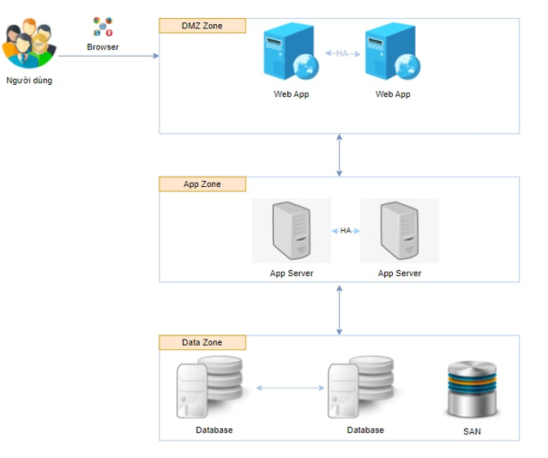
Hệ thống thông tin báo cáo của Bộ Y tế được triển khai theo mô hình multi-tier, đảm bảo các tiêu chuẩn an toàn an ninh thông tin theo tuân chuẩn của Bộ Y tế. Hệ thống triển khai theo các lớp máy chủ web, lớp máy chủ ứng dụng, và lớp máy chủ dữ liệu và lưu trữ.
- Các yêu cầu về phi chức năng

Yêu cầu cần đáp ứng đối với cơ sở dữ liệu
Việc lựa chọn, khai thác sử dụng CSDL cho hệ thống phần mềm cần đảm bảo các yêu cầu sau:
- Giảm trùng lặp thông tin ở mức thấp nhất, đảm bảo tính nhất quán và toàn vẹn dữ liệu;
- Đảm bảo dữ liệu được truy xuất theo nhiều cách khác nhau, từ nhiều người khác nhau và nhiều ứng dụng khác nhau;
- Tăng khả năng kết nối chia sẻ thông tin;
- Phải đảm bảo tính chủ quyền của dữ liệu, vì khi sử dụng có tính chất chia sẻ cao;
- Bảo mật quyền khai thác thông tin;
- Có khả năng giám sát các câu lệnh làm thay đổi dữ liệu, cũng như cho phép quản lý CSDL bằng nhiều công cụ và chính sách, nhằm hỗ trợ tối đa cho chuyên viên quản trị trong việc quản lý, kiểm soát và giám sát vận hành hệ thống một cách đơn giản và nhanh chóng;
- Bảo đảm vấn đề tranh chấp dữ liệu khi xảy ra;
- Khi gặp các trục trặc sự cố thì phải bảo đảm vấn đề an toàn dữ liệu, không được phép xảy ra tình trạng mất dữ liệu;
- Phải có khả năng đáp ứng tính sẵn sàng cao, mở rộng độ lớn và quy mô, tính phức tạp của dữ liệu ở các giai đoạn phát triển tiếp theo.

Yêu cầu về an toàn thông tin, bảo mật
- Phần mềm được thiết kế đảm bảo tính bảo mật về thông tin và ngăn chặn các truy cập dữ liệu bất hợp pháp;
- Phải an toàn trước các phương pháp tấn công dữ liệu đã được biết hoặc đưa ra các cảnh báo trước những nguy cơ bị tấn công;
- Có khả năng bảo toàn, xác thực, truy vết.
- Đáp ứng khả năng an toàn, bảo mật thông tin theo nhiều mức: Mức mạng, Mức Xác thực người sử dụng, Mức CSDL.
- Hệ thống triển khai phải đáp ứng cấp độ tối thiểu theo quy định tại Nghị định số 85/2016/NĐ-CP quy định về bảo đảm an toàn hệ thống thông tin theo cấp độ (Cấp độ an toàn thông tin của hệ thống thông tin báo cáo của Bộ Y tế: đề xuất cấp độ an toàn thông tin cấp độ 3 do thuộc phân loại Hệ thống cơ sở hạ tầng thông tin dùng chung phục vụ hoạt động của các cơ quan, tổ chức trong phạm vi một ngành, một tỉnh hoặc một số tỉnh).
- Phần mềm cần triển khai đáp ứng đảm bảo các tiêu chí về an toàn, bảo mật hệ thống theo cấp độ được quy định tại thông tư số 12/2022/TT-BTTTT ngày 12/8/2022 của Bộ Thông tin và Truyền thông quy định chi tiết và hướng dẫn một số điều của Nghị định số 85/2016/NĐ-CP ngày 01/7/2016 của Chính phủ về đảm bảo an toàn hệ thống thông tin theo cấp độ và Quyết định số 742/QĐ-BTTTT ngày 22/4/2022 của Bộ Thông tin và Truyền thông ban hành yêu cầu an toàn cơ bản đối với phần mềm nội bộ.
STT | Yêu cầu kỹ thuật | Mô tả yêu cầu
1. | Xác thực
1.1 | Có chức năng xác thực người sử dụng khi truy cập, quản trị, cấu hình Phần mềm. | a) Có giao diện quản lý tài khoản người sử dụng.
1.1 |  | b) Yêu cầu xác thực người sử dụng khi truy cập quản trị, cấu hình Phần mềm.
1.1 |  | c) Yêu cầu xác thực người sử dụng khi truy truy cập sử dụng Phần mềm.
1.2 | Có chức năng cho phép lưu trữ có mã hóa thông tin xác thực hệ thống. | Thông tin xác thực được lưu trữ có mã hóa trên Phần mềm sử dụng thuật toán hash từ SHA-256, SHA-512, SHA-3 và các thuật toán tương đương
1.3 | Có chức năng cho phép thiết lập chính sách mật khẩu người sử dụng. | a) Có chức năng yêu cầu người dùng đặt mật khẩu mới khi đăng nhập lần đầu sử dụng mật khẩu mặc định.
1.3 |  | b) Có chức năng cho phép thiết lập quy tắc đặt mật khẩu về số ký tự, loại ký tự.
1.3 |  | c) Có chức năng cho phép thiết lập thời gian yêu cầu thay đổi mật khẩu.
1.3 |  | d) Có chức năng cho phép thiết lập thời gian mật khẩu hợp lệ.
1.3 |  | đ) Khóa tài khoản và yêu cầu nhập mật khẩu mới khi mật khẩu của tài khoản đó hết hạn thời gian hợp lệ.
1.3 |  | e) Mở khóa tài khoản khi thay đổi mật khẩu thành công đối với trường hợp mật khẩu hết hạn thời gian hợp lệ.
1.4 | Có chức năng cho phép hạn chế số lần đăng nhập sai trong khoảng thời gian nhất định với tài khoản nhất định. | a) Có giao diện cho phép thiết lập chính sách về giới hạn số lần đăng nhập sai trong khoảng thời gian nhất định.
1.4 |  | b) Có chức năng cảnh báo tới người sử dụng khi vi phạm chính sách.
1.4 |  | c) Có chức năng tự động ngăn cản việc đăng nhập tự động khi vi phạm chính sách trên.
1.4 |  | đ) Có chức năng tự động vô hiệu hóa tài khoản nếu vi phạm chính sách trên.
1.5 | Có chức năng cho phép mã hóa thông tin xác thực trước khi gửi qua môi trường mạng. | Chức năng bảo đảm mật khẩu được mã hóa trước khi gửi qua môi trường mạng.
2. | Kiểm soát truy cập
2.1 | Có chức năng cho phép thiết lập giới hạn thời gian chờ (timeout). | a) Có chức năng cho phép thiết lập giới hạn thời gian chờ (timeout) để đóng phiên kết nối khi Phần mềm không nhận được yêu cầu từ người dùng.
2.1 |  | b) Hiển thị thông báo, đóng phiên kết nối đã hết hạn thời gian timeout và yêu cầu đăng nhập lại.
2.2 | Có chức năng cho phép giới hạn địa chỉ mạng quản trị được phép truy cập, quản trị Phần mềm từ xa. | a) Có giao diện cho phép quản trị viên quản lý chính sách về giới hạn địa chỉ mạng quản trị được phép truy cập, quản trị Phần mềm từ xa.
2.2 |  | b) Có chức năng thực thi chính sách về giới hạn địa chỉ mạng quản trị được phép truy cập, quản trị Phần mềm từ xa ở trên.
2.3 | Có chức năng cho phép phân quyền và cấp quyền tối thiểu truy cập, quản trị, sử dụng tài nguyên khác nhau của Phần mềm với người sử dụng/ nhóm người sử dụng có chức năng, yêu cầu nghiệp vụ khác nhau. | a) Có giao diện cho phép quản trị viên quản lý chính sách về phân quyền tài khoản theo từng nhóm tài khoản.
2.3 |  | b) Phân loại nhóm tài khoản theo ít nhất 03 nhóm:  i. Tài khoản người sử dụng thông thường;  ii. Tài khoản quản trị mức sử dụng;  iii. Tài khoản quản trị mức phát triển, vận hành.
2.3 |  | c) Có chức năng thực thi chính sách phân quyền và cấp quyền tối thiểu truy cập, quản trị, sử dụng tài nguyên khác nhau ở trên.
2.4 | Có chức năng cho phép thiết lập quyền tối thiểu (quyền truy cập, quản trị) cho tài khoản quản trị ứng dụng theo quyền hạn. | a) Có giao diện cho phép quản trị viên thiết lập quyền cho các tài khoản.
2.4 |  | b) Có chức năng thực thi chính sách phân quyền cho các tài khoản ở trên.
3. | Nhật ký hệ thống
3.1 | Có chức năng cho phép ghi nhật ký hệ thống gồm những thông tin. | a) Phần mềm cung cấp chức năng ghi nhật ký hệ thống.
3.1 |  | b) Nhật ký hệ thống được phân loại theo ít nhất 05 nhóm:  i. Nhật ký truy cập Phần mềm;  ii. Nhật ký đăng nhập khi quản trị Phần mềm;  iii. Nhật ký các lỗi phát sinh trong quá trình hoạt động;  iv. Nhật ký quản lý tài khoản;  v. Nhật ký thay đổi cấu hình Phần mềm
3.2 | Có chức năng cho phép quản lý và lưu trữ nhật ký hệ thống trên hệ thống quản lý tập trung. | a) Có giao diện cho phép quản trị viên quản lý chính sách về nhật ký hệ thống.
3.2 |  | b) Cho phép quản trị viên cấu hình khoảng thời gian lưu trữ nhật ký qua giao diện trên.
3.2 |  | c) Lưu trữ nhật ký với ít nhất 05 thông tin:  i. Thời điểm sinh nhật ký;  ii. Phân nhóm nhật ký;  iii. Mô tả thao tác/lỗi;  iv. Đối tượng thực hiện thao tác/sinh lỗi;  v. Mức độ quan trọng.
4. | An toàn ứng dụng và mã nguồn
4.1 | Có chức năng cho phép kiểm tra tính hợp lệ của thông tin, dữ liệu đầu vào trước khi xử lý. | Có chức năng thực thi việc kiểm tra tính hợp lệ của thông tin, dữ liệu đầu vào trước khi xử lý
4.2 | Có chức năng cho phép bảo vệ ứng dụng chống lại những dạng tấn công phổ biến: SQL Injection, OS command injection, RFI, LFI, Xpath injection, XSS, CSRF | Phần mềm được kiểm tra, đánh giá, kiểm thử xâm nhập theo tiêu chuẩn OWASP và không tồn tại điểm yếu cho phép kẻ tấn công khai thác thông qua các dạng tấn công: SQL Injection, OS command injection, RFI, LFI, Xpath Injection, XSS, CSRF.
4.3 | Có chức năng cho phép kiểm soát lỗi, thông báo lỗi từ ứng dụng. | a) Có chức năng kiểm soát lỗi, chỉ hiển thị các thông báo lỗi được kiểm soát đến người dùng và không hiển thị các lỗi bên trong hệ thống.
4.3 |  | b) Có chức năng hiển thị thông báo lỗi đến người sử dụng.
4.4 | Có chức năng cho phép bảo đảm không lưu trữ thông tin xác thực, thông tin bí mật trên mã nguồn ứng dụng. | a) Thông tin xác thực, bí mật không được đưa trực tiếp vào mã nguồn ứng dụng mà phải được thiết lập thông qua giao diện cấu hình hệ thống.
5. | Bảo mật thông tin liên lạc
5.1 | Có chức năng cho phép mã hóa thông tin, dữ liệu trước khi truyền đưa, trao đổi qua môi trường mạng (đối với các ứng dụng yêu cầu sử dụng chữ ký số). | Có chức năng cho phép mã hóa dữ liệu trước khi truyền đưa, trao đổi qua môi trường mạng sử dụng chữ ký số.
6. | Sao lưu dự phòng
6.1 | Có chức năng cho phép tự động sao lưu dự phòng. | a) Có giao diện cho phép quản trị viên thiết lập chính sách về sao lưu dự phòng cơ sở dữ liệu và cấu hình hệ thống.
6.1 | Có chức năng cho phép tự động sao lưu dự phòng. | b) Có chức năng cho phép thực hiện việc sao lưu dự phòng theo chính sách ở trên.
Trước khi Hệ thống đưa vào sử dụng cần thực hiện kiểm thử bảo mật nhằm đánh giá khả năng tự bảo vệ của phần mềm cùng với các dữ liệu trước các đối tượng không được phép. Các đối tượng không được phép là: con người hoặc các hệ thống bên ngoài không được phép truy nhập hoặc không đủ thẩm quyền tiếp cận để sử dụng, đọc, chỉnh sửa hoặc xóa các dữ liệu đó.
- Kiểm tra đánh giá theo Tiêu chuẩn Việt Nam TCVN 11930:2017: Công nghệ thông tin - Các kỹ thuật an toàn - Yêu cầu cơ bản về an toàn hệ thống thông tin theo cấp độ.
- Sử dụng các công cụ kiểm thử tự động rà quét toàn bộ hoặc một số vùng của phần mềm được kiềm thử để tìm ra các dấu hiệu cụ thể, có thể là các lỗ hổng về chức năng, hiệu năng để xâm nhập. Đánh giá khả năng xảy ra các lỗi về an toàn thông tin phổ biến trong điều kiện vận hành, khai thác thực tế.

Các yêu cầu cần đáp ứng về thời gian xử lý, độ phức tạp xử lý của các phần mềm
- Thời gian xử lý cần đảm bảo ở tốc độ cao, thời gian cho mỗi thao tác xử lý dữ liệu không quá 5s (trừ các thống kê báo cáo dữ liệu lớn) và đảm bảo người dùng không có cảm giác về độ trễ của chương trình. Khi chương trình có độ trễ quá 5s cho tác vụ, hệ thống cần có công cụ hiển thị lời thông báo hoặc biểu tượng hiển thị cho người dùng nhận biết được rằng hệ thống vẫn đang hoạt động.
- Độ phức tạp xử lý của các chức năng phần mềm cần đảm bảo các chức năng thỏa mãn yêu cầu nghiệp vụ của người dùng hệ thống và đảm bảo tính logic về nghiệp vụ giữa các chức năng.

Yêu cầu về mức độ chịu đựng sai hỏng đối với các lỗi cú pháp lập trình, lỗi lô-gic trong xử lý dữ liệu, lỗi kiểm soát tính đúng đắn của dữ liệu đầu vào
- Hệ thống triển khai cần phải được xây dựng theo quy trình chuẩn đảm bảo chất lượng sản phẩm của hệ thống. Hệ thống thiết kế, xây dựng cần phải có giải pháp trong các trường hợp xảy ra lỗi trong lập trình, trong xử lý dữ liệu, và kiểm soát dữ liệu đầu vào đảm bảo Hệ thống vận hành ổn định, liên tục.
- Các ô nhập liệu phải trực quan, rõ ràng và đầy đủ thông tin.
- Dữ liệu được kiểm tra ngay thời điểm người dùng nhập dữ liệu vào ô nhập;
- Hiển thị thông báo ngay hoặc không cho nhập khi người dùng nhập dữ liệu không hợp lệ;
- Các ô nhập phải hiển thị dấu thông báo ô nhập là bắt buộc hoặc tùy chọn nhập dữ liệu cho người dùng;
- Các ô nhập cần có định dạng của dữ liệu nhập chuyên biệt ví dụ: Ô nhập ngày tháng, Ô nhập số;
- Đối với các ô nhập có dữ liệu cố định như: Danh mục, Ngày tháng, Danh sách cụ thể… cần hỗ trợ hiển thị danh sách để người dùng chọn mà không cần nhập;
- Các trường dữ liệu phải được sắp xếp lôgic, khoa học để việc nhập liệu dễ dàng và nhanh gọn.

Các yêu cầu về cài đặt, hạ tầng, đường truyền, an toàn vận hành, khai thác, sử dụng
- Hạ tầng, đường truyền, an toàn vận hành và khai thác của Hệ thống được cung cấp và quản lý bởi Trung tâm Thông tin y tế Quốc gia - Bộ Y tế. Hiện tại, Trung tâm Thông tin y tế Quốc gia hoàn toàn đáp ứng các yêu cầu kỹ thuật để triển khai, vận hành hệ thống, đảm bảo an toàn, bảo mật, ổn định với tiêu chí tối thiểu sau: Băng thông đường truyền 100Mbps trong nước và 10 Mbps ngoài nước;

Các ràng buộc đối với hệ thống gồm: Ràng buộc môi trường, sự phụ thuộc vào hệ thống nền tảng
- Môi trường vận hành, triển khai Hệ thống đóng vai trò quan trọng trong quá trình cài đặt, triển khai hệ thống trong tương lai. Hạ tầng kỹ thuật triển khai cần phải đồng nhất với nền tảng công nghệ xây dựng hệ thống được lựa chọn.

Các yêu cầu về tính sẵn sàng với IPv6
- Hệ thống phải có khả năng hỗ trợ chuyển đổi sang công nghệ IPv6 khi có nhu cầu.
- Có giải pháp chuyển đổi IPv4 sang IPv6 trong môi trường nội bộ và trên Internet; cấu hình lại mô hình máy chủ theo chuẩn IPv6 phù hợp với yêu cầu của tổ chức.
- Có phương án kết nối các máy chủ tới nơi lưu trữ tập trung (SAN/ NAS ....) và cấu hình kết nối theo chuẩn IPv6.

Yêu cầu về mỹ thuật, kỹ thuật cần đạt được của các giao diện chương trình
- Giao diện Hệ thống cần phải đáp ứng các tiêu chí sau:
- Giao diện phải mang tính dễ sử dụng, thân thiện và thông dụng, có nhiều tiện ích hỗ trợ để người sử dụng, có khả năng tra cứu, tìm kiếm dễ dàng, thống kê nhanh được số lượng dữ liệu ở mỗi trạng thái nhất định.
- Sử dụng công nghệ web- based:
- Ngôn ngữ hiển thị bằng tiếng Việt, phông chữ theo chuẩn Unicode TCVN 6909:2001.
- Tương thích với các trình duyệt Web thông dụng như Chrome, Firefox,…

Yêu cầu tiện ích nhập liệu cho người dùng
Việc chuyển đổi dữ liệu, nhập liệu trên giao diện cần phải đáp ứng những yêu cầu:
- Các trường thông tin cần phải có sự rằng buộc, xử lý lôgic dữ liệu.
- Các ô nhập liệu cần phải rõ ràng, mô tả dễ hiểu đối với người nhập liệu.
- Các trường thông tin, xử lý dữ liệu cần phải có những trường bắt buộc, đảm bảo tính đầy đủ và xử lý dữ liệu.
- Phần mềm phải cho phép người dùng thao tác các biểu mẫu báo cáo thuận tiện:
- Biểu mẫu báo cáo có nhiều hàng cột, nhiều số liệu, đồng thời đối tượng người dùng thường quen sử dụng các bảng tính như Microsoft Excel để nhập liệu, do vậy hệ thống cần đảm bảo cho phép người sử dụng có thể nhập số liệu đơn giản, phù hợp với thói quen hiện tại.
- Có giao diện người dùng dạng lưới với thanh công cụ, thanh công thức và thanh trang tính.
- Cung cấp các tính năng cần thiết như chỉnh sửa văn bản và kiểu dáng, gộp và sắp xếp ô, chèn, xóa và cố định hàng hoặc cột.
- Cung cấp với các chức năng phổ biến như công thức tính toán, xác thực dữ liệu và định dạng có điều kiện tương đương như đang sử dụng MS Excel.
- Hỗ trợ kết xuất định dạng Excel/PDF trên biểu mẫu.
- Các chức năng sử dụng trên giao diện phải được thiết kế khoa học, hướng người dùng đáp ứng phục vụ tất cả các nhu cầu quản lý, gửi nhận báo cáo của cơ quan.
- Hệ thống cho phép người dùng thiết kế công thức trên các bảng biểu báo cáo một cách trực quan, thuận tiện.
- Hệ thống cho phép người dùng thiết kế mẫu báo cáo bằng cách: thiết lập công thức trên file excel mẫu báo cáo, hệ thống cho phép tải (import) file excel mẫu báo cáo này vào hệ thống, bao gồm các công thức đã thiết lập trên file.
- Chỉ hiển thị các chức năng tương ứng vai trò, quyền hạn của người dùng, giúp người dùng sử dụng dễ dàng và hiệu quả.

Các yêu cầu về môi trường cho phát triển, mở rộng phần mềm
STT | Nội dung | Yêu cầu
F1 | Có áp dụng quy trình phát triển phần mềm | Yêu cầu ít nhất 40% thành viên nhóm phát triển có kinh nghiệm tham gia dự án có áp dụng quy trình phát triển phần mềm.
F2 | Kinh nghiệm phát triển ứng dụng tương tự | Yêu cầu ít nhất 40% thành viên nhóm phát triển có kinh nghiệm phát triển ứng dụng tương tự.
F3 | Kinh nghiệm về hướng đối tượng | Yêu cầu ít nhất 40% thành viên nhóm phát triển có kinh nghiệm về hướng đối tượng.
F4 | Kinh nghiệm của trưởng nhóm lập trình | Yêu cầu trưởng nhóm lập trình đã có kinh nghiệm làm trưởng nhóm lập trình 2 dự án/nhiệm vụ.
F5 | Tính chủ động | Yêu cầu nhóm phát triển thực hiện báo cáo công việc theo tháng.
F6 | Độ ổn định của các yêu cầu | Các yêu cầu hệ thống tương đối ổn định, có thể có dưới 10% số lượng Use case liên quan đến những yêu cầu nghiệp vụ cần phân tích, đặc tả cụ thể, chi tiết hơn.
F7 | Sử dụng các nhân viên làm bán thời gian | Không sử dụng nhân viên làm bán thời gian.
F8 | Kinh nghiệm sử dụng ngôn ngữ lập trình | Yêu cầu tất cả các thành viên nhóm lập trình có kinh nghiệm lập trình.

Các yêu cầu về độ phức tạp kỹ thuật - công nghệ của phần mềm
STT | Nội dung | Yêu cầu
1 | Xử lý phân tán | Yêu cầu xử lý phân tán, dữ liệu được truyền theo hai chiều (dữ liệu được xử lý tại một lớp/thành phần của hệ thống và được truyền qua lớp/thành phần khác của hệ thống xử lý tiếp, sau khi xử lý xong, dữ liệu được truyền ngược lại cho lớp/thành phần ban đầu của hệ thống)
2 | Mức độ quan trọng của hiệu năng | Về hiệu năng: Giải pháp kỹ thuật, công nghệ áp dụng phải đảm bảo hiệu năng vận hành hệ thống, với đặc thù của dự án dành cho đối tượng người dân và doanh nghiệp có mức độ sử dụng đồng thời cao.  Hiệu năng hệ thống phải đảm bảo ổn định cung cấp và đáp ứng cho một lượng lớn yêu cầu truy nhập của người dùng.
3 | Hiệu quả sử dụng cho người dùng | Hệ thống được xây dựng có hỗ trợ:  - Di chuyển con trỏ tự động  - Các phím chức năng được cài đặt sẵn (các phím tắt được gán cho các phím hoặc tổ hợp phím cho phép thực hiện tác vụ nào đó, như tổ hợp phím Alt+phím, Ctrl+phím,…);  - Các ràng buộc đơn giản (ví dụ: tính hợp lệ của trường dữ liệu nhập vào, như dữ liệu kiểu số, dữ liệu ngày tháng,…) được kiểm tra ngay trên màn hình chức năng mà người dùng tương tác;  - Hỗ trợ và tài liệu trực tuyến (từ hệ thống có thể gọi chức năng trợ giúp tương ứng với chức năng đang chọn hoặc gọi tới tài liệu như một phần trong hệ thống);
4 | Độ phức tạp của xử lý bên trong | - Yêu cầu kiểm soát dữ liệu và/hoặc xử lý bảo mật riêng;  - Yêu cầu xử lý lô-gic mở rộng: là các yêu cầu bổ sung thêm làm các chức năng hoàn thiện hơn (có các xử lý kiểm tra tính hợp lý của dữ liệu nhập vào,…);  - Yêu cầu xử lý nhiều loại thông tin đầu vào hoặc thông tin đầu ra (ví dụ: yêu cầu xử lý các loại thông tin dạng tệp, âm thanh, hình ảnh; yêu cầu xử lý thông tin đầu vào nhận được từ thiết bị đa phương tiện, thiết bị ngoại vi độc lập)
5 | Khả năng tái sử dụng mã nguồn | Yêu cầu ứng dụng phải được đóng gói riêng và/hoặc tài liệu hóa nhằm tạo điều kiện cho việc tái sử dụng lại. Có yêu cầu có thể tùy chỉnh ứng dụng để tái sử dụng bằng cách điều chỉnh mã nguồn.
6 | Dễ cài đặt | Yêu cầu cung cấp công cụ hỗ trợ cài đặt tự động trên hai môi trường vận hành phần mềm (hệ điều hành máy chủ, máy tính, thiết bị di động), yêu cầu thiết lập thông số khi cài đặt trên hai môi trường và phải xây dựng tài liệu hướng dẫn cài đặt.
7 | Dễ vận hành | Việc vận hành hệ thống thực hiện theo quy trình, có yêu cầu phải lập quy trình vận hành hệ thống.
8 | Khả năng chuyển đổi | Thiết kế hệ thống có thể chạy trên nhiều nền tảng phần cứng hoặc hệ điều hành khác nhau: các trình duyệt web thường được yêu cầu chạy trên nhiều thiết bị khác nhau (như máy tính cá nhân hay điện thoại) và nhiều hệ điều hành khác nhau (như Windows hay Linux).
9 | Dễ dàng bảo trì | Có khả năng chỉnh sửa hệ thống khi có yêu cầu trong tương lai không cần lập trình lại từ đầu.
10 | Xử lý đồng thời | Hệ thống trực tuyến nên yêu cầu cập nhật dữ liệu đồng thời tại mọi thời điểm
11 | Mức độ hỗ trợ bảo mật | Yêu cầu bảo mật mức 3 (cấp độ an toàn thông tin)
12 | Sự phụ thuộc vào mã lệnh của bên thứ ba | Hiệu chỉnh mã lệnh sẵn có để phát triển một phần của ứng dụng
13 | Mức độ hỗ trợ đào tạo người sử dụng | Không có yêu cầu hỗ trợ của hệ thống về đào tạo người sử dụng.
- Yêu cầu cơ bản đảm bảo an toàn hệ thống tin đối với hệ thống thông tin theo cấp độ
- Yêu cầu quản lý
STT | Yêu cầu | TCVN 11930:2017
1.1 | Thiết lập chính sách an toàn thông tin | Mục 7.1.1
1.1.1 | Chính sách an toàn thông tin | Mục 7.1.1.1
1.1.2 | Xây dựng và công bố | Mục 7.1.1.2
1.1.3 | Rà soát, sửa đổi | Mục 7.1.1.3
1.2 | Tổ chức bảo đảm an toàn thông tin | Mục 7.1.2
1.2.1 | Đơn vị chuyên trách về an toàn thông tin | Mục 7.1.2.1
1.2.2 | Phối hợp với cơ quan/tổ chức có thẩm quyền | Mục 7.1.2.2
1.3 | Bảo đảm nguồn nhân lực | Mục 7.1.3
1.3.1 | Tuyển dụng | Mục 7.1.3.1
1.3.2 | Trong quá trình làm việc | Mục 7.1.3.2
1.3.3 | Chấm dứt hoặc thay đổi công việc | Mục 7.1.3.3
1.4 | Quản lý thiết kế, xây dựng hệ thống | Mục 7.1.4
1.4.1 | Thiết kế an toàn hệ thống thông tin | Mục 7.1.4.1
1.4.2 | Phát triển phần mềm thuê khoán | Mục 7.1.4.2
1.4.3 | Thử nghiệm và nghiệm thu hệ thống | Mục 7.1.4.3
1.5 | Quản lý vận hành hệ thống | Mục 7.1.5
1.5.1 | Quản lý an toàn mạng | Mục 7.1.5.1
1.5.2 | Quản lý an toàn máy chủ và ứng dụng | Mục 7.1.5.2
1.5.3 | Quản lý an toàn dữ liệu | Mục 7.1.5.3
1.5.4 | Quản lý an toàn thiết bị đầu cuối | Mục 7.1.5.4
1.5.5 | Quản lý phòng chống phần mềm độc hại | Mục 7.1.5.5
1.5.6 | Quản lý giám sát an toàn hệ thống thông tin | Mục 7.1.5.6
1.5.7 | Quản lý điểm yếu an toàn thông tin | Mục 7.1.5.7
1.5.8 | Quản lý sự cố an toàn thông tin | Mục 7.1.5.8
1.5.9 | Quản lý an toàn người sử dụng đầu cuối | Mục 7.1.5.9
1.6 | Phương án Quản lý rủi ro an toàn thông tin
1.7 | Phương án Kết thúc vận hành, khai thác, thanh lý, hủy bỏ
- Yêu cầu kỹ thuật

2.1. Yêu cầu về thiết kế hệ thống
a) Thiết kế các vùng mạng trong hệ thống theo chức năng, các vùng mạng tối thiểu bao gồm:
i. Vùng mạng nội bộ;
ii. Vùng mạng biên;
iii. Vùng DMZ;
iv. Vùng máy chủ nội bộ;
v. Vùng mạng không dây (nếu có) tách riêng, độc lập với các vùng mạng khác;
vi. Vùng mạng máy chủ cơ sở dữ liệu;
vii. Vùng quản trị.
b) Có phương án thiết kế bảo đảm các yêu cầu sau:
i. Có phương án quản lý truy cập, quản trị hệ thống từ xa an toàn sử dụng mạng riêng ảo hoặc phương án tương đương; sử dụng sản phẩm Mạng riêng ảo đối với hệ thống thông tin có xử lý thông tin bí mật nhà nước hoặc hệ thống thông tin quy định tại điểm c khoản 2 Điều 9 Nghị định 85/2016/NĐ-CP ;
ii. Có phương án quản lý truy cập giữa các vùng mạng và phòng chống xâm nhập sử dụng sản phẩm Tường lửa có tích hợp chức năng phòng, chống xâm nhập hoặc sản phẩm Phòng, chống xâm nhập lớp mạng;
iii. Có phương án cân bằng tải, dự phòng nóng cho các thiết bị mạng chính, tối thiểu bao gồm thiết bị chuyển mạch trung tâm hoặc tương đương, thiết bị tường lửa trung tâm, tường lửa ứng dụng web, hệ thống lưu trữ tập trung, tường lửa cơ sở dữ liệu (nếu có);
iv. Có phương án bảo đảm an toàn cho máy chủ cơ sở dữ liệu; sử dụng sản phẩm Tường lửa cơ sở dữ liệu đối với hệ thống cơ sở dữ liệu tập trung, đáp ứng tiêu chí quy định tại khoản 3 Điều 9 Nghị định 85/2016/NĐ-CP ;
v. Có phương án chặn lọc phần mềm độc hại trên môi trường mạng sử dụng Tường lửa tích hợp chức năng phòng, chống mã độc trên môi trường mạng hoặc phương án tương đương;
vi. Có phương án phòng chống tấn công từ chối dịch vụ; sử dụng dịch vụ của doanh nghiệp hoặc sản phẩm Phòng, chống tấn công từ chối dịch vụ đối với các hệ thống Trung tâm dữ liệu, điện toán đám mây, hệ thống Định danh, xác thực điện tử, chứng thực điện tử, chữ ký số và hệ thống Kết nối tích hợp, chia sẻ dữ liệu, đáp ứng tiêu chí quy định tại khoản 3 Điều 9 Nghị định 85/2016/NĐ-CP ;
vii. Có phương án phòng chống tấn công mạng cho ứng dụng web; sử dụng sản phẩm Tường lửa ứng dụng web đối với các hệ thống thông tin được quy định tại khoản 2, Điều 9 Nghị định 85/2016/NĐ-CP ;
viii. Có phương án bảo đảm an toàn thông tin cho hệ thống thư điện tử; sử dụng sản phẩm Bảo đảm an toàn thông tin cho hệ thống thư điện tử đối với hệ thống Thư điện tử, đáp ứng tiêu chí quy định tại khoản 2 Điều 9 Nghị định 85/2016/NĐ-CP ;
ix. Có phương án quản lý truy cập lớp mạng; sử dụng sản phẩm Quản lý truy cập lớp mạng đối với hệ thống Mạng nội bộ, Trung tâm giám sát điều hành an toàn thông tin mạng, đáp ứng tiêu chí quy định tại khoản 3 Điều 9 Nghị định 85/2016/NĐ-CP ;
x. Có phương án giám sát hệ thống thông tin tập trung;
xi. Có phương án giám sát an toàn hệ thống thông tin tập trung sử dụng sản phẩm Quản lý và phân tích sự kiện an toàn thông tin hoặc sản phẩm tương đương;
xii. Có phương án quản lý sao lưu dự phòng tập trung sử dụng hệ thống lưu trữ tập trung và sản phẩm quản lý lưu trữ tập trung;
xiii. Có phương án quản lý phần mềm phòng chống mã độc trên máy chủ/máy tính người dùng, sử dụng sản phẩm Phòng, chống mã độc và/hoặc sản phẩm Phát hiện và phản ứng sự cố an toàn thông tin trên thiết bị đầu cuối, có chức năng quản lý tập trung;
xiv. Có phương án phòng, chống thất thoát dữ liệu; sử dụng sản phẩm Phòng, chống thất thoát dữ liệu đối với hệ thống thông tin có xử lý thông tin bí mật nhà nước hoặc hệ thống thông tin quy định tại điểm c khoản 2 Điều 9 Nghị định 85/2016/NĐ-CP ;
xv. Có phương án dự phòng kết nối mạng Internet cho các máy chủ dịch vụ;
xvi. Có phương án bảo đảm an toàn cho mạng không dây (nếu có).

Yêu cầu về thiết lập, cấu hình hệ thống
STT | Yêu cầu | TCVN 11930:2017
1.1 | Bảo đảm an toàn mạng | Mục 7.2.1
1.1.1 | Kiểm soát truy cập từ bên ngoài mạng | Mục 7.2.1.2
1.1.2 | Kiểm soát truy cập từ bên trong mạng | Mục 7.2.1.3
1.1.3 | Nhật kí hệ thống | Mục 7.2.1.4
1.1.4 | Phòng chống xâm nhập | Mục 7.2.1.5
1.1.5 | Phòng chống phần mềm độc hại trên môi trường mạng | Mục 7.2.1.6
1.1.6 | Bảo vệ thiết bị hệ thống | Mục 7.2.1.7
1.2 | Bảo đảm an toàn máy chủ | Mục 7.2.2
1.2.1 | Xác thực | Mục 7.2.2.1
1.2.2 | Kiểm soát truy cập | Mục 7.2.2.2
1.2.3 | Nhật ký hệ thống | Mục 7.2.2.3
1.2.4 | Phòng chống xâm nhập | Mục 7.2.2.4
1.2.5 | Phòng chống phần mềm độc hại | Mục 7.2.2.5
1.2.6 | Xử lý máy chủ khi chuyển giao | Mục 7.2.2.6
1.3 | Bảo đảm an toàn ứng dụng | Mục 7.2.3
1.3.1 | Xác thực | Mục 7.2.3.1
1.3.2 | Kiểm soát truy cập | Mục 7.2.3.2
1.3.3 | Nhật kí hệ thống | Mục 7.2.3.3
1.3.4 | Bảo mật thông tin liên lạc | Mục 7.2.3.4
1.3.5 | Chống chối bỏ | Mục 7.2.3.5
1.3.6 | An toàn ứng dụng và mã nguồn | Mục 7.2.3.6
1.4 | Bảo đảm an toàn dữ liệu | Mục 7.2.4
1.4.1 | Nguyên vẹn dữ liệu | Mục 7.2.4.1
1.4.2 | Bảo mật dữ liệu | Mục 7.2.4.2
1.4.3 | Sao lưu dự phòng | Mục 7.2.4.3

